ГОСТ Р 56567-2015
(ЕН 15512:2009)

НАЦИОНАЛЬНЫЙ СТАНДАРТ РОССИЙСКОЙ ФЕДЕРАЦИИ

СТЕЛЛАЖИ СБОРНО-РАЗБОРНЫЕ

Нормы расчета

Adjustable pallet racking systems. Design code

ОКС 53.080
ОКП 31 7600
Дата введения 2016-07-01

Предисловие
1 ПОДГОТОВЛЕН Обществом с ограниченной ответственностью "ВИАС" (ООО "ВИАС") на основе собственного аутентичного перевода на русский язык европейского регионального стандарта, указанного в пункте 4

2 ВНЕСЕН Техническим комитетом ТК 253 "Складское оборудование"

3 УТВЕРЖДЕН И ВВЕДЕН В ДЕЙСТВИЕ

Приказом Федерального агентства по техническому регулированию и метрологии от 14 сентября 2015 г. N 1339-ст **

4 Настоящий стандарт модифицирован по отношению к европейскому стандарту ЕН 15512:2009* "Стальные неподвижные системы хранения. Стеллажи сборно-разборные. Принципы расчета конструкции" (EN 15512:2009 "Steel static storage systems - Adjustable pallet racking systems - Principles for structural design", MOD) путем внесения дополнительных положений с учетом потребностей национальной экономики Российской Федерации.
________________
* Доступ к международным и зарубежным документам, упомянутым в тексте, можно получить, обратившись в Службу поддержки пользователей . - Примечание изготовителя базы данных.

При этом дополнительные положения выделены в тексте стандарта курсивом*.
________________
* В бумажном оригинале обозначения и номера стандартов и нормативных документов выделены курсивом, за исключением отмеченных в разделе "Предисловие" знаком "**". - Примечания изготовителя базы данных.

Наименование настоящего стандарта изменено относительно наименования указанного европейского стандарта для приведения в соответствие с

ГОСТ Р 1.5-2012 ** (пункт 3.5).

Сравнение структуры настоящего стандарта со структурой указанного европейского стандарта приведено в дополнительном

приложении ДА

5 ВВЕДЕН ВПЕРВЫЕ

Правила применения настоящего стандарта установлены в

ГОСТ Р 1.0-2012 (раздел 8). Информация об изменениях к настоящему стандарту публикуется в ежегодном (по состоянию на 1 января текущего года) информационном указателе "Национальные стандарты", а официальный текст изменений и поправок - в ежемесячном информационном указателе "Национальные стандарты". В случае пересмотра (замены) или отмены настоящего стандарта соответствующее уведомление будет опубликовано в ближайшем выпуске ежемесячного информационного указателя "Национальные стандарты". Соответствующая информация, уведомление и тексты размещаются также в информационной системе общего пользования - на официальном сайте Федерального агентства по техническому регулированию и метрологии в сети Интернет (www.gost.ru)

1 Область применения
Настоящий стандарт устанавливает основы расчета конструкций стационарных фронтальных сборно-разборных стеллажей, предназначенных для хранения тарных и штучных грузов, несущие элементы которых изготовлены из стали.

Требования данного стандарта также распространяются на стеллажи, которые используются в качестве несущих элементов конструкций и сооружений.

Настоящий стандарт не распространяется на передвижные, набивные, консольные стеллажи, стеллажи специального назначения и не устанавливает конкретные правила расчета стеллажей, применяемых для работы в сейсмически опасных районах.

2 Нормативные ссылки
В настоящем стандарте использованы нормативные ссылки на следующие стандарты:

ГОСТ 28766-90 Стеллажи. Основы расчета

ГОСТ Р 55525-2013 Складское оборудование. Стеллажи сборно-разборные. Общие технические условия

СП.16.13330.2011 Свод правил. Стальные конструкции

СП.20.13330.2011 Свод правил. Нагрузки и воздействия

Примечание - При пользовании настоящим стандартом целесообразно проверить действие ссылочных стандартов в информационной системе общего пользования - на официальном сайте Федерального агентства по техническому регулированию и метрологии в сети Интернет или по ежегодно издаваемому информационному указателю "Национальные стандарты", который опубликован по состоянию на 1 января текущего года, и по выпускам ежемесячного указателя "Национальные стандарты" за текущий год. Если заменен ссылочный стандарт, на который дана недатированная ссылка, то рекомендуется использовать действующую версию этого стандарта с учетом всех внесенных в данную версию изменений. Если заменен ссылочный стандарт, на который дана датированная ссылка, то рекомендуется использовать версию этого стандарта с указанным выше годом утверждения (принятия). Если после утверждения настоящего стандарта в ссылочный стандарт, на который дана датированная ссылка, внесено изменение, затрагивающее положение, на которое дана ссылка, то это положение рекомендуется применять без учета данного изменения. Если ссылочный стандарт отменен без замены, то положение, в котором дана ссылка на него, рекомендуется принять в части, не затрагивающей эту ссылку.

3 Термины и определения
В настоящем стандарте применены следующие термины с соответствующими определениями:

3.1 случайная нагрузка: Кратковременное воздействие, появление которого обусловлено действием силовых факторов, наличие которых не предусматривается в процессе нормальной эксплуатации.

3.2 основной материал: Стальной листовой, сортовой, фасонный прокат, из которого изготавливаются элементы стеллажей.

3.3 партия стали: Партия стальных заготовок с одинаковыми техническими характеристиками, произведенная единовременно одним изготовителем.

3.4 балка: Горизонтальный грузонесущий элемент, крепящийся к рамам стеллажей.

3.5 кронштейн балки: Элемент балки, предназначенный для ее крепления к стойке стеллажа.

3.6 нагрузка на ячейку: Силовые факторы, действующие на ячейку хранения стеллажа.

3.7 двойной ряд стеллажей: Два одиночных ряда стеллажей, рамы которых скреплены между собой межрамными связями.

3.8 статический расчет: Определение внутренних усилий (сил и моментов) в конструкции от конкретной комбинации воздействий, изменения расчетных значений которых в течение расчетного срока службы пренебрежимо малы по сравнению с их средними значениями.

3.9 перфорированный элемент: Элемент конструкции стеллажа со множеством отверстий, расположенных с определенным шагом.

3.10 нагрузка при размещении: Сила, действующая на элементы стеллажа при размещении на нем груза в процессе нормальной эксплуатации.

3.11 одиночный ряд стеллажей: Ряд стеллажей шириной в одну раму с возможностью загрузки поддонов или грузов как с одной, так и с обеих сторон.

3.12 крестовой раскос жесткости: Часть стеллажа, устанавливающаяся в вертикальной или горизонтальной плоскости и использующаяся для придания стеллажу дополнительной продольной либо поперечной устойчивости.

3.13 остаточная деформация сечения: Искажение поперечного сечения торца элемента, возникающее при изготовлении элемента конструкции стеллажа.

3.14 промежуточный элемент жесткости: Элемент жесткости, являющийся частью поперечного сечения, соединенный с другими элементами поперечного сечения по обеим продольным граням.

3.15 отклонение от вертикальной плоскости: Горизонтальное смещение верхней точки стойки стеллажа от вертикальной плоскости.

3.16 единичный груз: Единица груза, которую можно разместить или извлечь за одну операцию.

3.17 краевой элемент жесткости: Элемент жесткости, являющийся частью поперечного сечения, соединенный с другими элементами поперечного сечения только по одной продольной грани.

3.18 рама стеллажа: Вертикальная часть стеллажа, состоящая из двух стоек и раскосной системы.

3.19 конструктивная длина: Расстояние между двумя точками по длине элемента, в которых элемент закреплен от бокового смещения, или между одной такой точкой и концом элемента.

Примечание - Типовые примеры рам стеллажей представлены на рисунке 1.

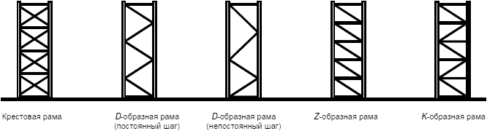

Рисунок 1 - Типовые формы рам стеллажей

4 Обозначения и сокращения
В настоящем документе обозначения и подстрочные знаки могут иметь несколько значений.

A - случайная нагрузка;

A - площадь поперечного сечения;

A - эффективная площадь поперечного сечения;

А - полная площадь поперечного сечения;

А - случайная нагрузка при горизонтальном размещении груза;

А - случайная нагрузка при вертикальном размещении груза;

b - ширина стойки;

b - ширина плоского элемента;

Е - модуль упругости;

е - эффективная ширина распределения нагрузки подпятника;

е - эксцентриситеты;

- прочность на сжатие для бетона;

- фактический предел текучести испытательного образца;

- временное сопротивление (предел прочности);

- предел текучести;

- средний предел текучести;

- базовый предел текучести (=);

G - модуль сдвига;

G - собственное значение постоянных нагрузок (собственного веса конструкции, включая постоянные нагрузки);

h - шаг уровней хранения;

- осевой момент инерции поперечного сечения элемента;

- момент инерции поперечного сечения при свободном кручении;

- секториальный момент инерции поперечного сечения элемента;

i - радиус инерции;

K - коэффициент приведенной длины;

k - жесткость кронштейна балки;

k - коэффициент, связанный с количеством испытаний;

L - пролет;

l - длина;

- приведенная длина или расчетная длина при продольном изгибе;

М - момент изгиба;

N - осевая нагрузка;

n - количество испытаний;

n - количество стоек ряда стеллажей в Х-направлении;

n - количество уровней балок одной секции;

Q - переменная нагрузка;

Q - сосредоточенная нагрузка на пол;

Q - максимальная заданная боковая нагрузка от крана-штабелера;

Q - горизонтальная нагрузка при размещении груза;

Q - вертикальная нагрузка при размещении груза;

Q - вес штучного груза;

q - распределенная нагрузка;

R - среднее значение откорректированных результатов испытания;

R - приведенная разрушающая нагрузка;

R - измеренная разрушающая нагрузка;

s - типовое отклонение от стандартизованных результатов испытания;

t - толщина материала;

t - базовая толщина материала без покрытия;

t - фактическая толщина испытательного образца;

V - поперечная сила;

V - вертикальная нагрузка;

V - Эйлерова критическая сила вдоль оси Z;

W - осевой момент сопротивления сечения;

W - общая нагрузка на балку;

- коэффициент температурного расширения;

- поправочный коэффициент, учитывающий предел текучести материала;

- коэффициент несовершенства;

- коэффициент приведения для балки;

- поправочный коэффициент, учитывающий толщину материала;

- поправочный коэффициент для воздействий второго порядка;

- коэффициент надежности;

- коэффициент надежности при случайной нагрузке;

- коэффициент надежности по нагрузке;

- коэффициент надежности при постоянной нагрузке;

- коэффициент надежности по материалу;

- коэффициент надежности при переменной нагрузке;

- прогиб;

- угол поворота;

- гибкость;

- условная гибкость;

- коэффициент Пуассона;

- плотность;

- отклонение от вертикальной плоскости;

- начальное отклонение от вертикальной плоскости;

* - погрешность в соединении кронштейна балки со стойкой;
________________
* Обозначение соответствует оригиналу. - Примечание изготовителя базы данных.

- коэффициент продольного изгиба.

Подстрочные знаки

b - продольный изгиб;

с - сжатие;

- критический;

d - расчетный;

db - потеря устойчивости формы сечения;

FT - изгибно-крутильный;

g - полный;

i - количество испытаний;

k - характерный;

LT - поперечный изгиб с кручением;

m - среднее значение;

n - приведенное значение;

Rd - расчетное сопротивление;

Sd - расчетная нагрузка;

- эксплуатационная пригодность;

T - крутящий момент;

t - значение, полученное при испытаниях.

5 Исходные данные для расчета

5.1 Требования
5.1.1 Основные требования

Фронтальные стеллажи являются продукцией, при расчете которой следует применять аналитические методы. В тех случаях, когда аналитические методы не разработаны или неприменимы, необходимо проводить цикл испытаний. Программа цикла испытаний приведена в приложении А.

За исключением тех случаев, когда указаны специальные требования, процедуры расчета, описанные в настоящем стандарте, необходимо проводить в соответствии с [1], [2] и [3].

Расчеты необходимо осуществлять с учетом требований, приведенных в

ГОСТ Р 55525 .

5.1.2 Фронтальные стеллажи без крестовых раскосов жесткости

Схема фронтального стеллажа без крестовых раскосов жесткости показана на рисунке 2. Устойчивость стеллажа в Х-направлении в основном обеспечивается за счет жесткости кронштейнов балок, в Y-направлении - за счет раскосов рам, межрамных связей и связей над рабочим коридором.

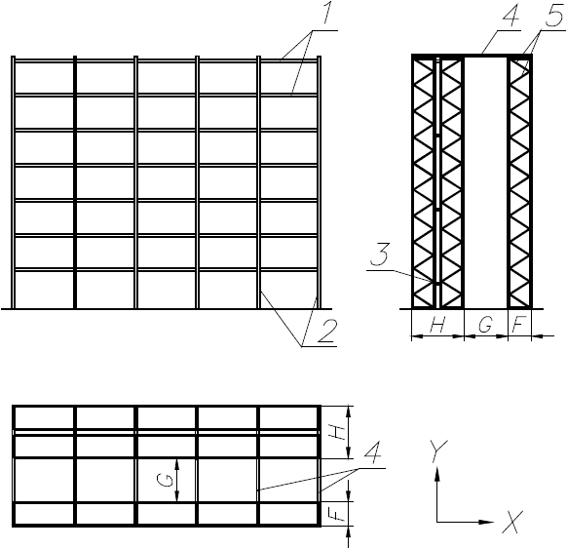

1 - балки; 2 - рамы; 3 - межрамные связи; 4 - связь над рабочим коридором (при необходимости); 5 - раскосная система рамы; F - ширина одиночного ряда; G - ширина рабочего коридора; Н - ширина двойного ряда

Рисунок 2 - Схема фронтального стеллажа без крестовых раскосов жесткости
5.1.3 Фронтальные стеллажи с крестовыми раскосами жесткости

Схема фронтального стеллажа с крестовыми раскосами жесткости показана на рисунке 3. Устойчивость стеллажа в Х-направлении обеспечивается крестовыми раскосами жесткости (в задней части стеллажа), как показано на рисунках 4, 5 и 6.

Стабилизирующее воздействие вертикальных крестовых раскосов жесткости передается в плоскость стоек без таких раскосов, как правило, посредством горизонтальных раскосов жесткости.

Устойчивость в Y-направлении обеспечивается с помощью жесткости рам.

Количество и расположение крестовых вертикальных и горизонтальных раскосов жесткости устанавливаются конструктором исходя из необходимости обеспечения жесткости и устойчивости конструкции.

При установке вертикальных крестовых раскосов жесткости не на всю высоту необходимо учитывать расчетные схемы стеллажа с вертикальными крестовыми раскосами жесткости и без них.

У двойного ряда стеллажей с вертикальными крестовыми раскосами жесткости горизонтальные раскосы или другие элементы горизонтальной жесткости должны быть рассчитаны таким образом, чтобы препятствовать возникновению недопустимых асимметричных перемещений, при которых один ряд стеллажей отклоняется от вертикальной плоскости в Х-направлении в одном направлении, а другой - в противоположном направлении (см. рисунки 4, 5), делая, таким образом, вертикальный раскос неэффективным.

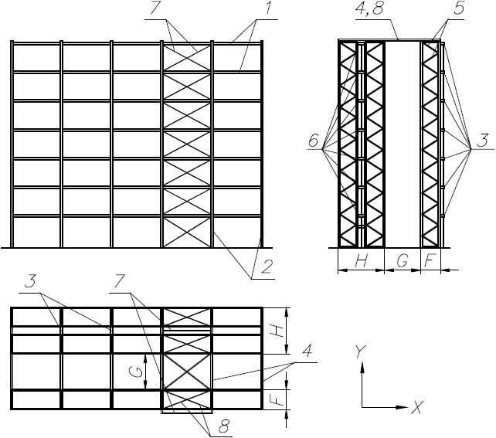

1 - балки; 2 - рамы; 3 - кронштейны раскосов жесткости; 4 - связь над рабочим коридором (при необходимости); 5 - раскосная система рамы; 6 - межрамные связи; 7 - вертикальные раскосы жесткости; 8 - горизонтальные раскосы жесткости; F - ширина одиночного ряда; G - ширина рабочего коридора; Н - ширина двойного ряда

Рисунок 3 - Схема фронтального стеллажа с крестовыми раскосами жесткости

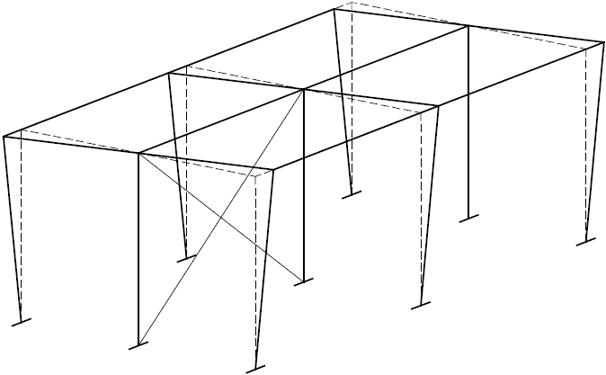

Рисунок 4 - Схема несимметричного отклонения от вертикальной плоскости двойного ряда стеллажей

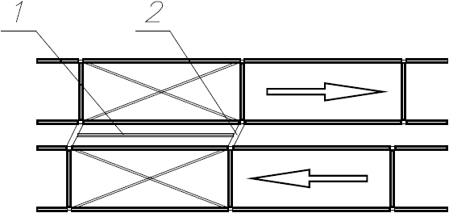

1 - вертикальные раскосы жесткости; 2 - кронштейны вертикальных раскосов жесткости

Рисунок 5 - Схема альтернативного несимметричного отклонения от вертикальной плоскости двойного ряда стеллажей (вид сверху)
При расчете одиночных рядов стеллажей с крестовыми раскосами жесткости необходимо обеспечение эффективной работы вертикальных раскосов жесткости, особенно когда грузы выступают за габарит стеллажа (см. рисунок 6).

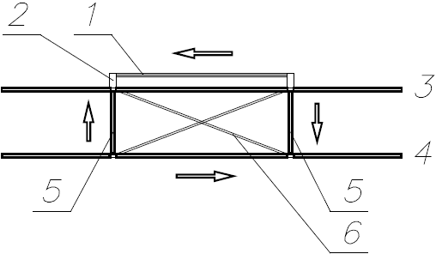

1 - вертикальные раскосы жесткости; 2 - кронштейны вертикальных раскосов жесткости; 3 - задняя плоскость стеллажа; 4 - передняя плоскость стеллажа; 5 - рама стеллажа; 6 - горизонтальные раскосы жесткости

Рисунок 6 - Направления усилий от действия крестовых раскосов жесткости в одиночном ряду стеллажей
5.1.4 При расчетах стеллажей необходимо учитывать срок службы не менее 10 лет с момента изготовления.

Данный срок не должен быть истолкован как обозначение любой гарантии в отношении срока эксплуатации стеллажа. Необходимо уделять особое внимание элементам конструкции стеллажа, подверженным наиболее интенсивной эксплуатации в связи с возможным возникновением малоцикловой усталости.

Примечание - Срок эксплуатации большинства стеллажей определяется по критерию износостойкости, по наличию повреждений в процессе эксплуатации или по причине возникновения недопустимой коррозии. Перечисленные явления невозможно предусмотреть на стадии расчета, и они не рассматриваются в данном стандарте. Предполагается надлежащая эксплуатация стеллажа и его незамедлительный ремонт при появлении любого повреждения (см.

ГОСТ Р 55525 ).

5.1.5 При расчете стеллажа отклонения от плоскостности пола с учетом деформации здания, в котором установлен стеллаж, допускается не учитывать, если пол здания соответствует требованиям

ГОСТ Р 55525 .

5.2 Методы расчета
5.2.1 Основные положения

Расчет конструкции стеллажа и/или ее частей следует проводить по методикам, описанным в настоящем стандарте. Во всех случаях детали элементов конструкции и соединений должны быть спроектированы таким образом, чтобы принятые конструкторские решения обеспечили целостность конструкции в случае наиболее неблагоприятного воздействия на нее предельно допустимых эксплуатационных нагрузок.

5.2.2 Критерии достижения предельного состояния конструкции стеллажа

Критериями достижения предельного состояния конструкции стеллажа являются:

а) Потеря статической прочности (наличие разрывов и больших пластических деформаций, вызванных сжатием и в Х-направлении поперечным изгибом) и разрушение элементов крепления (пластических шарниров), способное трансформировать конструкцию в геометрически изменяемую (механизм).

b) Потеря общей устойчивости конструкции при сжатии и изгибе элементов.

c) Потеря местной устойчивости.

d) Недопустимые прогибы.

e) Потеря усталостной прочности.

Примечание - В настоящем стандарте не рассматриваются стеллажи с числом циклов нагружения, превышающим 10000 в течение расчетного срока эксплуатации. В связи с этим в настоящем стандарте понятие выносливости далее не упоминается. Это означает, что рассматриваемые ниже конструкции не разрушаются от недостаточной усталостной прочности.

5.2.3 Проверка по предельным состояниям обеспечивает эксплуатационную пригодность и гарантирует надлежащее функционирование элементов конструкции.

Существующие методы прочностного анализа в линейной постановке позволяют получить адекватный результат при рассмотрении напряженно-деформированного состояния и устойчивости самой конструкции.

При рассмотрении некоторых конструктивных элементов, таких как упруго-пластические соединения, эти методы необходимо дополнить учетом нелинейных эффектов.

5.3 Учет особенностей конструкции
5.3.1 Общие положения

При анализе необходимо учитывать влияние особенностей конструкции, уделив особое внимание:

a) особенностям рам в соответствии с 5.3.2;

b) особенностям раскосной системы в соответствии с 5.3.3;

c) особенностям элементов конструкции в соответствии с 5.3.5.

При общем анализе конструкции можно пренебречь возможными особенностями конструктивных элементов, но их необходимо учитывать при анализе отдельных элементов.

5.3.2 Отклонения рам стеллажей без крестовых раскосов жесткости

Учет влияния углового отклонения рам стеллажа от вертикальной плоскости при статическом расчете можно выполнить введением эквивалентных горизонтальных усилий. Эти усилия должны быть приложены на каждом уровне и быть пропорциональными величинам вертикальных нагрузок.

Примечание - Можно выполнить более сложное моделирование, введя начальные отклонения от вертикальной плоскости непосредственно в саму модель, но такая постановка сильно усложняет расчеты и увеличивает сроки выполнения расчетов.

При расчете углового отклонения рам стеллажа необходимо учитывать наличие люфта в соединении балки со стойкой.

Отклонение от вертикальной плоскости в Х-направлении следует определять по формуле

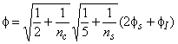, (1)

где

1/500 для предельного состояния несущей способности конструкции только при проведении расчетов;

- максимально допустимое отклонение от вертикальной плоскости (см.

ГОСТ Р 55525 );

- отклонение вследствие наличия люфта в соединении балки со стойкой, определенное в соответствии с А.2.5.

Примечание - Если наличие люфта учтено при моделировании соединения, то при проведении общего расчета конструкции значение может быть приравнено к нулю.

Начальные значения отклонений от вертикальной плоскости должны быть учтены поочередно для обоих горизонтальных направлений.

При расчетах подпятника и крепления к полу горизонтальные реакции в каждом подпятнике должны определяться с учетом отклонений от вертикальной плоскости , а не эквивалентных горизонтальных сил. При отсутствии фактических горизонтальных нагрузок результирующая горизонтальная реакция равна нулю.

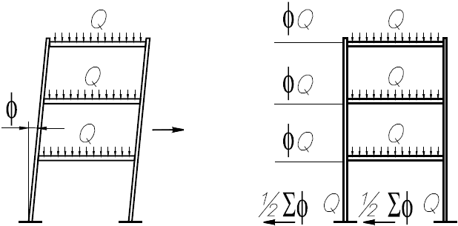

Рисунок 7 - Эквивалентные горизонтальные усилия
5.3.3 Отклонения рам, вызванные элементами раскосных систем

5.3.3.1 Основные положения

Данный подпункт применяется как к раскосам рам, так и к крестовым раскосам жесткости в Х-направлении.

При применении раскосных систем в расчете должно быть учтено наличие начальных отклонений от вертикальной плоскости (см. рисунок 8).

Рассмотрению подлежат как общие отклонения в соответствии с 5.3.3.2, так и местные отклонения в соответствии с 5.3.3.3. Значения указанных отклонений не суммируются.

5.3.3.2 Учет влияния особенностей вертикальной системы жесткости и ее соединений

Отклонения от вертикальной плоскости, описанные в данном подпункте, необходимо включать в общий статический расчет.

Начальное отклонение от вертикальной плоскости рассчитывается по формуле

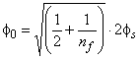, (2)

где и 1/500.
В формуле (2) n равно количеству стоек рам в одном ряду в Х-направлении.

В Y-направлении n берется как количество стоек рам, соединенных и работающих совместно (например, связями над рабочим коридором, межрамными связями или другими элементами).

5.3.3.3 Местные отклонения раскосных систем

Отклонения, вызванные элементами раскосных систем, приводят к возникновению дополнительных усилий (см. рисунок 9), которые необходимо учитывать только при расчете раскосов и их соединений. Обычно этот учет выполняют в линейной постановке.

Для стоек без стыковых соединений =1/400

Для стоек со стыковыми соединениями =1/200

; 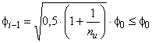 (3)

и 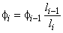,

где n - количество стоек, приходящихся на систему крестовых раскосов жесткости.
; 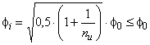 (4)

и 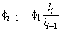.

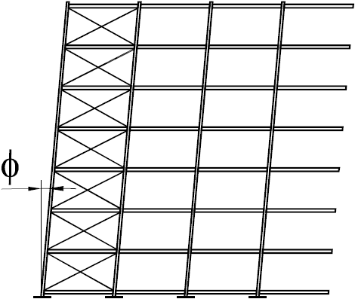

Рисунок 8 - Общие отклонения от вертикальной плоскости

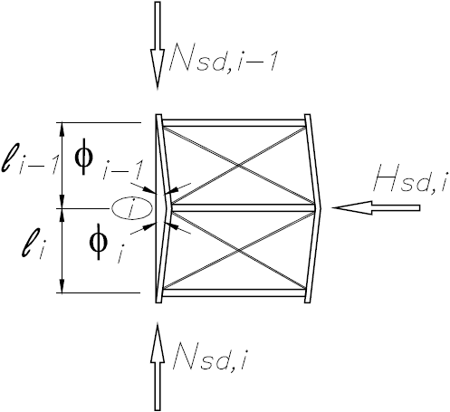

Рисунок 9 - Местные отклонения раскосной системы
Местное отклонение может быть учтено как горизонтальное усилие H:

,

где H - суммарное усилие от всех соединенных стоек;
N - расчетная осевая нагрузка в элементе конструкции.

Если ; N=N; , то Н=2N*.
________________
* Формула соответствует оригиналу. - Примечание изготовителя базы данных.

5.3.4 При установке вертикальных раскосов жесткости не на всю высоту начальные отклонения от вертикальной плоскости в нижней (раскрепленной) части рассчитываются по 5.3.3, а верхней (нераскрепленной) - по 5.3.2.

При этом необходимо учитывать:

n=n - общее количество рам в Х-направлении;

n - количество нераскрепленных ярусов.

5.3.5 В зависимости от типа расчета воздействия отклонений на прочность элементов конструкции должны быть включены либо путем использования соответствующих коэффициентов , указанных в 9.7.4.2, либо непосредственно при выполнении статического расчета, приведенного в 10.1.3.

5.3.6 Эксцентриситеты раскосов рам и крестовых раскосов жесткости

Если эксцентриситеты между осевыми линиями системы превышают пределы, указанные ниже, необходимо включать их влияние в статический расчет, а возникающие при таком учете дополнительные моменты следует учитывать при расчете элементов конструкции стеллажа.

При выполнении условий, сформулированных ниже, влиянием эксцентриситетов можно пренебречь:

а) если эксцентриситет "е", который представляет собой расстояние между точками пересечения центральных осей горизонтального элемента и диагонали, эквивалентен половине ширины стойки "В" (см. рисунок 10а).

b) если эксцентриситет "G" не более чем в 2,0 раза превышает ширину стойки (см. рисунок 10а) и "G" не более чем в 1,5 раза превышает ее глубину (см. рисунок 10b). В тех местах, где балки использованы в качестве горизонтальных элементов, за точку пересечения взято пересечение центральных линий диагонали и верхняя или нижняя линия полки балки.

Примечание 1 - Благоприятным условием считается случай, при котором угол отклонения диагонали от горизонтали находится между 20° и 70°.

Примечание 2 - Если по 5.3.6 требуется проведение статического расчета, включая эксцентриситеты в Y-направлении, то наличие эксцентриситета при расчете следует учитывать по результатам испытаний в соответствии с А.2.7.

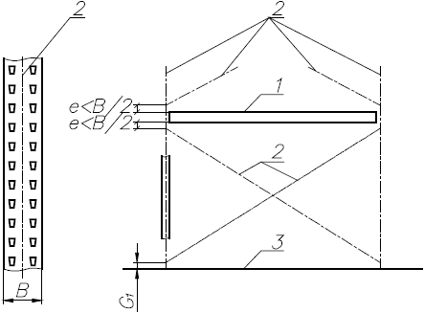

1 - балка; 2 - центральные оси элементов; 3 - пол; В - ширина стойки; е - эксцентриситет (расстояние между узлом раскоса до верхней или нижней части балки); G - расстояние от пола до нижней точки узла раскоса

Рисунок 10а - Эксцентриситеты вертикального крестового раскоса жесткости

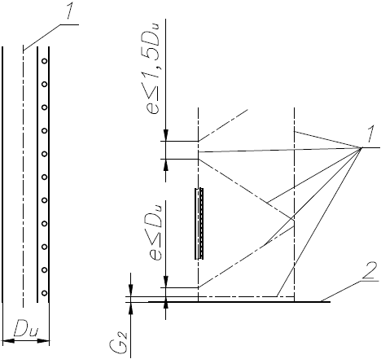

1 - центральные оси конструктивных элементов; 2 - пол; D - глубина стойки; е - эксцентриситет между раскосами; G - расстояние от пола до нижней точки узла раскоса

Рисунок 10b - Эксцентриситеты раскосной системы рамы
5.3.7 Эксцентриситеты между балками и стойками

Центральные оси балки могут не совпадать с центральными осями стойки. Это приводит к эксцентриситету "е" в Y-направлении, как показано на рисунке 11.

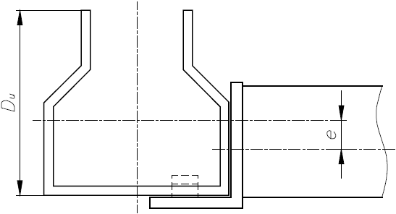

D - глубина стойки; е - эксцентриситет

Рисунок 11 - Эксцентриситет в Y-направлении
Эксцентриситетом e можно пренебречь в случае, если e<0,25D.

Примечание - Эксцентриситет e на рисунке 11 может оказывать существенное влияние и должен быть учтен как в статическом расчете всей конструкции, так и при расчете соединительных элементов.

5.4 Требования к элементам, предотвращающим выход из зацепления кронштейна балки и стойки
Во фронтальных стеллажах все кронштейны балок должны быть оснащены элементами, предотвращающими выход из зацепления кронштейна балки и стойки стеллажа при приложении нагрузки снизу (т.е. случайно приложенной штабелирующей техникой). Этот элемент должен быть рассчитан на воздействие, направленное снизу вверх по вертикали, которое рассматривается как случайная нагрузка в соответствии с 6.4.2.

6 Воздействия и комбинации воздействий

6.1 Основные положения
Все воздействия, приведенные в разделе 6, следует учитывать при расчете конструкции. Они должны быть рассмотрены как отдельно, так и в совокупности.

6.2 Постоянные воздействия
6.2.1 Основные положения

Постоянные воздействия состоят из собственного веса конструкции с учетом установленного на него вспомогательного оборудования (стен, полов, потолков, лестниц и др.).

6.2.2 Вес материалов и конструкции

При расчете постоянных воздействий помимо собственного веса конструкции необходимо учитывать весовые характеристики оборудования, которое оказывает на стеллаж какое-либо силовое воздействие.

6.3 Переменные нагрузки и воздействия
6.3.1 Основные положения

Переменные нагрузки, которые следует учитывать при расчете:

1) нагрузки от тарных и штучных грузов;

2) нагрузки при размещении, направленные вертикально;

3) нагрузки при размещении, направленные горизонтально;

4) нагрузки от дополнительного оборудования, воздействующего на стеллажи;

5) нагрузки на пол и переходы;

6) нагрузка на поручни;

7) воздействия от особенностей элементов конструкции (например, рамы, раскоса, других элементов);

8) удары и случайные нагрузки;

9) ветровые нагрузки;

10) снеговые нагрузки;

11) сейсмические воздействия.

Необходимо определять и учитывать прочие непостоянные воздействия, не вошедшие в приведенный перечень.

6.3.2 Хранимые тарные и штучные грузы

Параметры тарных и штучных грузов следует определять в соответствии с требованиями

ГОСТ Р 55525 .

Общий статический расчет следует проводить с использованием заданного значения массы тарных и штучных грузов при условии, что нагрузка равномерно распределена на каждый ярус стеллажа. Такой подход используется, только если:

1) Система управления на складе может достоверно определять массу единиц тарных или штучных грузов свыше заданного значения и контролировать их распределение по ячейкам хранения.

2) Заданная масса груза составляет не менее 80% максимального веса груза.

3) Все балки рассчитаны таким образом, чтобы выдерживать максимальный вес груза.

4) При расчете стоек необходимо учитывать наихудший вариант распределения нагрузки (например, когда груз с максимальным весом размещен на верхних ячейках хранения).

5) Нагрузка на ярус, используемая в статическом расчете, никогда не будет превышаться при эксплуатации.

Если неточность размещения не носит систематический характер, а является случайной, то можно не учитывать увеличение напряжения и деформации вследствие неточности размещения. Это возможно, если увеличение нагрузки, вызванное несимметричным размещением, не превышает 12% по сравнению с симметричным. При увеличении нагрузки свыше 12% необходимо учесть это воздействие при расчете балок следующим образом:

, (5)

если 1,12, то =1,

если 1,121,24, то =2-1,24,

если 1,24 , то ,

где 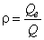,
Q - нагрузка на балку при размещении груза без смещения;

Q - нагрузка на балку при размещении груза с максимальным смещением.

6.3.3 Дополнительные вертикальные нагрузки при размещении груза

При размещении грузов необходимо учитывать следующие минимальные вертикальные нагрузки:

a) При размещении грузов с помощью штабелирующей техники.

При наличии стеллажей с одинарным размещением единичного груза (т.е. при наличии только одного груза на ячейку хранения) или с одновременным размещением нескольких грузов на опорные балки для грузов, поддерживающие элементы (при наличии) и кронштейны балок должны быть рассчитаны с учетом дополнительной вертикальной нагрузки Q, которая составляет 25% максимального груза, размещенного в наиболее неблагоприятном месте (следует учитывать действие момента или поперечной силы).

b) При размещении грузов вручную.

Опорные балки для грузов или поддерживающие элементы (при наличии), а также кронштейны балок должны быть рассчитаны с учетом дополнительной нагрузки Q, которая составляет 100% максимального веса единичного штучного груза, размещенного в наиболее неблагоприятном месте (следует учитывать действие момента или поперечной силы).

Дополнительная вертикальная нагрузка от размещения груза не учитывается при проверке прогибов балок, расчете стоек и других элементов.

6.3.4 Дополнительные горизонтальные нагрузки при размещении груза

6.3.4.1 Основные положения

При размещении на стеллажах штучных грузов в Х- и Y-направлении возникают горизонтальные усилия, которые необходимо учитывать. Учет таких нагрузок следует выполнять при размещении грузов в наиболее неблагоприятном месте (к верхней плоскости верхнего уровня хранения). Они должны быть приложены одновременно только в одном направлении.

Примечание - Дополнительная горизонтальная нагрузка при размещении груза не рассматривается как ударная и при выполнении расчетов принимается постоянной и статической.

При необходимости учета случайной перегрузки стеллажа дополнительная горизонтальная нагрузка при размещении груза не учитывается. Учет случайной перегрузки приводится в 6.4.

6.3.4.2 Силовые факторы, возникающие при проведении операций по загрузке-разгрузке стеллажей

Нижеуказанные способы проведения операций по загрузке-разгрузке стеллажей необходимо учитывать при определении дополнительной горизонтальной нагрузки при размещении груза.

а) При размещении грузов с помощью штабелирующей техники, управляемой операторами.

1) Для стеллажей высотой до 3 м Q=0,5 кН (прикладывается к верхнему уровню хранения).

2) Для стеллажей высотой свыше 6 м Q представляет собой наиболее неблагоприятный из следующих вариантов: нагрузка 0,25 кН, приложенная к верхнему уровню хранения, либо нагрузка 0,5 кН, приложенная в любом месте стеллажа на высоте до 3 м.

3) Для стеллажей высотой от 3 до 6 м Q должно представлять собой наихудший из двух вариантов: нагрузку в верхней точке стеллажа, величина которой определена линейной интерполяцией между 1) и 2); или нагрузку в размере 0,5 кН, приложенную в любом месте стеллажа на высоте до 3 м.

b) При размещении грузов с помощью автоматического подъемно-транспортного оборудования Q и его положение должны быть указаны поставщиком этого оборудования. При этом горизонтальная нагрузка не должна быть менее 0,25 кН.

c) При использовании ограничителей от проталкивания нагрузка должна быть указана заводом-изготовителем этого ограничителя. Ограничители классифицируют на предохранительные и буферные, а числовые значения расчетной нагрузки Q зависят от типа ограничителя. При использовании штабелирующей техники, управляемой операторами, нагрузку следует принимать в соответствии с минимальным значением 0,25Q в плоскости рамы, где Q - вес штучного груза.

Буферные ограничители от проталкивания и перегрузочные ячейки вызывают переменное воздействие, предохранительные ограничители от проталкивания вызывают случайное воздействие. Воздействие ограничителей от проталкивания обоих типов и перегрузочных ячеек должно быть учтено при расчетах введением соответствующих коэффициентов нагрузки.

Примечание 1 - Использование буферных ограничителей от проталкивания в большинстве случаев нежелательно, поскольку оно ведет к некорректной эксплуатации стеллажей.

Примечание 2 - Предохранительные ограничители от проталкивания допускается использовать для автоматизированных систем.

d) Q должно быть учтено при расчетах элементов стеллажа, работающих совместно с ограничителями от проталкивания. Воздействия на все нижеперечисленные элементы являются местными:

1) ограничители от проталкивания обоих типов;

2) соединение ограничителей от проталкивания с соответствующим элементом стеллажа (балкой или стойкой);

3) часть стойки или балки, к которой присоединены ограничители от проталкивания;

4) элементы раскосной системы рам, расположенные в непосредственной близости от этой части стойки или балки.

Ввиду наличия демпфирующих и распределяющих свойств конструкции стеллажей могут быть рассмотрены пониженные нормы воздействия горизонтальной составляющей Q:

Q=0,1Q при расчете анкерного крепления рамы с учетом стойки без нагрузки, Q воздействует в верхней точке стойки;

Q=0,1Q в общем случае расчета рамы, Q воздействует на раму на верхнем уровне хранения.

е) При ручной загрузке грузов.

Q=0,25 кН.

6.3.4.3 Приложение горизонтальной нагрузки от размещения груза в Х- направлении.

Возникновение горизонтальной нагрузки от размещения груза на уровнях хранения в Х-направлении увеличивает отклонение рам от вертикальной плоскости.

Сосредоточенную горизонтальную нагрузку Q заменяют суммарной нагрузкой 2Q, которая равномерно распределена по всем уровням хранения.

6.3.4.4 Приложение горизонтальной нагрузки от размещения груза в Y-направлении.

В Y-направлении наиболее неблагоприятным местом приложения горизонтальной нагрузки от размещения груза должно быть:

a) верхняя часть рамы стеллажа (с целью максимального увеличения усилий в раскосной системе), в середине между двумя узлами крепления элементов раскосной системы (с целью максимального увеличения изгибающего момента в Y-направлении). В этом случае участком критической нагрузки, как правило, является нижний отрезок стойки между узлами крепления элементов раскосной системы. При неравном расстоянии между узлами крепления элементов раскосной системы необходимо рассмотреть другие участки.

Примечание - Для определения расчетных изгибающих моментов проводить статический расчет всей стойки необязательно. Достаточно рассмотреть положительный и отрицательный изгибающие моменты с интенсивностью Q /6;

b) середина пролета балки в горизонтальной плоскости в целях максимального увеличения изгибающего момента относительно оси Z. Данный случай не требуется включать в общий статический расчет, но должна учитываться нагрузка, равная 0,5Q, приложенная к нейтральной оси одной (фронтальной) балки в горизонтальной плоскости. Допускается не учитывать взаимодействие с вертикальной нагрузкой, вызывающей Q.

Если конструкция стеллажа подразумевает, что грузы при размещении закатываются в ячейку хранения, то нагрузки Q, возникающие в процессе такой загрузки, должны быть определены и учтены в расчетах.

6.3.5 Воздействия оборудования, опирающегося на конструкцию стеллажей

У стеллажей, обслуживаемых стеллажными кранами-штабелерами, вероятность того, что все краны одновременно создадут горизонтальные нагрузки в одном направлении и положении в стеллаже, снижается по мере увеличения количества стеллажных кранов-штабелеров. Таким образом, если рамы соединены связями над рабочими коридорами, горизонтальное усилие Q на уровне направляющего рельса должно представлять собой значение, указанное в таблице 1.

Таблица 1 - Общее горизонтальное воздействие на уровне направляющего рельса
Количество кранов-штабелеров | Q
1 или 2
3 | 0,85
4 | 0,70
5 | 3Q

Примечание - Q - максимальная боковая (в Y-направлении) нагрузка от крана на конструкцию стеллажа через направляющий рельс, указывается предприятием-изготовителем крана либо определяется в соответствии с

ГОСТ 28766 . Q - сниженная сумма усилий , воздействующих на конструкцию стеллажа через верхние направляющие рельсы кранов, которые соединены с элементами, объединяющими все рамы (см. рисунок 12).

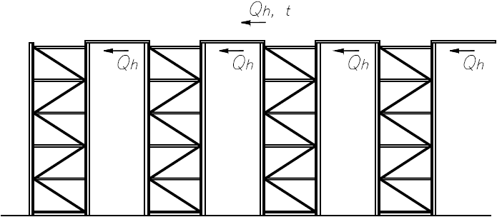

Рисунок 12 - Горизонтальные нагрузки от оборудования, опирающегося на конструкцию стеллажей
Значения, указанные в таблице 1, не могут быть использованы в случае определения горизонтальной нагрузки Q как результата приложения односторонней несимметричной нагрузки к рельсу крана.

Q оценивается для наиболее неблагоприятного расположения стеллажных кранов-штабелеров. При этом она может быть распределена на несколько рам в Х-направлении при помощи горизонтальных крестовых раскосов жесткости.

Горизонтальная нагрузка от оборудования, опирающегося на конструкцию стеллажей, должна рассматриваться в сочетании с горизонтальной нагрузкой при размещении, если при этом формируется наиболее неблагоприятный вариант нагружения.

Если стеллажные краны-штабелеры работают за пределами конструкции стеллажа или на криволинейных участках пути, то предприятие-производитель должно предоставить данные относительно горизонтальных нагрузок, воздействующих на конструкцию стеллажа.

При использовании автоматизированного подъемно-транспортного оборудования необходимо учитывать случайные воздействия, являющиеся результатом изменения краном рабочего коридора на расчетной скорости.

Необходимо учитывать случайные ударные усилия в Х-направлении, возникающие в результате удара стеллажного крана-штабелера о буферный упор, установленный на стеллаже или на самом кране.

6.3.6 Нагрузки на перекрытия (полы) и пешеходные дорожки

Наиболее критические из указанных ниже распределенных или сосредоточенных нагрузок необходимо использовать при расчете перекрытий (полов) и пешеходных дорожек.

a) На перекрытия (полы) и пешеходные дорожки, предназначенные только для прохода, шириной не более 1,2 м:

q= 2,5 кН/м (распределенная нагрузка);

Q=2,0 кН (сосредоточенная нагрузка, приложенная на квадрат 50х50 мм).

Вышеуказанные нагрузки представляются собой расчетную нагрузку на любой из пролетов для расчета балок и стоек.

Средняя нагрузка на перекрытия (полы) и пешеходные дорожки шириной не более 1,2 м, предназначенные только для прохода, может быть снижена до

q=1,0 кН/м для проверки общей устойчивости.

b) На перекрытия (полы) и пешеходные дорожки, шире 1,2 м и предназначенные для хранения или проезда тележек, распределенную, сосредоточенную нагрузку и площадь ее приложения необходимо выбирать в соответствии с техническим заданием на расчет.

c) На лестницы шириной менее 1,2 м:

q=3,0 кН/м (распределенная нагрузка),

Q=3,0 кН (сосредоточенная нагрузка, приложенная на квадрат 100х100 мм).

На лестницы шириной более 1,2 м:

q=3,5 кН/м (распределенная нагрузка),

Q=3,0 кН (сосредоточенная нагрузка, приложенная на квадрат 100х100 мм).

d) На участках, где движущееся оборудование оказывает динамические воздействия на конструкцию, данные воздействия необходимо учитывать как квазистатические с соответствующим коэффициентом нагрузки ([4], п.6.3). В целях определения различий между эффективными вертикальными нагрузками от колес разных типов оборудования соответствующие статические усилия умножаются на следующие динамические коэффициенты:

1) тележка, управляемая рядом идущим оператором, со скоростью ниже 5 км/ч - 1,2;

2) тележка, управляемая оператором, со скоростью ниже 7,5 км/ч - 1,4;

3) тележка, управляемая оператором, со скоростью ниже 10 км/ч - 2,0.

При проведении расчетов сосредоточенную нагрузку прикладывают в наиболее неблагоприятном месте.

Для данного пункта нагрузки по 6.3.6а-6.3.6с не рассматриваются.

Необходимо рассматривать воздействия горизонтальных сил, возникающих при движении оборудования по перекрытиям (полам), и их восприятие конструкцией стеллажей.

Если нагрузки, возникающие от хранимых грузов или самой конструкции и воспринимаемые полом, превышают установленные значения, необходимо использовать фактическую нагрузку. Особое внимание должно быть уделено сосредоточенным нагрузкам от стоек.

Примечание 1 - При необходимости допускается использовать параметры нагрузок в соответствии с

СП.20.13330 .

Примечание 2 - Значения, приведенные в 6.3.6, необходимо рассматривать как минимальные.

Примечание 3 - По требованию заказчика значения нагрузок могут отличаться от вышеуказанных.

6.3.7 Воздействия вследствие монтажных работ

На участках, где производство монтажных работ предполагает использование монтажниками страховочных ремней, следует проверять прочность точек крепления страховочных ремней.

6.4 Случайные нагрузки (ударные воздействия)
6.4.1 Основные положения

Переменные нагрузки и нагрузки при размещении, указанные в 6.3, учитывают удары, возникающие в процессе нормальной эксплуатации стеллажей. При расчетах конструкции стеллажей необходимо учитывать условия эксплуатации и воздействия, при которых возникают особые вибрации или динамические нагрузки.

Предотвращать повреждения стоек стеллажей штабелирующей техникой либо другим движущимся оборудованием необходимо путем надлежащего обучения водителей и соблюдения ими действующих норм по охране труда. Ниже представлены минимальные требования к защите стоек, расположенных на пересечении рабочих коридоров и поперечных проездов.

a) Защитное оборудование высотой не менее 400 мм следует устанавливать на торцевые рамы рядов стеллажей вдоль оси Y (во всю ширину рамы).

b) Необходимо устанавливать защиту стоек на те стойки, которые расположены на всех пересечениях поперечных проездов и рабочих коридоров.

c) Защита стойки должна быть рассчитана для поглощения энергии минимальной величиной 400 Дж в любом направлении и на любой высоте между 100 и 400 мм.

d) Защиту стойки следует устанавливать таким образом, чтобы энергия удара не передавалась стойке.

e) Защитное оборудование стеллажа может быть рассчитано теоретически или экспериментально. Эксперимент должен моделировать необходимое поглощение энергии в 400 Дж.

Примечание 1 - Защита других стоек стеллажа (не угловых) в Х-направлении устанавливается на усмотрение эксплуатирующей организации.

Примечание 2 - Защитное оборудование для стеллажа, обслуживаемого автоматическим подъемно-транспортным оборудованием, необязательно.

Примечание 3 - В качестве альтернативы защитному оборудованию конструкция стеллажа может быть рассчитана с учетом применения сменной нижней части стойки.

Примечание 4 - Переменные воздействия от штабелирующей техники указаны в [5]. Эти воздействия могут не применяться к штабелирующей технике, работающей в соответствии с

ГОСТ Р 55525 .

6.4.2 Случайные воздействия в вертикальном направлении

Элементы конструкции стеллажа должны обеспечивать возможность поглощения нижеуказанных случайных воздействий А вдоль оси Z, прикладываемых снизу.

При приложении данного усилия на конец балки должно быть обеспечено предотвращение выхода из зацепления кронштейна балки и стойки стеллажа. Данные случайные воздействия следует рассматривать с коэффициентом нагрузки согласно 7.4:

a) при размещении товаров с помощью штабелирующей техники с оператором:

А=5,0 кН;

b) при использовании автоматизированного оборудования:

A=0,5Q,

но A0,25 кН,

и A5,0 кН,

где Q - вес штучного груза.
Элементы, предотвращающие выход из зацепления кронштейна балки и стойки стеллажа при приложении нагрузки снизу, должны быть рассчитаны или испытаны в соответствии с А.2.6.

6.4.3 Случайные горизонтальные воздействия

Случайные перегрузки в горизонтальном направлении необходимо учитывать следующим образом:

a) при размещении товаров с помощью штабелирующей техники, предназначенной для широкопроходных систем хранения:

от пола до 400 мм по высоте стойки со стороны прохода:

A=2,5 кН от фронтальной части стойки в Y-направлении;

A=1,25 кН в Х-направлении.

Данные нагрузки допускается рассматривать как возникающие независимо. Допускается отходить от требований [5] в отношении штабелирующей техники, если условия эксплуатации оправдывают такое отхождение (см.

ГОСТ Р 55525 ).

Примечание - Описанное случайное воздействие может восприниматься либо самой стойкой, либо может потребоваться усиление или защитное оборудование каждой стойки;

b) при размещении грузов с помощью автоматизированного оборудования (например, краны-штабелеры) или штабелирующей техники, предназначенной для узкопроходных систем хранения:

A=0,5 кН в Х- или Y-направлении (случайное воздействие).

Примечание - Заданное значение A может оказаться некорректным для определенных типов подъемно-транспортного оборудования и требовать проверки и подтверждения (например, при неисправностях нагрузка может увеличиться до срабатывания предохранительного устройства).

6.5 Ветровые нагрузки
В случае необходимости ветровые нагрузки определяются в соответствии с действующими в Российской Федерации нормативными документами.

6.6 Снеговые нагрузки
В случае необходимости снеговые нагрузки определяются в соответствии с действующими в Российской Федерации нормативными документами.

6.7 Сейсмические нагрузки
В случае необходимости сейсмические нагрузки определяются в соответствии с действующими в Российской Федерации нормативными документами.

7 Коэффициенты и правила сочетания нагрузок

7.1 Основные положения
При расчетах вес грузов и общие особенности стеллажа должны вместе составлять единое воздействие. Нагрузки при размещении оказывают отдельное воздействие.

Общие особенности и нагрузки при размещении следует суммировать одновременно в одном направлении. Сочетание особенностей или нагрузок при размещении в одном направлении с особенностями или нагрузками при размещении в другом ортогональном направлении не рассматривается.

7.2 Сочетание воздействий для предельного состояния по несущей способности
Сочетание расчетных значений должно проходить по правилам, приведенным ниже, независимо от того, какое из них обеспечивает большее значение:

- с учетом только наиболее неблагоприятного непостоянного воздействия:

; (6)
- с учетом всех неблагоприятных непостоянных воздействий, которые могут произойти одновременно:

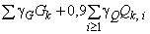; (7)
расчет для случайной нагрузки.

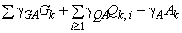, (8)

где
G - характерные значения постоянных нагрузок (собственного веса конструкции, включая постоянные нагрузки);

Q - значение одной из переменных нагрузок;

Q - значение текущей переменной нагрузки;

А - значение случайной нагрузки;

- коэффициент надежности для постоянных нагрузок;

- коэффициент надежности для переменных нагрузок;

- коэффициент надежности для случайных нагрузок.

7.3 Сочетание воздействий для предельного состояния по эксплуатационной пригодности
Сочетание расчетных значений должно проходить с использованием коэффициентов сочетания в соответствии с указаниями [1]. Для фронтальных стеллажей можно использовать упрощенные правила сочетания, приведенные в формулах (6), (7) и (8), независимо от того, какое из них обеспечивает большее значение:

- с учетом только наиболее неблагоприятного непостоянного воздействия:

; (9)
- с учетом всех неблагоприятных непостоянных воздействий:

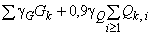. (10)
Нагрузки при размещении не учитывают в предельном состоянии эксплуатационной пригодности.

Примечание 1 - При расчете выбирают максимальный вес грузов. Необходимо определить расчетное значение нагрузки на ячейку (или на раму, или на секцию хранения), превышение которого не допускается (см.

ГОСТ Р 55525 ). Поскольку не все размещаемые грузы имеют максимальный вес, коэффициент сочетания переменных нагрузок может приниматься равным 0,9.

Примечание 2 - Для типичных случаев принято, что воздействие от хранимых грузов вместе с общими особенностями представляет собой воздействие с наибольшим эффектом.

7.4 Коэффициенты надежности по нагрузке
Коэффициенты надежности по нагрузке приведены в таблице 2.

Таблица 2 - Коэффициенты надежности по нагрузке
Вид нагрузки | Предельное состояние по несущей способности | Предельное состояние по эксплуатационной пригодности
Постоянная нагрузка
- с неблагоприятным эффектом; | 1,3 | 1,0
- с благоприятным эффектом | 1,0 | 1,0
Переменная нагрузка
- вес грузов; | 1,4 | 1,0
- вес грузов в системах с использованием стеллажного крана-штабелера; | 1,4 или 1,3  (см. Примечание 1) | 1,0
- нагрузка при размещении; | 1,4 | 1,0
- прочие временные нагрузки | 1,5 | 1,0
Случайная нагрузка
 | 1,0 | -
 | 1,0 | -
 | 1,0 | -

Примечание 1 - При использовании системы хранения со стеллажными кранами-штабелерами, включающей контроль размещаемых грузов по весу, коэффициент запаса по нагрузке может быть понижен с 1,4 до 1,3.

Примечание 2 - Статистическая неопределенность в отношении величины массы грузов значительно ниже той, которая установлена для условных непостоянных воздействий при строительстве здания (ветер, снег, нагрузка на пол и пр.). Помимо всего прочего, эксплуатирующая организация обеспечивает высокий уровень контроля за операциями системы. Следовательно, стеллаж имеет коэффициент запаса по нагрузке промежуточный между значением для прочих временных нагрузок и постоянных нагрузок.

Главная неопределенность в характеристиках, связанных с нагрузкой фронтального стеллажа, состоит во взаимодействии со штабелирующей техникой. Считается, что данные воздействия входят в случайные нагрузки и нагрузки при размещении, которые обеспечивают наиболее вероятный результат правильных способов производства работ (см. 6.3).

7.5 Коэффициенты надежности по материалу
Коэффициенты надежности по материалу для проверки предельного состояния несущей способности и предельного состояния эксплуатационной пригодности приведены в таблице 3.

Таблица 3 - Коэффициенты надежности по материалу
Коэффициент надежности по материалу | Предельное состояние несущей способности | Предельное состояние эксплуатационной пригодности
Коэффициент надежности по материалу поперечных сечений | 1,05 | 1,05
Коэффициент надежности по материалу соединений | 1,25 | 1,0
Коэффициент надежности по материалу соединений, подлежащих испытаниям и контролю качества (например, кронштейны балок), см. в приложении А | 1,1 | 1,0

7.6 Устойчивость против опрокидывания
Используя коэффициент нагрузки, соответствующий предельному состоянию несущей способности, необходимо проверить, что незагруженный стеллаж устойчив при приложении единичной горизонтальной нагрузки в наиболее неблагоприятном месте.

Устойчивость стеллажа при приложении Q должна быть обеспечена собственным весом и креплением к полу.

У каждой стойки стеллажа подпятники должны быть установлены под прямым углом к стойкам. Зазор между подпятником и полом должен быть устранен при помощи регулировочных пластин или другими выравнивающими материалами (по согласованию с производителем) по всей площади подпятника.

Не допускается смещение регулировочных пластин относительно подпятника.

Регулировочные пластины должны быть изготовлены таким образом, чтобы они не имели возможности смещения относительно подпятника при эксплуатации.

Высота пакета регулировочных пластин не должна превышать шага перестановки балок.

7.7 Крепление стеллажей к строительным конструкциям
Крепление стеллажей к строительным конструкциям не рекомендуется.

8 Сталь

8.1 Основные положения
8.1.1 Предварительные сведения

Номинальные значения свойств материала, представленные в данном разделе, должны быть приняты как набор параметров, принимаемых при проектных расчетах для производства стеллажей. Стали должны быть пригодными для холодного формования, сварки и гальванизации по необходимости.

Стали, указанные в соответствии с [2] (таблица 3.1) и [3] (таблица 3.1а, таблица 3.1b), свойства которых соответствуют указанным стандартам, удовлетворяют требованиям настоящего раздела.

Примечание - Допускается использовать стали с гарантированным пределом текучести не ниже 196 МПа.

Прочие стали могут быть использованы при условии, что:

а) их свойства по меньшей мере эквивалентны сталям, стандарты для которых перечислены в [2] (таблица 3.1) и [3] (таблица 3.1);

b) если сталь предназначена для холодного формования, то она должна удовлетворять требованиям испытания на изгиб в соответствии с приложением А.1.2 и соотношение временного сопротивления к пределу текучести этой стали должно удовлетворять соотношению 1,05,

где , - предел текучести и временное сопротивление материала.
Примечание 1 - Минимальное соотношение, представленное в 8.1.1, отличается от представленного в [2], но это допустимо для расчетов конструкций стеллажей.

Примечание 2 - См. приложение D относительно исследований по использованию материалов с близким соотношением между и .

8.1.2 Свойства материала

Номинальные значения предела текучести и временного сопротивления должны быть получены путем:

a) принятия значений =R и =R непосредственно из соответствующего стандарта на продукцию;

b) использования упрощения, приведенного в 8.1.5;

c) использования режима проверки, указанного в 8.1.4.

8.1.3 Расчетные значения параметров материала (общие механические свойства)

Следует учитывать следующие свойства стали при расчетах:

a) модуль упругости Е=210000 Н/мм;

b) модуль сдвига G=Е/[2(1+)], Н/мм;

c) коэффициент поперечной деформации (коэффициент Пуассона) =0,3;

d) коэффициент линейного температурного расширения =12·10 при 0°С;

е) плотность =7850 кг/м.

8.1.4 Стали, механические свойства которых не гарантированы

8.1.4.1 Основные положения

Для данной категории сталей допускается проведение серии испытаний на растяжение для подтверждения подлежащих применению в дальнейшем характеристик либо использование минимального значения предела текучести.

8.1.4.2 Дополнительные испытания стали

Механические свойства основных материалов должны быть получены в результате проведения испытаний на растяжение в соответствии с приложением А.1.1. Результаты испытаний на растяжение подлежат статистическому контролю (см. 13.3.3).

При этом для рулонов необходимо провести следующие процедуры:

а) провести испытание для определения минимальных гарантированных механических свойств стали, используемой в производстве;

b) использование в расчетах значения предела текучести выше гарантированного должно быть подтверждено результатами испытаний;

c) образец должен продемонстрировать достаточную пластичность для холодного формования.

Материал для испытания выбирают из каждого оригинального рулона после разрезки и холодного проката, если таковой происходит. Образцы для испытаний берут в соответствии с нормативной документацией на соответствующую марку стали.

Результаты испытаний с целью определения предела текучести или временного сопротивления материала должны быть статистически обработаны в соответствии с 13.3.3. В тех случаях, когда как минимум 100 результатов испытания собираются в течение длительного периода времени, все остальные результаты, полученные более 12 мес назад, должны быть исключены из анализа (см. приложение А).

Если испытания по определению механических свойств не проводились, то прочностные характеристики берутся в соответствии с 8.1.5.

8.1.5 Стали, не подвергнутые испытаниям

Если марка стали не указана и отсутствуют результаты экспериментального определения механических свойств, то значение предела текучести принимается наименьшим из возможных:

- горячекатанные профили - 200 Н/мм;

- прочие стали - 140 Н/мм.

8.2 Средний предел текучести профилей
В случае необходимости средний предел текучести должен быть определен для элементов конструкции в соответствии с указанным в [3].

8.3 Специальный отбор производственного материала
В тех случаях, когда рулон материала специально отбирается для определенного использования, за исключением материала для испытаний, и используемая расчетная прочность превышает номинальную прочность данного материала, максимальное значение расчетной прочности не должно превышать 90% значения, приведенного в отчете об испытании рулона.

8.4 Ударная вязкость
В соответствии с данным стандартом ударная вязкость стальных листов толщиной менее 6 мм без покрытия не учитывается для температур выше минус 35°С.

Для не прошедших испытание сталей (описанных в 8.1.5) вышеуказанный предел по толщине 6 мм должен быть снижен до 2 мм.

Примечание - Дополнительное руководство по данному вопросу см. в [6].

8.5 Допуски по размерам
Допуски размеров профилей и элементов конструкции, а также их толщины должны соответствовать

ГОСТ Р 55525 , а также [7], [8], [9].

Правила расчета, описанные в настоящем стандарте, должны ограничиваться базовой толщиной материала без покрытия t, если не указано иное, где: 0,58,0 мм.

8.6 Долговечность
Для обеспечения долговечности конструкции при соответствующих эксплуатационных условиях необходимо учесть следующие факторы на этапе предварительного расчета:

а) влияние окружающей среды;

b) степень силового воздействия;

c) конструктивное исполнение элементов конструкции и соединительных элементов;

d) возможность проведения техобслуживания и нанесения защитных покрытий.

При совмещении разных материалов ввиду контакта с разнородными металлами необходимо обеспечить защиту от коррозии.

Примечание - Стандартные защитные покрытия должны иметь по меньшей мере 10-летний срок службы в условиях сухого помещения, не считая повреждения в результате столкновения или неправильной эксплуатации. Внешние или агрессивные условия эксплуатации требуют специальной обработки.

9 Анализ конструкции

9.1 Моделирование конструкции для анализа и расчета, основные допущения
Расчетная модель и принимаемые допущения должны с достаточной точностью отражать поведение конструкции в соответствующем предельном состоянии, отражать поведение поперечных сечений, элементов конструкции и соединений различного типа.

Метод, используемый для анализа конструкции, должен соответствовать принятым в расчете допущениям.

9.2 Расчет свойств сечений
9.2.1 Основные положения

При выполнении расчетов следует уточнять свойства сечений, используя положения, сформулированные ниже.

Свойства сечения брутто являются свойствами сечения без какого-либо редуцирования, учитывающего перфорационные отверстия или местную потерю устойчивости. Свойства сечения брутто используют в общих расчетах внутренних усилий и деформаций.

Минимальное поперечное сечение - это сечение, которое получено путем вычитания перфорированных участков из общей площади поперечного сечения. Влияние перфорационных отверстий описано в 9.2.3.

Свойства эффективного сечения - это свойства редуцированного сечения с учетом местной потери устойчивости.

Примечание - Некоторые сечения стоек имеют такие схемы расположения перфорационных отверстий, которые вследствие своего размера, количества и расстановки приводят к значительному уменьшению осевых моментов инерции сечения. В таких случаях соответствующий момент инерции сечения следует использовать в общем расчете.

9.2.2 Влияние радиусов гибов

Следующие свойства сечения можно рассчитать по формулам с учетом радиусов гибов и без редуцирования от перфорационных отверстий или приведенных ширин поперечных сечений центрально-сжатых элементов:

а) - момент инерции поперечного сечения брутто при свободном кручении;

b) - секториальный момент инерции поперечного сечения брутто;

c) у - расстояние вдоль оси Y от центра изгиба до центра тяжести сечения брутто;

d) i, i - радиус инерции сечения брутто относительно главных центральных осей.

Влияние радиусов гибов на остальные свойства сечений рассчитывают в соответствии с [3] (п.5.1).

9.2.3 Влияние перфорационных отверстий

В сжатых элементах влияние перфорационных отверстий учитывают по соответствующей методике испытаний, приведенной в приложении А.

Для элементов, работающих на растяжение, необходимо использовать следующий порядок расчета.

В случае с отверстиями с нешахматным расположением минимальное поперечное сечение должно соответствовать минимальной площади сечения, уменьшенной за счет наличия отверстий в любом поперечном сечении под прямыми углами в направлении действующих напряжений, приложенных к элементу (см. рисунок 13а).

В случае с отверстиями с шахматным расположением минимальное поперечное сечение должно соответствовать минимальной длине сечения, как указано выше, или сечению брутто, уменьшенному на площади поперечного сечения всех отверстий на любой зигзагообразной линии, пролегающей поступательно вдоль элемента St/(4P) для каждого типичного расстояния в цепочке отверстий (см. рисунок 13b), в зависимости от того, что обеспечивает наименьшее значение.

Где:

a) S - шаг шахматного расположения, то есть расстояние между центрами двух идущих подряд отверстий в цепочке, измеренное параллельно оси элемента;

b) Р - расстояние тех же двух отверстий, измеренное перпендикулярно оси элемента.

При наличии наклонных перфорационных отверстий минимальным сечением должно быть сечение брутто, уменьшенное на проекцию отверстия по отношению к поперечному сечению (см. рисунок 13с).

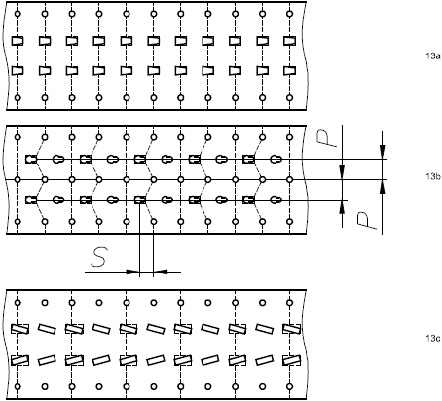

а) нешахматное расположение отверстий; b) шахматное расположение отверстий; с) наклонные отверстия

Рисунок 13 - Определение минимального поперечного сечения
9.2.4 Влияние изменения формы поперечного сечения

Сжатые элементы открытого поперечного сечения подвержены трем формам потери устойчивости, которые представлены ниже в порядке возрастания длины волны (см. [3]):

a) местная потеря устойчивости;

b) потеря устойчивости формы сечения (потеря устойчивости, связанная с изменением формы поперечного сечения);

c) общая потеря устойчивости (изгибно-крутильная потеря устойчивости).

Примечание - Для стоек стеллажей потеря устойчивости формы сечения обычно считается наиболее критичной.

При наличии перфорационных отверстий на участке стойки между двумя узлами характеристики этого участка для анализа потери устойчивости формы сечения определяют по результатам испытаний.

При отсутствии в элементе перфорационных отверстий необходимо рассмотреть два варианта.

Вариант 1: Потеря устойчивости сечения простой формы.

Для типов профилей поперечного сечения, представленных на рисунке 14 (обычно с четырьмя гибами), в расчеты краевых отгибов, описанных в [3], должны быть включены потеря устойчивости общей формы сечения, а также местная потеря устойчивости.

Вариант 2: Потеря устойчивости сечения сложной формы.

Для профилей, представленных на рисунке 15 (обычно имеющих более четырех гибов), характер потери устойчивости которых не зависит от простых кромок, несущую способность при потере устойчивости формы сечения определяют численными методами, которые учитывают несовершенства элемента, либо путем проведения испытания в соответствии с А.2.2.

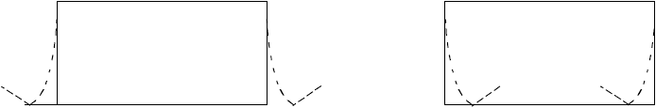

Рисунок 14 - Потеря устойчивости сечения простой формы

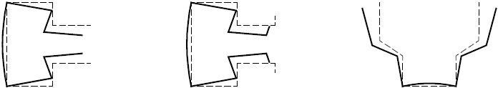

Рисунок 15 - Потеря устойчивости сечения сложной формы
Подходящие методы анализа включают:

а) анализ методом конечных элементов с учетом геометрической нелинейности;

b) метод конечных полос;

c) обобщенную теорию балок.

Примечание 1 - Потеря устойчивости формы поперечного сечения чрезвычайно чувствительна к условиям опирания концов (закрепленных или просто опираемых относительно формы сечения), поэтому в ходе анализа или испытаний необходимо обеспечить соответствие граничных условий тем, которые были установлены в расчете.

Примечание 2 - Длина волны при потере устойчивости, связанной с изменением формы поперечного сечения, значительно больше длины волны при местной потере устойчивости. Это значит, что потеря устойчивости такого типа не определяется традиционными методами испытания на сжатие. Более того, если в ходе испытания стойки на сжатие проявляется потеря устойчивости второго типа, то вероятно, что данная длина испытуемого образца не достаточна для определения минимальной нагрузки, вызывающей потерю устойчивости формы сечения (см. А.2.2).

9.2.5 Влияние местной потери устойчивости

Тонкостенные сжатые элементы подвержены местной потере устойчивости. При расчете нагрузочной способности и жесткости стойки необходимо учитывать эффект местной потери устойчивости путем использования свойств поперечного сечения, рассчитанных на основе эффективной ширины отдельных сжатых элементов. Свойства эффективного сечения используются в расчете прочности и для элементов без перфорационных отверстий должны определяться в соответствии с [3] или в ходе испытания образца на сжатие в соответствии с А.2.1.

Расчет сжатых элементов с перфорационными отверстиями следует производить на основе результатов испытаний (см. А.2.1, А.2.2, А.2.3).

Сжатые элементы без перфорационных отверстий могут считаться полностью воспринимающими нагрузку, если соотношение ширины к толщине находится в следующих пределах:

a) для элемента, соединенного с другими элементами поперечного сечения по обеим продольным граням (промежуточный элемент):

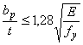; (11)
b) для элемента, соединенного с другими элементами поперечного сечения только по одной продольной грани (краевой элемент):

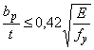. (12)
Местную потерю устойчивости для равномерно сжатых элементов со значениями b/t, которые ниже пределов, установленных в таблице 4, не учитывают.

Таблица 4 - Предельные значения b/t для значений
, Н/мм | Предельные значения b/t
 | Промежуточный элемент | Краевой элемент
220 | 39,5 | 13
235 | 38 | 12,5
250 | 36,5 | 12
275 | 35 | 11,5
280 | 35 | 11
320 | 32 | 10,5
350 | 31 | 10
355 | 31 | 10
360 | 30 | 10
400 | 29 | 9
420 | 28 | 9
460 | 27 | 9
500 | 26 | 8

9.3 Балки
9.3.1 Основные положения

В соответствующих случаях при расчете холодноформованных элементов стеллажа, работающих на изгиб, должно учитываться следующее:

а) местная потеря устойчивости;

b) упругопластическое выпучивание стенки;

c) устойчивость при осевом сжатии с изгибом;

d) неупругое поведение материала балки;

e) скручивание полок балок;

f) кручение.

Примечание 1 - Балки стеллажей с открытым поперечным сечением, у которых плоскость изгиба не является плоскостью симметрии, подвергаются комбинации поперечного изгиба и кручения и особенно подвержены продольному изгибу. До определенной степени они удерживаются грузами, которые на них установлены. Прочность и жесткость таких балок, а также балок, у которых вышеуказанное явление не достоверно изучено теоретически, следует определять в ходе испытаний (см. А.2.10).

Примечание 2 - Балки с соотношениями относительно большой длины и/или высоты к ширине должны обеспечивать устойчивость при кручении, в частности в условиях стандартного циклического нагружения и без нагружения. Необходимо учесть явление возрастающего бокового смещения.

Примечание 3 - Поддон с грузом может быть жестче, чем балки, на которые он опирается. В этом случае при проверке балок на упругопластическое выпучивание стенки либо на упругопластическое выпучивание стенки в сочетании с изгибом предполагается, что вся нагрузка прилагается на балки с помощью двух наружных элементов поддона, как показано на рисунке 16.

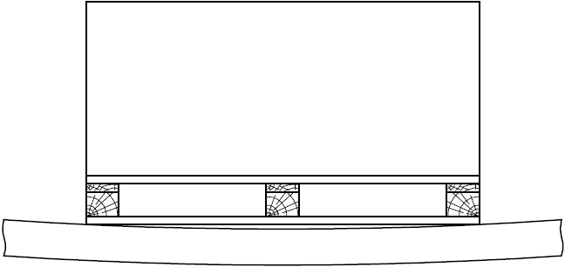

Рисунок 16 - Нагрузка, передающаяся через два наружных элемента поддона (шашки)
Примечание 4 - Руководство по оценке влияния неточностей позиционирования приведено в приложении Е.

9.3.2 Момент сопротивления элементов конструкции, не подверженных изгибно-крутильной форме потери устойчивости

Момент сопротивления балок, не подверженных изгибно-крутильной форме потери устойчивости, рассчитывают в соответствии с [3] (п.6.1.4).

9.4 Расчет балок
9.4.1 Основные положения

Длину балки следует принимать равной расстоянию между центральными осями соседних стоек. Однако при выполнении проверочного расчета балки за ее длину можно взять расстояние между поверхностями двух соседних стоек. Также балка может быть соединена со стойкой при помощи жесткой консоли, представляющей собой фактический эксцентриситет соединения.

Примечание - Длину балки в 9.4.1 выбирают в зависимости от конструктивного выполнения кронштейна балки.

Балки следует рассматривать в предельном состоянии несущей способности и эксплуатационной пригодности в соответствии с указанными ниже положениями.

a) Предельное состояние несущей способности.

Балки должны удовлетворять требованиям 9.5 и 9.6 при их нагружении согласно 10.2.

b) Предельное состояние эксплуатационной пригодности.

Предельные значения прогибов указаны в 11.2.

Примечание - Люфт в соединении балки со стойкой, который может привести к неприемлемым прогибам при действии нормативных нагрузок, определяется в соответствии с А.2.5. Необходимо учитывать значения люфтов при определении прогибов и напряжений в балках. Такие люфты могут повлечь непригодность к нормальной эксплуатации по предельному состоянию, а также к дополнительным прогибам балки.

9.4.2 Нагрузки на балки

Следует считать нагрузку на балки равномерно распределенной по длине, если не указано иное. Для стеллажей, имеющих крестовые раскосы жесткости, допускается использовать коэффициенты, приведенные в приложении F, для преобразования фактической схемы нагрузки в эквивалентную схему с равномерно распределенной нагрузкой.

Примечание 1 - Отклонение от вертикальной плоскости не влияет на изгибающий момент и прогиб балки.

Примечание 2 - Необходимо учитывать особые варианты хранимых грузов, которые могут создать дополнительную нагрузку на балки. Например, шины или бочки могут создать нагрузку, направленную как вертикально, так и горизонтально.

Если балки являются частью системы связей и воспринимают осевые нагрузки, их необходимо проверять в соответствии с 9.4.6.

9.4.3 Расчет изгибающих моментов, приложенных к балкам

9.4.3.1 Основные положения

При учете зацепления кронштейна балки допускается использовать значения расчетных моментов, полученных непосредственно из результатов нелинейного анализа, проведенного с учетом коэффициента надежности по нагрузке.

Примечание - Для рамных конструкций с крестовыми раскосами жесткости линейный анализ обеспечивает удовлетворительную точность значений изгибающего момента балки в предельном состоянии по нагрузке.

Для рамных конструкций без крестовых раскосов жесткости расчетные изгибающие моменты в центре балки можно получить с использованием линейного анализа.

Для балок допускается использовать физически нелинейный расчет, даже если их общая прочность определена на основе линейного расчета, основанного на моментно-поворотной характеристике соединения балки и стойки.

9.4.3.2 Перераспределение моментов изгиба при линейном анализе

Если линейный анализ с линейным поведением кронштейна балки показывает, что предельный воспринимаемый момент одного или обоих кронштейнов балки превышен, то изгибающий момент может перераспределяться по балке от соответствующего соединения с кронштейном балки до 15% от величины изгибающего момента у кронштейна (см. рисунок 17) при условии, что:

а) изгибающий момент в середине пролета также перераспределяется для поддержания статического равновесия;

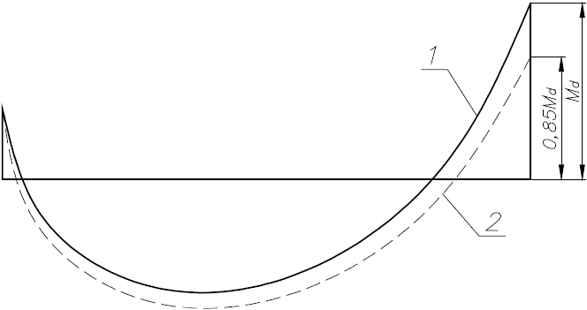

1 - момент по результатам линейного анализа; 2 - момент после перераспределения; M - расчетный момент

Рисунок 17 - Перераспределение моментов балок
b) после перераспределения изгибающие моменты концов балки не превышают наибольший изгибающий момент, который может воспринять балка либо кронштейн балки (см. 9.5 и 9.6).

Примечание 1 - Для удобства при численных расчетах на ЭВМ перераспределение можно смоделировать путем назначения 15% повышения нагрузочной способности кронштейна балки совместно с соответствующим снижением нагрузочной способности самой балки.

Примечание 2 - Возможность перегруза всей конструкции стеллажа маловероятна, и это перераспределение допускается использовать как для стеллажей с крестовыми раскосами жесткости, так и без них. Это применимо только в том случае, когда стеллаж подвергается номинальным горизонтальным силам и нагрузкам при размещении (см. 6.3.4.2а).

9.4.3.3 Приближенные расчеты

При таком варианте расчета в случае симметричного нагружения величину расчетного момента наиболее напряженных балок в среднем сечении следует определять как:

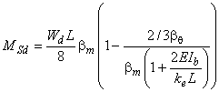, (13)

где
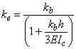, (14)
W - общая расчетная нагрузка на балку;

L - пролет между поверхностями стоек;

h - высота уровня;

k - жесткость кронштейна балки;

- осевой момент инерции поперечного сечения балки;

- осевой момент инерции поперечного сечения стойки;

где и определяются в соответствии с приложением F.
9.4.4 Расчетное значение поперечной силы для балок

У раскрепленных стеллажей расчетное значение поперечной силы для балки и кронштейна балки должно быть получено в результате статического линейного либо нелинейного анализа.

У нераскрепленных стеллажей расчетное значение поперечной силы должно быть получено по результатам нелинейного анализа.

При использовании линейного расчета действие поперечной силы в балке вследствие отклонения от вертикальной плоскости должно быть увеличено на коэффициент :

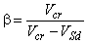, (15)

где V - расчетное значение вертикальной нагрузки на раму,
V - критическое значение разрушающего усилия, направленного вдоль оси Z при наличии отклонения от вертикальной плоскости (в соответствии с В.3).

Расчетное значение поперечной силы, действующей в сечении балки, представляет собой внешнее усилие, увеличенное на значение поправки, учитывающей отклонение от вертикальной плоскости.

У стеллажей с шарнирным креплением к полу расчетное значение поперечной силы можно определить как:

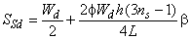. (16)
У стеллажей с полужестким креплением к полу расчетное значение поперечной силы можно определить как:

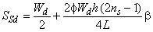, (17)

где - несовершенство в виде отклонения от вертикальной плоскости;
n - количество уровней балок одной секции.

9.4.5 Прогиб балок

В предельном состоянии эксплуатационной пригодности максимальный прогиб любой балки получается по результатам общего анализа либо в линейной, либо в нелинейной постановке при приложении нормативной нагрузки.

Максимальный прогиб балок стеллажей рассчитывается по формуле

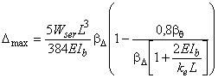, (18)

где W - нормативная нагрузка для расчета по предельному состоянию эксплуатационной пригодности;
и определяются в соответствии с приложением F.

Примечание - Расчетная схема, использованная для формулы (18), показана на рисунке 18. В том случае, если прогибы рассчитаны в ходе статического расчета всей конструкции в предельном состоянии эксплуатационной пригодности, расчет следует выполнять таким образом, чтобы прогибы любой балки не превышали наибольшего значения.

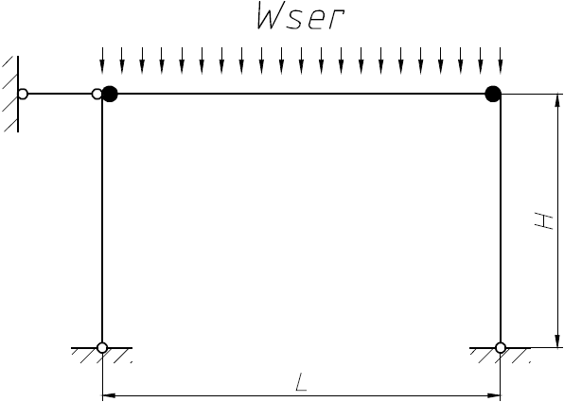

- упругая связь; Н - высота уровня; L - пролет; W - нормативная нагрузка для расчета по предельному состоянию эксплуатационной пригодности

Рисунок 18 - Схема для предварительного расчета прогиба балки
9.4.6 Балки, работающие совместно с крестовыми раскосами жесткости

В паллетных стеллажах с крестовыми раскосами жесткости балки выполняют дополнительную функцию связи, в результате воспринимают и несут дополнительную сжимающую или растягивающую нагрузку.

Примечание 1 - Под балками, входящими в конструкцию крестовых раскосов жесткости, подразумеваются балки, находящиеся в непосредственной близости к крестовым раскосам жесткости.

Примечание 2 - Балки, входящие в конструкцию крестовых раскосов жесткости, являются определяющими для расчетов стеллажей, обслуживаемых стеллажными кранами-штабелерами.

При рассмотрении сочетания изгиба и осевого сжатия допускается использовать следующие рекомендации:

a) При полном нагружении балки проверка на продольный изгиб не требуется.

b) При отсутствии нагрузки на балке длину продольного изгиба балок можно взять как L=L.

c) При частичном нагружении балки длину продольного изгиба балок можно использовать в соответствии с таблицей 5.

Таблица 5 - Коэффициенты K’ (расчетная длина при продольном изгибе = K·конструктивную длину)
Количество штучных грузов на ячейку | K для балок с одним пролетом | K для балок с двумя пролетами
n из n | Проверка не требуется | Проверка не требуется
1 из 2 | 0,6 | 0,5
1 из 3 (в середине пролета) | 1,0 | 0,9
2 из 3 (в середине пролета) | 0,6 | 0,5
2 из 4 | 0,7 | 0,6
3 из 4 | 0,5 | 0,45

9.4.7 Расчет прочности при упругопластическом выпучивании стенки

Расчет балок с учетом сопротивления упругопластическому выпучиванию стенки, которое может возникнуть вследствие местной нагрузки или реакции опоры, следует проводить в соответствии с [3].

9.4.8 Расчетное сопротивление при действии поперечной силы

Расчет балок при наличии поперечной силы следует проводить в соответствии с [3].

9.4.9 Сочетание поперечной силы, осевого усилия и изгибающего момента

Расчет балок при сочетании поперечной силы, осевого усилия и изгибающего момента следует проводить в соответствии с [3].

9.5 Конструкция кронштейнов балок
9.5.1 Основные положения

Кронштейны балок в предельном состоянии несущей способности должны удовлетворять следующим условиям:

- расчетный момент изгиба кронштейнов балок после перераспределения не должен превышать изгибную прочность кронштейнов балок (см. 9.4.3.2);

- расчетное значение поперечной силы в кронштейнах балок не должно превышать сопротивление кронштейнов балок к действию поперечной силы с учетом соответствующего коэффициента запаса.

9.5.2 Расчетные изгибающие моменты кронштейнов балок

В раскрепленных стеллажах расчетный изгибающий момент кронштейнов балок рассчитывают с использованием статического расчета в линейной либо нелинейной постановке.

У раскрепленных стеллажей изгибающие моменты кронштейнов балок могут быть получены непосредственно в результате нелинейного анализа.

Расчет кронштейнов балок следует выполнять с учетом момента изгиба, рассчитанного у боковой поверхности стойки (а не у осевой линии стойки).

Допускается использовать инструменты линейного анализа при наличии отклонения от вертикальной плоскости, в этом случае моменты в соединениях необходимо увеличить на коэффициент в соответствии с приложением В:

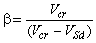. (19)
Кронштейны балок необходимо рассчитывать с учетом суммы увеличенных моментов, возникших вследствие отклонения от вертикальной плоскости.

Моменты в кронштейнах балок стеллажей можно рассчитать исходя из предположения, что под нагрузкой при отклонении от вертикальной плоскости точки приложения изгибающих моментов совпадают с точками пересечения продольных осей конструктивных элементов.

Для стеллажей с шарнирным креплением к полу расчетный момент в кронштейнах балок определяется по формуле

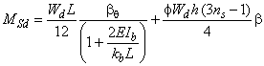. (20)
При полужестком креплении стеллажа к полу с жесткостью, равной или превышающей жесткость кронштейна балок, расчетный момент кронштейна балок определяется по формуле

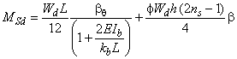, (21)

где определяется в соответствии с приложением F.
9.5.3 Расчетное значение поперечной силы для кронштейнов балок

Расчетным значением поперечной силы в кронштейнах балок является такое же значение поперечной силы, как указано в 9.4.4.

9.5.4 Расчетное значение поперечной силы и изгибающего момента в кронштейнах балок

Если расчетное значение поперечной силы у поверхности стойки V больше, чем M/b (см. А.2.4), то необходимо выполнять следующее условие:

.

9.6 Балки, подверженные изгибу и кручению
9.6.1 Основные положения

При возникновении деформационных напряжений в результате проявления кручения расчет проводят либо на основе результатов испытаний, либо в соответствии с [3].

Примечание - При воздействии нагрузок от стандартного поддона на балки стеллажа с симметричным или замкнутым сечением допускается не учитывать крутильные напряжения, возникающие в результате неосевых нагрузок. Для балок с открытыми поперечными сечениями и балок, имеющих повышенную гибкость в Y-направлении, обязательно проведение испытаний.

9.6.2 Потеря устойчивости плоской формы изгиба балок

Расчетную прочность балок M, испытывающих потерю устойчивости плоской формы изгиба, определяют либо по результатам испытаний в соответствии с А.2.10, либо следующим методом расчета:

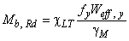, (22)

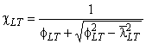, но 1, (23)

, (24)

где - значение предела текучести материала в соответствии с 8.1;
W - осевой момент сопротивления эффективного поперечного сечения относительно оси Y (см. рисунки 19, 20);

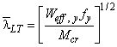,

=0,34 (кривая потери устойчивости ’b’ в соответствии с [3]);
М - теоретический критический момент для потери устойчивости плоской формы изгиба балок.

Примечание - Допускается использование кривой продольного изгиба "b" к балкам паллетных стеллажей. При этом данный коэффициент может изменяться в зависимости от формы профиля. Более подробное руководство приведено в [3].

Расчет M должен основываться на сечении брутто (для сечений, которые симметричны относительно малых осей, см. [2]) с использованием рабочей длины, равной длине балки.

Примечание - На рисунках 19 и 20 показаны характерные сечения балок, подверженных потере устойчивости плоской формы изгиба.

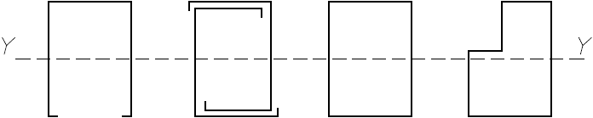

Рисунок 19 - Примеры балок, для которых маловероятна потеря устойчивости плоской формы изгиба при небольшом соотношении высоты к ширине и в зависимости от длины балки

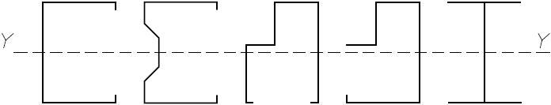

Рисунок 20 - Примеры балок, для которых вероятна потеря устойчивости плоской формы изгиба балок

9.7 Сжатие, растяжение и изгиб элементов конструкции
9.7.1 Неперфорированные элементы, работающие на сжатие

Неперфорированные элементы, работающие на сжатие, должны быть либо рассчитаны, либо испытаны в соответствии с настоящим стандартом.

9.7.2 Перфорированные элементы, работающие на сжатие

Процедура расчета перфорированных элементов, работающих на сжатие, должна надлежащим образом учитывать наличие упорядоченного расположения отверстий. Существует три различных процедуры расчета:

а) Расчет по результатам испытаний, проведенных в соответствии с А.2.1 и А.2.3.

b) Теоретический расчет, учитывающий перфорационные отверстия (например, путем использования конечных элементов) наряду с местной и общей потерей устойчивости, а также потерей устойчивости формы сечения и наличием несовершенств. Учет влияния несовершенств подтверждается результатами испытаний.

Примечание - Расчет перфорированных элементов требует проведения испытаний; при этом не имеется в виду ограничение разработки аналитических расчетов (например, с использованием метода конечных элементов) для прогнозирования характеристик элементов с упорядоченным расположением отверстий. В случае подтверждения достаточности аналитических расчетов путем проведения испытаний для каждого типа профиля и сравнения их результатов с результатами расчетов, аналитические расчеты могут использоваться в качестве альтернативы соответствующим испытаниям.

c) Расчет, основанный на использовании экспериментально полученной эффективной площади A (в соответствии с А.2.1), измененный для потери устойчивости формы сечения в соответствии с указаниями ниже.

1) Испытания на потерю устойчивости формы сечения проводят в соответствии с А.2.2 при длине стойки, равной расстоянию между узлами крепления раскосной системы рамы стеллажа (длиной около 1 м), в целях получения расчетного сопротивления N.

В тех случаях, когда расстояние между узлами крепления раскосной системы рамы стеллажа не является постоянным, необходимо проверять каждое расстояние между узлами. Количество испытаний может быть снижено за счет использования расчетов методом конечных элементов. Для подтверждения расчетной модели используют результаты испытаний.

2) Расчетное сопротивление N для длины стойки, равной расстоянию между узлами крепления раскосной системы рамы стеллажа и при отсутствии потери устойчивости формы сечения, рассчитывается с помощью эффективной площади и номинальных значений предела текучести и толщины и с учетом изгибной и изгибно-крутильной форм потери устойчивости в соответствии с 9.7.4 и 9.7.5. Длина изгибной формы потери устойчивости должна быть равна расстоянию между узлами крепления раскосной системы рамы стеллажа, длина крутильной формы потери устойчивости должна составлять половину длины расстояния между узлами крепления раскосной системы.

3) Далее необходимо определить отношение . При 1,0 корректировку эффективной площади не проводят.

4) При <1,0; А должно быть снижено до значения, при котором рассчитанное N будет равно полученному в ходе испытания на потерю устойчивости формы сечения N и =1. Новое значение A следует использовать во всех последующих расчетах.

9.7.3 Проверка поперечных сечений

При равномерном сжатии необходимо соблюдение следующего условия:

, (25)

где N - сжимающее усилие от расчетной нагрузки;

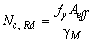,
A - эффективная площадь поперечного сечения при центральном сжатии;

- в соответствии с 7.5.

Любой сдвиг центра тяжести эффективной площади поперечного сечения относительно центра тяжести сечения брутто при расчете стоек стеллажей не учитывается.

9.7.4 Расчетное сопротивление при изгибной форме потери устойчивости

9.7.4.1 Основные положения

Расчетное сопротивление по устойчивости N определяют следующим образом:

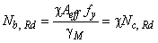 (26)

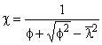, но (27)

, (28)

где - собственное значение предела текучести в соответствии с 8.1;
A - площадь эффективного поперечного сечения (при равномерном сжатии с напряжением = ).

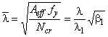, (29)
N - упругое критическое осевое усилие при изгибной форме потери устойчивости элемента конструкции.

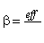*
__________________
* Формула соответствует оригиналу. - Примечание изготовителя базы данных.

А - площадь брутто поперечного сечения;

- гибкость элемента для соответствующей формы потери устойчивости (либо или ).

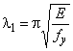,
- расчетная длина при продольном изгибе в соответствии с 9.7.4.3;

i - радиус инерции сечения брутто относительно соответствующей оси;

- коэффициент несовершенства, определяется в соответствии с 9.7.4.2.

9.7.4.2 Кривые продольного изгиба

Существует четыре типа кривых продольного изгиба (т.е. отношения между расчетным напряжением и гибкостью) в зависимости от типа поперечного сечения и плоскости продольного изгиба. Каждая такая кривая связана со значением коэффициента несовершенства а, указанным в таблице 6.

Таблица 6 - Коэффициенты несовершенств
Кривая продольного изгиба | а | а | b | с
Коэффициент продольного изгиба | 0,13 | 0,21 | 0,34 | 0,49

Соответствующую кривую продольного изгиба для отдельного сечения определяют в соответствии с таблицей 7.

Таблица 7 - Коэффициент продольного изгиба для разных типов сечения холодноформованного профиля
Тип сечения |  | Потеря устойчивости относительно оси
 |  | у-у | z-z
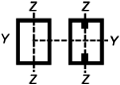 | При использовании | =0,34 | =0,34
 | При использовании | =0,49 | =0,49
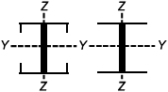 |  | =0,21 | =0,34
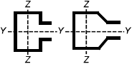 |  | =0,34 | =0,34
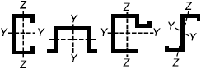 |  | =0,34 | =0,34
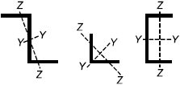 |  | =0,49 | =0,49

Необходимо проверять составные замкнутые сечения с помощью:

а) основного предела текучести листового материала, из которого методом холодного проката сделан элемент с кривой продольного изгиба b;

b) среднего предела текучести элемента после холодного формования, полученного в соответствии с определением в 8.2 кривой продольного изгиба с.

Допускается использовать кривую продольного изгиба, полученную по результатам испытаний в соответствии с А.2.3.

9.7.4.3 Расчетная длина при продольном изгибе

Расчетная длина при продольном изгибе для рассматриваемого элемента определяется как длина стержня аналогичного поперечного сечения с шарнирно закрепленными концами, на который оказывается аналогичная Эйлерова критическая сила, как и в рассматриваемой системе.

Если осевые усилия и изгибающий момент в плоскости продольного изгиба определены на основе нелинейного анализа, то они учитывают геометрическую нелинейность, в этом случае длину продольного изгиба можно считать равной длине элемента. При нелинейном анализе для расчета элемента допускается использовать длину продольного изгиба в одной из плоскостей для обеспечения устойчивости.

Для получения вертикальной критической нагрузки для каждого уровня хранения и всего стеллажа в целом необходимо рассчитывать приведенную длину элемента и соответствующую ей форму потери устойчивости.

Примечание 1 - Нижеследующее определение длины продольного изгиба применяется к элементам рам с крестовыми раскосами жесткости и тем рамам, для которых невозможно провести анализ второго порядка.

Примечание 2 - Длину продольного изгиба центрально-сжатого элемента можно определить методом расчета или испытаний, уделив внимание поведению всей рамы и ограничениям, предусмотренным в соединениях раскосов или других элементов.

Примечание 3 - В общем случае конструктивные длины элементов и расчетные длины изгибно-крутильной потери устойчивости в Х- и Y-направлениях не совпадают. Также возможно наличие стыковых соединений и изменений поперечного сечения между узлами крепления раскосов. В Y-направлении создаются дополнительные воздействия за счет изменений осевой нагрузки между узлами крепления раскосов. Нормативное руководство в отношении расчета сжатого элемента, которое включает в себя все возможные факторы, отсутствует. Использование конечно-элементного анализа в соответствии с 10.1.3 позволяет учесть все возможные факторы. В остальных случаях расчет основывается на независимом анализе относительно трех ортогональных осей, выбор приведенных длин для расчета элемента осуществляется на усмотрение конструктора. В общем случае (для рам с крестовыми раскосами жесткости и без них), когда усилия в элементе конструкции определены на основании нелинейного анализа, приведенная длина элемента не должна превышать соответствующую фактическую длину элемента.

Если расчетная длина при продольном изгибе не определена в ходе статического расчета, необходимо использовать следующие значения коэффициента приведенной длины K:

,

где L - длина стержня (т.е. длина между узлами крепления раскосов, относящаяся к рассматриваемой форме потери устойчивости).
a) Для любого элемента, оба конца которого не имеют перемещений относительно рассматриваемой формы потери устойчивости: K=1.

b) Для нижней части стойки рамы с крестовыми раскосами жесткости в Y-направлении.

При условии, что:

1) раскосы соединены с обеими полками стойки;

2) эксцентриситеты раскосов удовлетворяют требованиям 5.3.6 и 5.3.7;

3) подпятник соответствует типу стойки;

4) пол выполнен из бетона.

K=0,9

При удовлетворении вышеуказанных условий, за исключением 3) или 4):

K=1,0.

L - высота от пола до второго узла крепления раскосов [Н на рисунке 21а, b].

Примечание - Если нижний узел крепления раскосов рам с крестовыми раскосами жесткости находится не возле пола (см. 5.3.6), то высота между полом и первым узлом должна рассматриваться как имеющая возможность отклоняться от вертикальной плоскости.

c) Для всех остальных элементов стойки в раме с крестовыми раскосами жесткости в Х-направлении: K=1,0.

L - высота между узлами крепления раскосов (Н на рисунке 21а, b).

Примечание - Случай, показанный на рисунке 21с, является типовым. Необходимо уделить особое внимание устойчивости верхней части рам без раскосов [см. рисунок 21с].

d) Для горизонтальных и диагональных раскосов рам.

Для сварных рам, в которых раскос приварен к обеим полкам стоек угловым сварным швом длиной как минимум 20 мм.

K=0,9 только для продольного изгиба в одной плоскости.

Для всех остальных случаев K=1,0.

Если узлы на концах раскоса не совпадают с осевыми линиями стержней (т.е. эксцентриситеты не соответствуют 5.3.6), то элемент должен быть рассчитан для восприятия осевой нагрузки в сочетании с изгибом.

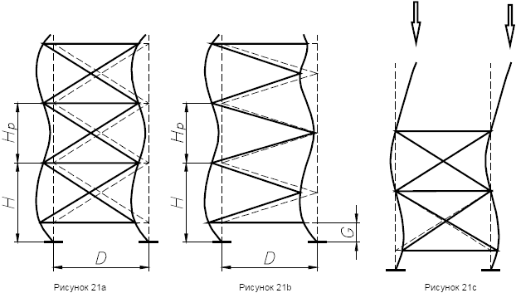
D - расстояние между стойками в раме; G - эксцентриситет; Н - высота уровня; Н - наибольшая длина стержня между узлами крепления раскосов

Рисунок 21 - Формы потери устойчивости рам в одной плоскости
е) Для рам с крестовыми раскосами жесткости в Х-направлении (вертикальные крестовые раскосы жесткости).

Коэффициент K аналогичен указанному в b) и с) для Y-направления.

Существует три варианта компоновки нижней части раскосной системы рамы (см. рисунок 22).

Вариант 1: Узлы крепления раскосов не совпадают с узлами крепления балки.

L - высота от пола до первого уровня балки (Н на рисунке 22).

Вариант 2: Напольная балка находится на высоте над полом аналогично высоте между соседними балками.

L - высота от пола до первого уровня балки (Н на рисунке 22).

Вариант 3: Нижняя балка или узел крепления раскоса находится близко к полу.

L - высота от пола до второго уровня балки или уровень балки выше узла крепления раскоса (Н на рисунке 22).

Для прочих длин стержня

L - высота между уровнями балки.

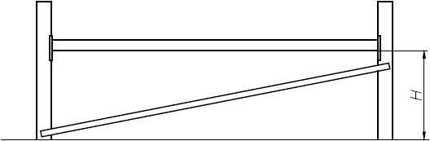

Рисунок 22а, вариант 1: Узлы крепления раскоса не совпадают с узлами крепления балки

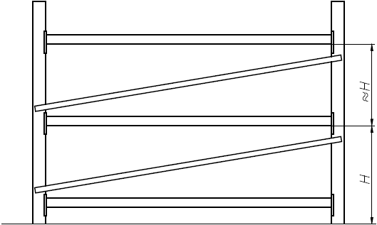

Рисунок 22b, вариант 2: Высота нижней балки над полом аналогична высоте между соседними балками

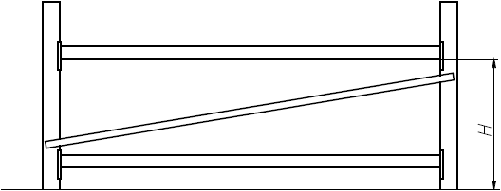

Рисунок 22с, вариант 3: Нижняя балка или узел примыкания раскоса находится близко к полу

Рисунок 22 - Рамы с крестовыми раскосами жесткости в Х-направлении
В раме с крестовыми раскосами жесткости в Х-направлении, если нижний узел крепления не соответствует 5.3.6, высоту между полом и первым узлом следует рассматривать как имеющую возможность отклоняться от вертикальной плоскости.

f) Для рам, не имеющих крестовых раскосов жесткости в Х-направлении.

При оценке общей устойчивости нелинейным способом учитывают повышенные изгибающие моменты, что является типичным для расчетов с использованием K=1 при значениях L, приведенных в 9.7.4.3е.

9.7.5 Крутильная и изгибно-крутильная формы потери устойчивости

9.7.5.1 Основные положения

Крутильная форма потери устойчивости критична только для открытых центральносимметричных сечений. Для сечений с одноосевой симметрией или асимметричных сечений характерна изгибно-крутильная форма потери устойчивости.

Дополнительно к проверке изгибно-крутильной формы потери устойчивости необходимо также проверять на изгибную форму потери устойчивости относительно более слабой основной оси.

9.7.5.2 Расчетное сопротивление при крутильной и изгибно-крутильной формах потери устойчивости

Расчетное сопротивление по устойчивости N, соответствующее крутильной или изгибно-крутильной формам потери устойчивости, определяется с помощью формул, приведенных в 9.7.4, путем применения меньшего значения из N или N для N при:

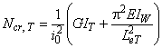 (30)
(критическое усилие при крутильной форме потери устойчивости)

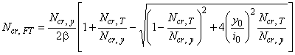. (31)
Примечание - Формула (31) применяется только к поперечным сечениям, которые симметричны относительно оси у-у (например, z=0). Для других форм сечений необходимо использовать соответствующие методики.

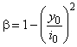, (32)

где N - предельное усилие при изгибно-крутильной форме потери устойчивости;
N - критическая осевая сила стойки на основе длины потери устойчивости в соответствии с 9.7.4.3.

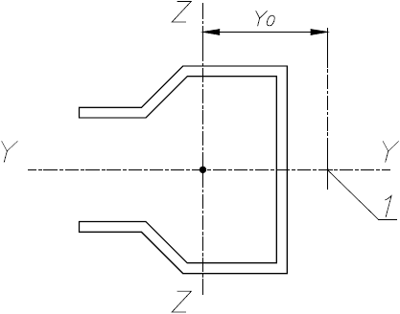

1 - центр изгиба сечения

Рисунок 23 - Центр изгиба сечения
А - площадь сечения брутто;

;
Е - модуль упругости;

G - модуль сдвига;

;
у - расстояние вдоль оси у от центра изгиба до центра тяжести сечения брутто (см. рисунок 23);

i, i - радиус инерции сечения брутто относительно осей у и z соответственно;

- момент инерции чистого кручения поперечного сечения брутто;

- секториальный момент инерции поперечного сечения брутто;

L - приведенная длина элемента при кручении.

До подтверждения более точными методами необходимо использовать следующую приведенную длину элемента при кручении:

L=1,0 х (расстояние между узлами крепления раскосов) при условии обеспечения полного ограничения кручения;

L=0,5 x (расстояние между узлами крепления раскосов) при условии обеспечения полного ограничения кручения и полного ограничения депланации.

На практике сложно получить полное ограничение кручения и полное ограничение депланации.

Для соединений, аналогичных показанным на рисунке 24а, которые могут рассматриваться как обеспечивающие полное ограничение депланации и запрет кручения, L=0,7 х (расстояния между точками крепления раскоса).

Для соединений, аналогичных показанным на рисунке 24b, которые могут рассматриваться как обеспечивающие частичное ограничение депланации и запрет кручения, L=1,0 х (расстояния между точками крепления раскоса).

Примечание - Низкие значения L, например, где L больше 0,5 х (расстояние между точками крепления раскоса), можно также получить методом сравнения теоретических выражений крутильной и изгибно-крутильной форм потери устойчивости с результатами испытаний на сжатие стоек, как указано в А.2.3.

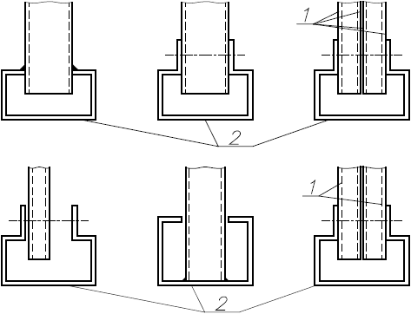

1 - стенки; 2 - рассматриваемые стойки

Рисунок 24 - Примеры соединений раскосов (а - верхний ряд - с полным закреплением от кручения и депланации; b - нижний ряд - с частичным закреплением от кручения и депланации)
9.7.6 Сочетание изгибающей и осевой нагрузки

9.7.6.1 Основные положения

Рассматриваемые нагрузки можно учитывать в соответствии с нижеследующими указаниями, либо в соответствии с [2] и [3].

9.7.6.2 Изгиб с осевым сжатием

Для элементов, подвергающихся сжатию и изгибу, должно быть удовлетворено условие:

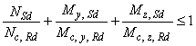, (33)

где N, M - расчетные нагрузки;
N - соответствуют 9.7.3.

.
9.7.6.3 Продольно-поперечный изгиб без изгибно-крутильной формы потери устойчивости

Помимо удовлетворения условиям 9.7.6.2, элементы, подвергающиеся продольно-поперечному изгибу, должны также удовлетворять следующим условиям:

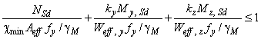, (34)

где
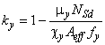, но k1,5

, но 0,90

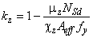, но k1,5

, но 0,90

- наименьшее значение из , и , где является понижающим коэффициентом, рассчитанным в 9.7.2в и и являются понижающими коэффициентами согласно 9.7.4 для осей у-у и z-z соответственно. Необходимо принимать во внимание влияние эффекта потери устойчивости формы поперечного сечения.

N=N=()·(A)·() можно определить как собственное значение сопротивления, полученное в результате испытания на сжатие стойки в соответствии с А.2.3 или путем расчета на основе испытаний образцов материала на сжатие при условии учета эффекта потери устойчивости формы поперечного сечения в соответствии с 9.7.2.

и эквивалентны коэффициентам равномерных моментных напряжений при потере устойчивости плоской формы (см. 9.7.6.4).

Если интенсивность напряжений превышает результаты нелинейных расчетов (с общими несовершенствами), k1 и/или k1.

Если интенсивность напряжений превышает результаты расчетов второго порядка (с общими и местными несовершенствами), =1 и/или =1, в зависимости от конкретного случая, при условии, что эффект потери устойчивости формы поперечного сечения отсутствует.

W - момент сопротивления эффективной площади поперечного сечения относительно оси у-у;

W - момент сопротивления эффективной площади поперечного сечения относительно оси z-z.

9.7.6.4 Продольно-поперечный изгиб с изгибно-крутильной формой потерей устойчивости

Помимо соответствия требованиям 9.7.5, элементы, для которых продольный изгиб с кручением является формой потенциального разрушения, должны также удовлетворять условию:

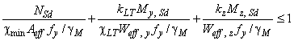, (35)

где ось у-у является основной и где

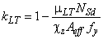, но (36)

, но . (37)
является эквивалентом коэффициента равномерного моментного напряжения для продольного изгиба с кручением.

k, A, W и W соответствуют указанному в 9.7.6.3.

является наименьшим значением из (по 9.7.2с), и (по 9.7.4) и понижающих коэффициентов, относящихся к потери устойчивости формы поперечного сечения и изгибно-крутильной форме потери устойчивости.

является понижающим коэффициентом при изгибно-крутильной форме потери устойчивости (см. [3]).

- приведенная гибкость при изгибной форме потери устойчивости. Приведенная длина может быть взята как максимальное расстояние между узлами крепления балок.

Эквивалентные равномерные коэффициенты моментов , и должны быть получены согласно рисунку 25 в соответствии с эпюрой изгибающего момента между узлами крепления, как указано в таблице 8.

Таблица 8 - Эквивалентные коэффициенты моментов
Коэффициент | Момент относительно осей | Крепление к оси
 | у-у | у-у
 | z-z | z-z
 | у-у | z-z

На практике расчетные сопротивления в формуле могут быть определены по результатам испытаний, как изложено ниже:

A· определено в качестве собственного значения сопротивления, полученного в ходе испытаний образца на сжатие в соответствии с А.2.1.

W·, ·W· определено в качестве собственного значения сопротивления, полученного в ходе испытаний на изгиб в соответствии с А.2.9 с применением соответствующей конфигурации.

·А· может быть определено в качестве собственного значения сопротивления, полученного в ходе испытаний стойки на сжатие в соответствии с А.2.3 или путем расчетов на основе испытаний образцов коротких стоек на сжатие (см. А.2.1) при условии, что отсутствует потеря устойчивости формы поперечного сечения (см. 9.7.2).

Эпюра изгибающих моментов | Эквивалентный коэффициент равномерных моментных напряжений
Моменты на концах балки  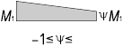 | =1,8-0,7
Моменты вследствие поперечных нагрузок в одной плоскости  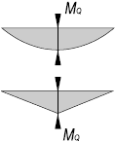 | =1,3  =1,4
Моменты вследствие поперечных нагрузок в одной плоскости + моменты на концах балки  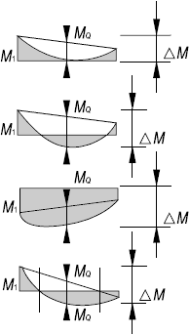 | 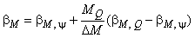  только вследствие боковой нагрузки  только вследствие боковой нагрузки  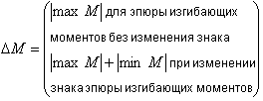

Рисунок 25 - Эквивалентные коэффициенты равномерных моментных напряжений
9.7.6.5 Изгиб с осевым растяжением

9.7.6.5.1 Растяжение

Горячекатаные элементы, работающие на растяжение, необходимо рассчитывать в соответствии с [2] (п.6.2.3).

Холодноформованные элементы, работающие на растяжение, необходимо рассчитывать в соответствии с [3] (п.6.1.2).

9.7.6.5.2 Сочетание изгиба с осевым растяжением

При сочетании изгиба и осевого растяжения необходимо обеспечить выполнение следующего условия:

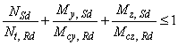, (38)

где M и N - расчетные значения момента и растягивающего усилия, а также условия сопротивления определены соответственно в 9.3.2 и 9.7.6.5.1.
Если способность воспринимать действие изгибающего момента определена нелинейным расчетом, то необходимо использовать формулу взаимодействия, приведенную в [2].

9.8 Расчет стыковых соединений стоек
Стыковые соединения стоек необходимо рассчитывать либо аналитическими методами, либо по результатам испытаний в соответствии с А.2.11.

а) Для стыковых соединений должна быть известна как минимум прочность наиболее слабого из соединенных элементов, либо они должны быть рассчитаны согласно осевому усилию сжатия N и изгибающего момента М.

b) Стыковые соединения должны быть рассчитаны так, чтобы нагрузки, осевое усилие, действие поперечной силы и изгибающий момент можно было перенести в эффективные части поперечного сечения.

с) Если при испытаниях (см. А.2.11) жесткость и момент сопротивления двух стоек, соединенных стыковым соединением, равны или больше жесткости и моменту сопротивления единой стойки такой же длины, то в статическом расчете допускается не учитывать наличие стыкового соединения.

d) Если применение стыкового соединения вызывает изменение точки приложения нагрузки, то при расчете необходимо учесть соответствующий эксцентриситет М.

e) При учете шарнирно-стыкового соединения в общей модели допускается проверять только осевую прочность и действие поперечной силы без проверки изгибной и крутильной жесткости.

Стыковое соединение рассчитывают согласно:

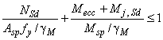, (39)

где

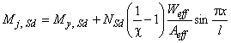 (40)
определяется в соответствии с 9.7.4;

А - площадь эффективного поперечного сечения наиболее слабого элемента;

W - осевой момент сопротивления эффективного поперечного сечения наиболее слабого элемента при изгибе;

х - расстояние между точкой изгиба и стыковым соединением или кронштейном балки;

- приведенная длина;

А - чистая площадь поперечного сечения стыкового элемента;

M - момент сопротивления стыкового элемента;

М - момент, возникающий в результате наличия эксцентриситетов.

Значения внутренних усилий и моментов должны браться не менее 10% момента нагрузки наиболее слабого сечения относительно обеих осей и 1,5% номинальной нагрузки наиболее слабого сечения в направлениях обеих осей. Если стыковое соединение является шарнирным, то при расчетах момент относительно соответствующих осей не учитывают.

9.9 Расчет подпятников
9.9.1 Основные положения

Каждая стойка должна быть прикреплена к подпятнику.

При расчетах необходимо проводить проверку прочности подпятников, контактного давления и анкерных болтов.

Расчет контактного давления и подпятника может проводиться по воздействию нормального усилия. Допускается не учитывать возникающие моменты.

Примечание - Соединение подпятника с полом обычно подвергается сжатию и изгибу. При этом коэффициент жесткости соединения C определяется в соответствии с А.2.7, влияние изгибающего момента при этом уже учтено. При расчетах подпятников необходимо проводить проверку действия только вертикального усилия сжатия.

9.9.2 Эффективная площадь подпятников A

При расчете подпятника под действием осевой силы, действующей вертикально, влияние возникающих моментов не учитывается, давление на эффективную площадь подпятника распределяется равномерно. На рисунке 26 эффективная площадь затемнена.

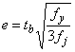, (41)

где t - толщина подпятника;
- предел текучести материала подпятника;

- расчетная прочность материала пола для контактного давления (см. 9.10).

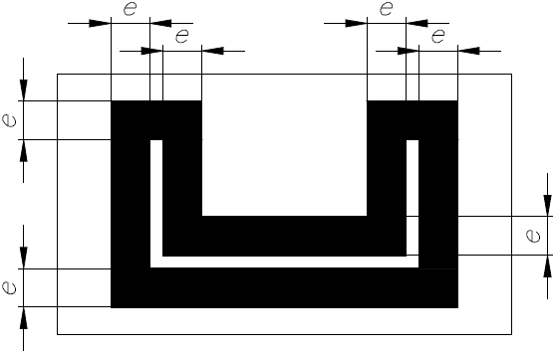

е - расстояние, определяющее эффективную площадь подпятника

Рисунок 26 - Эффективная площадь для расчета подпятника
В тех случаях, когда расстояние от поверхности стойки до края подпятника меньше е, необходимо использовать пониженное значение е, равное расстоянию от стойки до края подпятника.

Расчетное сжимающее усилие от стойки на уровне подпятника V должно удовлетворять соотношению:

, (42)

где A - эффективная площадь подпятника в соответствии с рисунком 26;
- определяется в соответствии с 9.10.1.

9.10 Материалы пола
9.10.1 Бетонные полы

При расчете подпятника прочность бетона для определения контактного давления может базироваться на прочности таким образом, что:

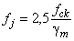, (43)

где - прочность на сжатие для бетона;
=1,5 (частный коэффициент надежности по материалу для бетона).

В тех случаях, когда марка бетона, из которого изготовлены полы, неизвестна, необходимо использовать класс прочности 20/25 в соответствии с [10], для которого:

=20 H/мм.

Для определения фактической прочности бетона допускается проведение дополнительных испытаний.

9.10.2 Полы на основе битумных материалов

Значения допустимого долгосрочного напряжения для полов на основе битумных материалов приведены в таблице 9. Для каждого материала приводится два значения. Необходимо использовать наименьшее из двух, если материал не может быть идентифицирован надлежащим образом. В случае точного определения параметров материала допускается использовать большее значение.

В тех случаях, когда марка материала, из которого изготовлены полы, известна достоверно, допускается использовать большие значения допустимого долгосрочного напряжения .

Соотношение между расчетным напряжением для предельного состояния несущей способности и допустимым долгосрочным напряжением выглядит следующим образом:

. (44)
Данные, указанные в таблице 9, относятся к допустимому контактному давлению на поверхности пола и предназначены для использования при расчете подпятников.

Для любого типа полов на основе битумных материалов соединение подпятника с полом необходимо рассматривать как шарнирное.

Примечание - Конструкция пола воспринимает нагрузку от подпятника всеми существующими слоями.

Таблица 9 - Допустимые контактные давления для полов на основе битумных материалов
Тип пола |  | , H/мм
Группа | Верхний слой | Нижнее значение | Верхнее значение
Горячий битуминизированный асфальт | Стандартный асфальтобетон | 0,3 | 0,8
 | Асфальтобетон с полимермодифицированным связующим раствором | 0,3 | 0,8
 | Дренирующий асфальтобетон, обогащенный песком/цементным раствором | 0,3 | 0,8
 | Щебеночно-мастичная смесь | 0,3 | 0,8
Асфальтовая эмульсия | Асфальтовая эмульсия + цемент + заполнитель | 0,3 | 4,0
Холодный асфальт на основе битума | Открытая структура, невысокая устойчивость | 0,3 | -
Асфальтовая мастика | Термополастичный и вязкоупругий | 0,3 | -

Примечание 1 - Значения, приведенные в таблице 9, относятся к верхней поверхности и действительны для температур ниже 25°С на уровне пола.

Примечание 2 - Использовать нижнее значение при отсутствии возможности определить материал пола. Необходимо использовать верхнее значение при известном материале пола.

9.10.3 Прочие материалы пола

В случае применения полов из других материалов необходимо пользоваться рекомендациями поставщика материала пола с учетом прочности на раздавливание. При оценке нормативной прочности материала необходимо уделить должное внимание возможному появлению ползучести и влиянию температур на поведение материала. Необходимо также уделять внимание всем слоям пола, характеристики которых могут повлиять на поведение подпятника.

9.10.4 Расчет крепления стеллажей к полу

Расчетные усилия в креплениях к полу должны быть рассчитаны с учетом наиболее неблагоприятного сочетания нагрузок в предельном состоянии несущей способности, а анкерные болты должны быть рассчитаны в соответствии с [11].

Каждое крепление стойки к полу должно воспринимать нормативное усилие в размере 3 кН на вырывание (растяжение) и 5 кН на сдвиг (срез).

Примечание - Для крепления стеллажей к полу существенными являются следующие параметры:

а) толщина несущего бетонного пола (дополнительный выравнивающий верхний слой на прочность крепления не влияет);

b) качество бетона;

c) интенсивность армирования в верхней части бетонной плиты;

d) нахождение места крепления к полу в сжатой или растянутой зоне бетонной плиты;

e) расстояние между точками крепления;

f) расстояние между местом крепления и краем бетонной плиты;

g) разница между размером отверстия в опорной плите и диаметром анкерного болта.

При размещении бетонной плиты непосредственно на земляном основании (пол по грунту) верхняя часть такой плиты рассматривается как сжатая.

9.11 Расчет межрамных связей
В двойных рядах стеллажей необходимо обеспечить как минимум две межрамные связи между каждой парой соседних стоек (см. рисунок 2). Они должны размещаться в узлах крепления раскосов рам и быть расставлены как можно дальше друг от друга. При наличии стыкового соединения необходимо обеспечить установку дополнительной межрамной связи. Как правило, нижняя межрамная связь должна располагаться на уровне нижнего узла раскосной системы рамы.

Каждая межрамная связь должна выдерживать горизонтальную нагрузку, эквивалентную нагрузке при размещении груза.

Расчет межрамных связей должен учитывать действующие, в том числе случайные, усилия.

10 Статический расчет стеллажей

10.1 Основные положения
10.1.1 Основные положения

Расчет стеллажей следует проводить в два этапа. На первом этапе проводят статический расчет конструкции в целях определения распределения внутренних усилий и перемещений. На втором этапе необходимо осуществлять проверку прочности, жесткости и устойчивости отдельных элементов конструкции (на наличие в них достаточного сопротивления) в предельном состоянии несущей способности и во избежание развития недопустимых деформаций в предельном состоянии эксплуатационной пригодности.

Для статического расчета необходимо использовать центр тяжести поперечного сечения брутто или редуцированного поперечного сечения, геометрические свойства которых используются в дальнейшем.

Паллетные стеллажи обычно изготавливают из холодноформованных профилей. Для стеллажей используют линейные методы статического расчета. При этом в расчетах соединений допускается учитывать их нелинейное поведение при условии, что используемая нелинейная характеристика основана на результатах испытаний, которые имеют соответствующий диапазон углов поворота.

Также допускается использовать физически нелинейный расчет, если сечения, в которых наблюдаются пластические деформации, удовлетворяют критериям, изложенным в [2] и [3] для нелинейного расчета, а также условиям долговечности.

10.1.2 Плоскостной анализ

Паллетный стеллаж представляет собой пространственную конструкцию, для упрощения статического расчета которой допускается рассматривать стеллаж как набор плоских рам, расположенных в вертикальных плоскостях параллельно и перпендикулярно проходам, а также в горизонтальной плоскости, каждую из которых рассматривают как независимый функциональный элемент. Допускается не учитывать несовершенства одной плоскости при проведении статического расчета другой плоскости. При этом при расчете элемента необходимо учесть воздействия в одной плоскости, влияющие на поведение в другой с использованием соответствующих уравнений взаимодействия.

Расчет может быть основан на подробном пространственном анализе в соответствии с 10.1.3.

Данный раздел распространяется как на стеллажи с крестовыми раскосами жесткости, так и на стеллажи без таких раскосов в соответствии с 5.1.2 и 5.1.3.

10.1.3 Усовершенствованный пространственный анализ

Статический анализ должен базироваться на подробном пространственном конечноэлементном нелинейном анализе, полностью учитывающем все требования настоящего стандарта. Используемая методика должна соответствовать [2] [п.5.3.2 (11)].

Анализ следует проводить по следующим параметрам:

a) Общим несовершенствам как в Х-, так и в Y-направлении.

b) Несовершенствам элемента (изначально изогнутые элементы) должны соответствовать указанным в [2] [п.5.3.2 (11)]. При определении кривой продольного изгиба по результатам испытаний (в соответствии с А.2.3), значение должно определяться по кривой, аппроксимирующей результаты испытаний.

c) Эксцентриситетам в соединениях (при необходимости).

d) Потере устойчивости формы сечения.

e) Изгибно-крутильной потери устойчивости элементов.

f) Воздействию депланации при крутильной форме потери устойчивости, кручении и эксцентриситета центра изгиба.

При уточненном расчете не учитывается местная потеря устойчивости элемента, т.е. понижающий коэффициент =1 (по напряжениям потери устойчивости).

10.2 Процедура расчета
10.2.1 Воздействия

10.2.1.1 Основные положения

Расчет конструкции стеллажей проводят с учетом воздействий, описанных в разделе 6.

10.2.1.2 Расчетные значения

Расчетное значение воздействия как в предельном состоянии несущей способности, так и предельном состоянии эксплуатационной пригодности должно быть получено путем умножения воздействий на коэффициенты нагрузки, указанные в 7.4, и коэффициенты сочетания, указанные в 7.2 и 7.3.

10.2.2 Алгоритм расчета

10.2.2.1 Основные положения

Анализ стеллажей должен проводиться сначала в Х-направлении, а затем в Y-направлении. При расчете стоек усилия, получаемые в результате проведения двух данных анализов, должны быть объединены с помощью формул взаимодействия, приведенных в 9.7. Прочие элементы следует рассчитывать на основе анализа рамы в какой-либо из плоскостей.

Примечание - Расчет стоек подразумевает сочетание осевой нагрузки (включающей нагрузку от хранимых материалов и увеличивающуюся за счет любых дополнительных осевых нагрузок) с изгибающими моментами относительно обеих осей сечения. В соответствии с 5.3.2 отклонения от вертикальной плоскости и нагрузки при размещении могут учитываться в одном направлении одновременно.

10.2.2.2 Комбинации нагрузок для анализа в Х-направлении

Конструкция должна быть рассчитана в Х-направлении при действии следующих комбинированных нагрузок:

a) собственный вес конструкции, включая постоянные нагрузки;

b) временная нагрузка от штабелирующей техники;

c) временная нагрузка на переходы или полы;

d) воздействия, возникающие вследствие несовершенств в Х-направлении;

e) временная нагрузка от хранимых материалов. При учете временной нагрузки от хранимых материалов необходимо рассмотреть наименее благоприятную схему нагружения для каждого из следующих критериев:

- общая устойчивость в Х-направлении;

- изгиб и потеря устойчивости стоек;

- прогибы балок и изгибающие моменты середины пролета;

- моменты в соединениях балок со стойками.

Для оценки общей устойчивости в Х-направлении необходимо рассматривать полностью нагруженную конструкцию с воздействиями, возникающими вследствие несовершенств, как указано в 5.3.

При расчете стоек необходимо рассматривать случай полного нагружения, а также случай нагружения по приведенным ниже схемам. При расчетах стеллажа может быть достаточно рассмотрения схемы нагружения в виде полностью нагруженной конструкции, за исключением одной ненагруженной пары балок в средней части конструкции стеллажа на нижнем уровне (см. рисунок 27а). В стеллажах с крестовыми раскосами жесткости необходимо рассмотреть схему нагружения, вызывающую кривизну стоек в одном направлении, как показано на рисунке 27b.

Примечание 1 - При нахождении нижней балки близко к уровню пола необходимо рассмотреть вариант схемы нагружения в соответствии с рисунком 27с.

Примечание 2 - Данный анализ завышает основные осевые нагрузки и изгибающие моменты, действующие на стойки в Х-направлении. Допускается применять линейный анализ для расчета вариантов схем нагружения в тех случаях, когда данные результаты сочетаются с результатами нелинейного анализа при условии полного нагружения.

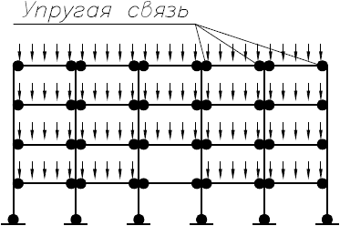

27a - Расчетная схема нагружения стеллажа без крестовых раскосов жесткости

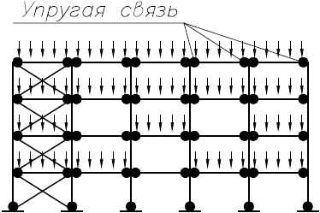

27b - Расчетная схема нагружения стеллажа с крестовыми раскосами жесткости

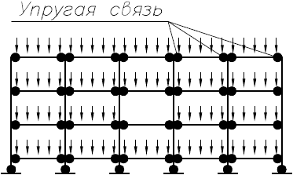

Рисунок 27с - Дополнительная схема нагружения при нахождении нижней балки возле уровня пола

Рисунок 27 - Схемы нагружения для расчета в Х-направлении
10.2.2.3 Сочетания нагрузок для расчета в Y-направлении

Конструкция должна быть рассчитана в Y-направлении для следующих комбинаций нагрузок.

a) собственный вес конструкции, включая постоянные нагрузки;

b) временная нагрузка от хранимых материалов;

c) временная нагрузка на переходы или полы;

d) временная нагрузка от штабелирующей техники (например, нагрузки при размещении в соответствии с 6.3.3 и 6.3.4);

e) воздействия, возникающие вследствие несовершенств в Y-направлении.

Примечание 1 - Рассмотрение схем нагружения для данных сочетаний нагрузок не требуется.

Примечание 2 - Нагрузки от штабелирующей техники обычно возникают по горизонтали в Y-направлении.

Примечание 3 - Данный анализ завышает изгибающие моменты и вторичные осевые нагрузки в стойках.

10.2.2.4 Допустимые отклонения от вертикальной плоскости в Х-направлении

Для конструкции высотой h отклонение от вертикальной плоскости полностью нагруженного стеллажа с учетом воздействий, возникающих вследствие несовершенств, указанных в 5.3 (но не нагрузок при размещении, указанных в 6.3.4.3), должно быть меньше, чем допустимые отклонения от вертикальной плоскости для предельного состояния эксплуатационной пригодности, определенного в 11.2.

При необходимости проведения классификации рам в соответствии с 10.3.3 в расчете необходимо учитывать нелинейные эффекты.

10.2.3 Расчет стеллажей с крестовыми раскосами и без них в Х-направлении

Устойчивость в Х-направлении должна быть подтверждена расчетом, учитывающим следующие факторы:

a) дестабилизирующее воздействие осевых сжимающих нагрузок на стойки (геометрическая нелинейность);

b) моментно-поворотные характеристики соединения балки со стойкой;

c) моментно-поворотные характеристики соединения стойки стеллажа с полом;

d) жесткость раскосной системы и узлов рамы к действию поперечной силы;

e) моментно-поворотные характеристики стыковых соединений стоек;

f) воздействия, возникающие в результате наличия несовершенств в Х-направлении, как указано в 5.3.

Жесткость раскосной системы и узлов рамы при действии поперечной силы необходимо определять путем проведения испытания, аналогичного описанному в А.2.8, поскольку данное значение рассчитать затруднительно.

Примечание 1 - Раскосы рамы обеспечивают дополнительные осевые усилия в смежных стойках рамы, которые должны рассматриваться при расчете данных элементов.

Примечание 2 - Горизонтальные крестовые раскосы жесткости также передают горизонтальные нагрузки в Х-направлении в плоскость вертикального крестового раскоса жесткости и таким образом обеспечивают дополнительное осевое усилие на соседние стойки, которое необходимо учитывать при расчете данных элементов.

Примечание 3 - Описанные в примечаниях 1 и 2 варианты учитываются, обеспечивая возможность рамы с крестовыми раскосами жесткости функционировать в качестве вертикального раскоса жесткости.

Примечание 4 - Стеллажи могут прикрепляться в Х-направлении к элементам строительных конструкций зданий и сооружений (см. 7.7). В таком случае при расчете необходимо учитывать усилие и жесткость соединительных элементов и элементов строительных конструкций зданий и сооружений.

Примечание 5 - При использовании расчетных схем, показанных на рисунках 28, 29, изгибающие моменты в кронштейнах и торцах балок допускается корректировать с учетом толщины стоек.

Типовые расчетные схемы показаны на рисунках 28 и 29.

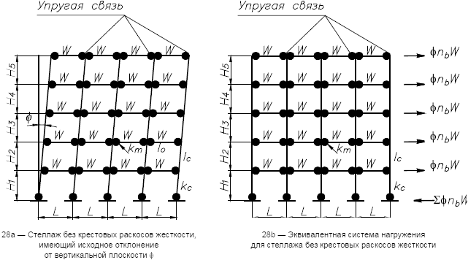

Рисунок 28 - Расчетная схема конструкции стеллажа без крестовых раскосов жесткости для оценки устойчивости в Х-направлении

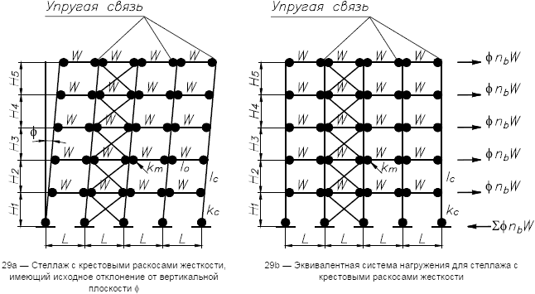

Рисунок 29 - Расчетная схема конструкции стеллажа с крестовыми раскосами жесткости для оценки устойчивости в Х-направлении
10.2.4 Моментно-поворотные характеристики кронштейнов балок

Моментно-поворотные характеристики кронштейнов балки в соединении со стойкой должны определяться как расчетные значения жесткости и момента сопротивления путем проведения испытаний в соответствии с А.2.4.

10.2.5 Моментно-поворотные характеристики узла крепления стоек к полу

Жесткость узла крепления стоек к полу можно рассматривать как жесткость соединения, работающего на изгиб.

Для стоек с торцами, перпендикулярными оси стойки, жесткость соединения стойки с полом может приниматься как E/h,

где E - изгибная жесткость стойки в Х-направлении (относительно оси Y);
h - высота первого уровня балки с минимальным значением 1 м.

Расчет профиля стойки и подпятника должен зависеть от внутренних усилий, полученных в ходе статического расчета.

При использовании большего значения жесткости узла крепления стоек к полу в расчете оно должно быть определено экспериментальным путем (в соответствии с А.2.7) с осевой нагрузкой, соответствующей предельному состоянию несущей способности рассчитываемой конструкции.

Допускается использовать большее количество вариантов жесткости и прочности с осевой нагрузкой.

Необходимо проводить проверку расчетов, которая учитывает варианты прочности и жесткости узла крепления стоек к полу в соответствии с вариантами осевой нагрузки.

10.3 Расчет стеллажей с крестовыми раскосами жесткости и без них в Y-направлении*
________________
* В бумажном оригинале буква "Y" в наименовании пункта 10.3 выделена курсивом. - Примечание изготовителя базы данных.

10.3.1 Основные положения

Устойчивость стеллажа в Y-направлении должна быть подтверждена расчетом, учитывающим следующие факторы:

a) жесткость раскосной системы и узлов рамы к действию поперечной силы (значение определяют экспериментальным путем в соответствии с А.2.8);

b) моментно-поворотные характеристики стыковых соединений стоек;

c) нагрузки, создаваемые штабелирующей техникой;

d) моментно-поворотные характеристики соединения стойки стеллажа с полом;

e) общая устойчивость рамы с крестовыми раскосами жесткости;

f) воздействия, возникающие вследствие несовершенств в Y-направлении, как указано в 5.3.3.

Упругость соединения стойки с полом может учитываться в случае гарантии постоянного обеспечения полного контакта подпятника с полом.

Примечание - Принято учитывать шарнирное соединение между стойками и полом. Типовая расчетная схема представлена на рисунке 30.

10.3.2 Потеря устойчивости одной из стоек рамы под действием неравномерной нагрузки

Неравномерное сжатие стоек рамы возникает по причинам:

a) исходного несовершенства в вертикальной плоскости;

b) временной горизонтальной нагрузки;

c) влияния геометрической нелинейности.

Необходимо проверить наиболее интенсивно нагруженную стойку на изгибно-крутильную форму потери устойчивости (в Х-направлении) при неравномерном сжатии двух стоек рамы. Данная проверка не является определяющей для стеллажа без крестовых раскосов жесткости.

10.3.3 Классификация рам

Классификация рам основана на соотношении критического упругого нагружения V/V.

При V/V0,1 рама должна классифицироваться как рама с отсутствием отклонений от вертикальной плоскости, т.е. ее реакция на горизонтальные усилия в одной плоскости достаточно жесткая для того, чтобы обеспечить приемлемую точность и не принять во внимание дополнительные внутренние усилия или моменты, возникающие в результате горизонтального смещения узлов. В таком случае достаточно проведения линейного анализа.

Любую другую раму следует классифицировать как раму с отклонениями от вертикальной плоскости и при расчете необходимо учитывать воздействие горизонтального смещения ее узлов.

Методики расчета значений V достаточной точности для классификации рам приведены в приложениях В, С, G.

Примечание - Стеллажи без крестовых раскосов жесткости рассматривают как имеющие отклонения от вертикальной плоскости в Х-направлении и требуют учета геометрической нелинейности.

Этапы расчета представлены в 10.4.

При 0,10,3 допускается использовать 2-й этап расчета, при котором геометрическую нелинейность учитывают косвенно.

При V/V>0,3 необходимо использовать 1-й этап расчета, при котором геометрическая нелинейность учитывается непосредственно.

Примечание - Предельное отношение, при котором точный анализ второго порядка приобретает обязательный характер, выше установленного в [2]. Это связано с тем, что промышленно производимые стеллажи имеют более жесткие допуски, чем обычные строительные конструкции, а также обладают упругими соединениями и типовым исполнением. Совпадение результатов между точными и приближенными методами близко настолько, что диапазон применимости приближенных методов может быть увеличен.

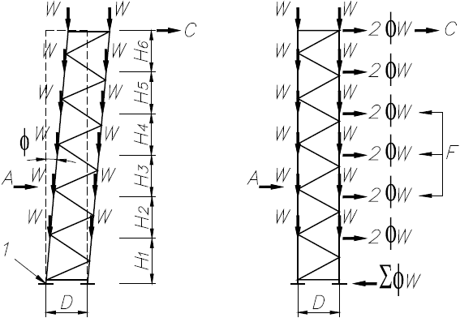

1 - оси, проходящие через центр масс полного поперечного сечения стоек; А - нагрузка при размещении; C - боковая нагрузка в результате воздействия штабелирующей техники; D - ширина рамы; F - нагрузки, вызванные несовершенствами конструкции; Н-Н - расстояние между балками; W - нагрузка на балку; - несовершенство в виде отклонения от вертикальной плоскости

Рисунок 30 - Расчетная схема для расчета на устойчивость в Y-направлении конструкций стеллажа с крестовыми раскосами жесткости
Примечание 1 - Раскосная система рамы может иметь пониженную жесткость (см. приложение G) или упругую связь с обоих концов.

Примечание 2 - В расчетных схемах, представленных на рисунке 30, эксцентриситеты раскосов должны удовлетворять требованиям 5.3.6.

10.4 Методы проведения статического расчета
Проведение комплексного анализа всей рамы или репрезентативного количества секций стеллажа в Х- либо Y-направлении должно быть выполнено одним из двух способов.

Этап 1: Используют геометрически нелинейный анализ или физически нелинейный анализ, в котором элементы конструкции смоделированы стержневыми элементами и соединения обладают соответствующими моментно-поворотными характеристиками.

Существует два альтернативных способа рассмотрения крутильной жесткости кронштейнов балок:

1) Кронштейны балки можно смоделировать в виде торсионов постоянной жесткости. В этом случае люфт кронштейнов балки можно отнести к несовершенствам рамы в соответствии с 5.3.2.

2) Кронштейны балки можно смоделировать в виде нелинейных торсионов. В этом случае люфт соединения кронштейнов балки и стойки можно либо учесть в нелинейной характеристике торсиона, либо рассматривать его в соответствии с 5.3.2.

Этап 2: Используют линейный анализ, в котором элементы конструкции смоделированы стержневыми элементами и соединены с помощью торсионов и в котором нелинейные эффекты оцениваются косвенно одним из нижеприведенных методов:

а) Используют метод увеличенных моментов (описанный в приложении В), при котором значения моментов, вызывающие отклонения от вертикальной плоскости, полученные в ходе линейного анализа, увеличиваются путем умножения их на коэффициент

. (45)
При использовании метода увеличенных моментов для расчетов следует использовать те же расчетные длины, что и при отсутствии отклонения от вертикальной плоскости.

b) Приведенный в приложении С метод, который использует упрощенные уравнения, считается версией метода анализа увеличенных моментов и требует соблюдения тех же требований.

c) Любое другое упрощение влияния нелинейных эффектов возможно при условии, что результаты расчета при данном упрощении соответствуют результатам расчета при нелинейном анализе и являются консервативными.

При использовании методов, указанных в приложениях В или С, и при наличии стыкового соединения ниже уровня третьей балки должно быть либо подтверждено, что стыковое соединение не приводит к потере жесткости, либо проведен полный нелинейный анализ с учетом гибкости стыкового соединения.

Примечание 1 - Моменты отклонения от вертикальной плоскости - это моменты, которые связаны с горизонтальным поступательным движением балки относительно уровня балки ниже. Они возникают вследствие горизонтального нагружения, но также могут возникнуть вследствие нагружения вдоль оси Z при асимметричности конструкции или нагрузки.

Примечание 2 - Если у всех секций одна и та же конфигурация уровней балок, при расчетах допускается использовать наименьшее из следующего числа секций: либо пять секций, либо фактическое количество.

Примечание 3 - Упрощенный метод приложения С можно использовать только для типовых паллетных стеллажей, которые соответствуют нижеуказанным требованиям:

а) длина балок одинакова во всех секциях;

b) практически одинаковая высота уровней хранения во всех секциях, за исключением первого уровня;

c) одинаковое сечение стоек всего стеллажа;

d) одинаковое сечение балок всего стеллажа;

e) одинаковые уровни балок стеллажа во всех секциях;

f) одинаковый тип кронштейнов балок стеллажа.

Примечание 4 - Если жесткость и момент сопротивления стыкового соединения равны или больше жесткости и моменту сопротивления наиболее слабой стойки из двух соединенных при той же длине, то в статическом расчете допускается не учитывать наличие стыкового соединения.

10.5 Упрощенные методы расчета устойчивости в Y-направлении*
________________
* В бумажном оригинале буква "Y" в наименовании пункта 10.5 выделена курсивом. - Примечание изготовителя базы данных.

Методика 2-го этапа описана в приложении G и основана на методе увеличенных моментов.

10.6 Расчет стоек
10.6.1 Основные положения

Необходимо проверить, что в предельном состоянии несущей способности стойки удовлетворяют требованиям 9.7 при действии нагрузок, описанных в 6.

10.6.2 Расчетные осевые усилия и изгибающие моменты

Осевые усилия и изгибающие моменты, рассчитанные для предельного состояния несущей способности, должны использоваться непосредственно в соответствующих формулах взаимодействия, приведенных в 9.7.6, при этом необходимо учесть все эффекты геометрической нелинейности, которые появляются вследствие общего поведения конструкции.

Примечание 1 - Расчетное осевое усилие в части стойки представляет собой вертикальное усилие, возникающее вследствие прилагаемой нагрузки, увеличенной за счет дополнительных воздействий вследствие отклонений от вертикальной плоскости в обоих направлениях, которые также могут увеличиваться вследствие влияния несовершенств, нагрузок при размещении, побочных эффектов и пр. (см. 7.1). Данное осевое усилие должно сочетаться с расчетными изгибающими моментами относительно обеих осей.

Примечание 2 - Наихудший вариант расчета может быть осложнен тем фактом, что нелинейные эффекты в одной плоскости могут увеличиваться за счет нелинейных эффектов в другой плоскости. Учитывать данное взаимодействие необязательно. Расчетная осевая нагрузка на стойку может быть увеличена за счет нелинейных эффектов с несовершенствами в одной плоскости и нелинейных эффектов без несовершенств в другой. Если данный расчет приводит к более высокой осевой нагрузке, чем была использована в соответствующем нелинейном анализе, повторять данный анализ не нужно.

Примечание 3 - В конструкции с крестовыми раскосами жесткости осевые усилия и изгибающие моменты, полученные по результатам линейного анализа по предельному состоянию несущей способности, должны использоваться непосредственно в формулах взаимодействия. Критическими в рамах с крестовыми раскосами жесткости считаются стойки, смежные с раскосом жесткости.

Примечание 4 - Осевые усилия в стойках пролетов с крестовыми раскосами жесткости могут складываться в том числе из действия опрокидывающих моментов вследствие несовершенств рамы. Это повышает осевую нагрузку в одной стойке и может вызвать силу отрывания в основании другой стойки. Сопротивление такому отрыванию осуществляется анкерными болтами подпятника.

11 Предельные состояния эксплуатационной пригодности

11.1 Основные положения
Конструкция стеллажа должна быть рассчитана и сконструирована таким образом, чтобы обеспечить соблюдение всех соответствующих критериев эксплуатационной пригодности.

Необходимо учесть деформации или прогибы, которые влияют на внешний вид или эффективное использование конструкции.

При применении физически нелинейного расчета для предельного состояния несущей способности может произойти пластическое перераспределение усилий и моментов в предельном состоянии эксплуатационной пригодности. В этом случае необходимо проверить выполнение критериев предельного состояния эксплуатационной пригодности.

11.2 Предельные состояния эксплуатационной пригодности стеллажей
Допускается рассчитывать прогибы с учетом нагрузок, определенных в 6, а также нагрузки предельного состояния эксплуатационной пригодности и коэффициентов сочетания, данных в 5.2.3, 7.3 и 7.4.

Предельные значения прогиба, превышающие 1/200, должны быть согласованы с заказчиком проекта на основании проекта и с учетом специальных требований к монтажу.

Предельные деформации представлены в

ГОСТ Р 55525 .

При отсутствии каких-либо конкретных требований необходимо использовать следующие предельные значения прогиба:

a) максимальное скручивание балки (см. 8.5.6): не более 6°;

b) максимальный вертикальный прогиб в опорной конструкции перехода или пола, опертого на стеллаж: пролет/250.

Предельное значение по пролету/250 для конструкций переходов или полов, опирающихся на стеллаж, применяется к нагрузке 2,5 кН/м (см. 6.3.6). При указании большей нагрузки допустимо пропорционально большее предельное значение прогиба, которое не должно быть более значения пролет/200.

12 Маркировка стеллажей

12.1 Идентификация технических характеристик стеллажей
Конструкции стеллажей должны иметь хорошо заметные таблички, в которых печатными буквами разборчиво указано соответствие расчетов конструкции стеллажа настоящему стандарту, допустимый вес на одно место хранения и максимально допустимая нагрузка на секцию. Стеллаж, имеющий полы и переходы, также должен иметь маркировку и возможность соответствующей идентификации.

В том случае, если допустимые нагрузки неодинаковы для разных элементов конструкции, необходимо размещать таблички грузоподъемности таким образом, чтобы максимально допустимый вес был известен для каждого места хранения.

13 Методики испытания и оценка результатов

13.1 Основные положения
Испытания с целью получения технических характеристик для последующего использования в расчетах проводят в соответствии с приложением А.

Руководство по методам контроля заводского производства с целью подтверждения соответствия требованиям настоящего стандарта приведено в приложении Н.

Если не указано иное, то значение прочности, жесткости или деформации должно быть получено по результатам серии испытаний, состоящей как минимум из трех испытаний. Образцы для испытаний берутся из партий готовой продукции.

В таблице 10 представлен перечень испытаний, приведенных в приложении А.

Примечание - Предприятия-изготовители могут выбирать марки стали, предел текучести которых не ниже номинального с учетом коэффициента запаса по материалу.

Таблица 10 - Испытания и использование их результатов в соответствующих разделах
Пункт | Наименование | Методика испытания
8.1.4 | Испытания материалов | А.1
8.1.4.2 | Испытания на растяжение | А.1.1
8.1.1б) | Испытания на изгиб | А.1.2
 | Испытания элементов и соединений | А.2
9.7.2 | Испытания образца материала на сжатие | А.2.1
9.7.2 | Испытания на сжатие стоек | А.2.2/А.2.3
10.2.4 | Испытания кронштейнов балок на изгиб | А.2.4
5.3.2 | Испытания кронштейнов балок на люфт в соединении | А.2.5
6.4.2 | Испытания на сдвиг кронштейнов балок и фиксаторов | А.2.6
9.9 | Испытания соединений пола | А.2.7
10.3.1 | Испытания жесткости рам на сдвиг | А.2.8
9.7.6 | Испытания сечений стоек на изгиб | А.2.9
9.4.3 | Испытания балок на изгиб | А.2.10
9.8 | Испытания стыковых соединений стоек | А.2.11

13.2 Требования к испытаниям
13.2.1 Оборудование

Испытания для подтверждения соответствия готовой продукции настоящему стандарту необходимо проводить с использованием испытательного оборудования в соответствии с методиками испытаний (см. приложение А).

Все взвешивающее, измерительное и испытательное оборудование должно быть поверено в соответствии с действующими в Российской Федерации нормативными документами. При отсутствии таких документов необходимо должным образом задокументировать основу, используемую для поверок.

Предприятие - изготовитель стеллажей должно убедиться в том, что эксплуатация, консервация и хранение испытательного оборудования обеспечивают необходимую точность результатов при проведении испытаний.

При нерегулярном проведении испытаний предприятие - изготовитель стеллажей должно гарантировать, что испытательное оборудование, на точность которого перерыв может оказать какое-либо воздействие, надлежащим образом поверяют перед проведением испытаний.

Очередную поверку испытательного оборудования необходимо проводить в соответствии с действующими в Российской Федерации нормативными документами; внеочередную поверку - также после ремонта и/или устранения неисправностей.

Примечание - Точность измерительного оборудования должна соответствовать измеряемым величинам. Обычно допускается отклонение не более ±2% от измеряемого значения. Измеряемая величина должна составлять не менее трех минимальных делений шкалы измерения.

13.2.2 Условия опирания образцов при испытаниях

Условия испытания должны воспроизводить условия опирания, соответствующие реальной конструкции. В противном случае необходимо обосновать, что выбранные условия ведут к консервативным результатам.

13.2.3 Приложение нагрузки

Испытательная нагрузка должна быть приложена таким образом, чтобы не допустить возникновения нехарактерного воздействия и/или предотвращения появления деформаций.

13.2.4 Приращение испытательной нагрузки

Приложение нагрузки должно происходить либо методом приращений, либо непрерывно. При приложении нагрузки методом приращений первые четыре ступени должны составлять приблизительно по 5% от ожидаемой разрушающей нагрузки, а оставшиеся ступени должны выбираться так, чтобы наблюдаемое поведение было четко определено.

Оценивать деформации в критических точках испытуемой конструкции необходимо после того, как конструкция стабилизируется.

При непрерывном приложении нагрузки скорость нагружения должна быть достаточно медленной для обеспечения условия статичности. Оценивать деформации необходимо с равными интервалами и так часто, чтобы четко определить поведение образца.

13.2.5 Сборка испытательных образцов

Сборку испытательных образцов следует проводить в соответствии с инструкциями по сборке предприятия-изготовителя.

13.2.6 Отчеты об испытаниях

Для каждой серии испытаний должна быть подготовлена официальная документация (включающая всю информацию о проведенных испытаниях), обеспечивающая возможность точного воспроизведения серии испытаний.

Результаты проверок, испытаний или оценок, требующие принятия мер, должны быть зафиксированы так же, как все принятые меры.

Меры, принимаемые при несоответствии контрольных значений или критериев, должны быть зафиксированы.

Помимо результатов испытаний в отчете необходимо зафиксировать следующую информацию:

а) дата производства образцов;

b) идентификаторы рабочих чертежей, по которым изготовлена партия продукции, из которой взяты опытные образцы;

c) подробные данные процесса производства и сборки;

d) спецификация материала опытных образцов;

e) дата проведения испытаний;

f) фактические размеры опытных образцов;

g) фактические свойства материала опытных образцов;

h) подробное описание процесса испытаний (габариты, условия опирания, соединения и пр.);

i) данные измерений, выполненных в ходе испытания (нагрузка, прогиб, кручение, деформация и пр.);

j) результат наблюдений за проявлением видимых деформаций (продольный изгиб, разрыв и пр.);

k) характер разрушения;

I) фотоотчет о ходе проведения испытания.

13.3 Расшифровка результатов испытания
13.3.1 Определение разрушающей нагрузки

Испытательный образец считается не прошедшим испытания:

а) при достижении испытательными нагрузками своего верхнего предела;

b) при появлении деформаций такой величины, когда образец больше не соответствует своему назначению.

13.3.2 Поправки к результатам испытаний

Необработанные результаты испытания необходимо откорректировать с учетом разницы между фактической толщиной используемого в испытаниях материала и номинальной толщиной, указанной предприятием-изготовителем, а также с учетом разницы между пределом текучести материала образца и минимальным пределом текучести, гарантированным предприятием-изготовителем. Способ внесения поправок зависит от природы проводимого испытания и описывается для каждого испытания отдельно в приложении А.

При подготовке образцов к испытанию на разрыв для определения фактического предела текучести материала необходимо взять их из неповрежденного участка испытательного образца вдали от зон воздействия нагрева и изгибов сечения, а также других участков, в которых воздействия холодного формования металла могут повлиять на результат проведения испытаний.

Примечание - Допускается использовать образцы для испытаний, полученные непосредственно из заготовок перед их холодным формованием.

13.3.3 Вывод характерных (фактических) значений

После поправки результатов серии испытаний с учетом различий по толщине и пределу текучести необходимо рассчитать характерное значение измеряемого параметра R следующим образом:

, (46)

где R - среднее значение откорректированных результатов испытаний;

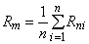,
R - индивидуальный результат испытания, откорректированный с учетом толщины и предела текучести;

n - количество результатов испытаний в группе (n3);

s - стандартное отклонение откорректированных результатов испытания;

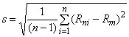
k - коэффициент, приведенный в таблице 11.

Таблица 11 - Коэффициент k, основанный на квантиле 95% при уровне доверительной вероятности 75%.
n | k
3 | 3,37
4 | 2,63
5 | 2,33
6 | 2,18
7 | 2,08
8 | 2,00
9 | 1,95
10 | 1,92
15 | 1,82
20 | 1,76
30 | 1,73
40 | 1,71
50 | 1,69
100 | 1,68
 | 1,64

13.3.4 Характерные значения группы испытаний

Группа испытаний состоит из серии испытаний, в которой изменяется один параметр, как правило, расчетный (например, пролет, толщина). То есть группу результатов испытаний допускается рассматривать как единое целое.

В целях проведения оценки нормативной прочности необходимо использовать соответствующее выражение, которое определяет соотношение между результатами испытания и одним или более соответствующими параметрами в серии испытаний.

Расчетное выражение может базироваться на соответствующих аналитических уравнениях либо на эмпирической основе.

Расчетное выражение считается средним значением результатов испытаний. Стандартное отклонение s рассчитывают для всей серии испытаний после первого нормирования результатов испытаний путем деления каждого результата на соответствующее значение в расчетном выражении. Характерную прочность R для определенного набора параметров в пределах группы рассчитывают следующим образом:

, (47)

где R - значение, полученное с помощью расчетного выражения;
k - значение, данное в таблице 11, где n - общее количество испытаний в группе;

s - стандартное отклонение нормированных результатов испытания.

Примечание - Чем более точно расчетное выражение отражает среднюю измеренную прочность, тем более достоверны полученные в ходе оценки значения. Коэффициенты в расчетном выражении можно откорректировать для наилучшей корреляции результатов.

13.3.5 Поправки к разрушающим нагрузкам или моментам

Для применения поправки к разрушающей нагрузке или разрушающему моменту в результате непостоянства в пределах текучести и толщинах испытуемого образца необходимо использовать нижеизложенную процедуру, как указано в приложении А:

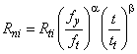, (48)

где для испытываемого образца:
R - исправленная разрушающая нагрузка или момент при количестве испытаний (i); R - измеренное значение разрушающей нагрузки или момента при количестве испытаний (i); - измеренный предел текучести; - номинальный предел текучести; t - измеренная толщина для образца; t - расчетная толщина; =0 при ; =1,0 при .

Если иное не указано в приложении А:

для
t<t: 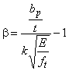, но 12 (49)

для tt =0,
где k=0,64 - для промежуточных элементов жесткости;
k=0,21 - для краевых элементов жесткости;

когда b - условная ширина плоскости.

Приложение А
(обязательное)

Методы испытаний
A.1 Испытания материалов

A.1.1 Испытания на растяжение

Испытания на растяжение необходимо проводить в соответствии с [12].

Испытания на растяжение необходимо проводить в направлении проката образцов, полученных с производства, для того, чтобы:

a) оценить номинальный предел текучести материала, используемого при производстве;

b) определить фактическое значение предела текучести материала испытываемого образца;

c) внести необходимые корректировки в результаты испытаний.

Примечание - Все области, которые были дополнительно упрочнены при подготовке образца, должны быть удалены механической обработкой.

A.1.2 Испытания на изгиб

Испытания на изгиб необходимо проводить в соответствии с [13]. Данные испытания должны быть проведены в случае наличия соответствующих требований в 8.1.1b либо в приложении Н.

Испытания на изгиб необходимо проводить для подтверждения того, что материал, используемый при производстве, обладает необходимой пластичностью. Испытания на изгиб необходимо проводить на образцах из используемой партии материала (после любой обработки, которая ведет к повышению механических свойств материала).

Испытания на изгиб необходимо проводить при температуре окружающей среды; образец должен выдерживать изгибание на 180° в направлении, показанном на рисунке А.1. Внутренний радиус гиба должен быть равен толщине испытываемого образца.

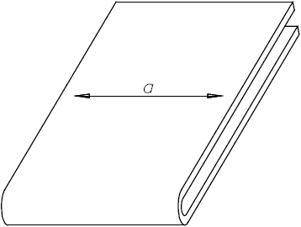

а - направление проката

Рисунок А.1 - Испытания на изгиб
Образец считается отвечающим требованиям настоящего стандарта, если при его визуальном осмотре не обнаруживается любых трещин на внешней поверхности при изгибании на 180°. Допускается наличие растрескивания, не превышающего 1 мм от боковой грани испытываемого образца.

A.2 Испытания отдельных элементов и соединений

A.2.1 Испытания короткой стойки на сжатие

А.2.1.1 Цель испытаний

Результаты данных испытаний должны быть использованы для оценки влияния таких факторов, как перфорация и местная потеря устойчивости при сжатии короткой стойки (испытании на прочность при сжатии). Результаты данных испытаний не допускается использовать для оценки потери устойчивости формы сечения.

А.2.1.2 Порядок и метод испытаний - вариант 1

Образец для испытаний должен быть подготовлен в соответствии с нижеизложенными правилами и как показано на рисунке А.2:

а) его длина должна не менее чем в три раза превышать наибольшую ширину поперечного сечения (без учета промежуточных ребер жесткости). Образец должен включать не менее пяти отверстий перфорации;

b) он должен быть обрезан перпендикулярно продольной оси, посередине между двумя соседними отверстиями перфорации (так, чтобы плоскость среза не проходила через отверстия перфорации);

c) нижняя и верхняя опорные пластины должны быть прикручены или приварены к стойке.

Примечание - Торцы стойки могут быть выправлены (при искривлении формы поперечного сечения торцев) при помощи соответствующего приваривания к опорной пластине.

Осевая нагрузка должна быть приложена к опорным пластинам через нагружающие пластины достаточной толщины. Это необходимо для предотвращения непредусмотренного влияния деформации нагружающих пластин на результаты испытаний. Нагружающие пластины должны выступать не менее, чем на 10 мм за границы сечения стойки. Опорные пластины должны располагаться между нагружающими пластинами и концами стойки (см. рисунок А.2). Нагружающие пластины должны иметь небольшую выемку, высверленную для установки стального шарика (см. рисунок А.2).

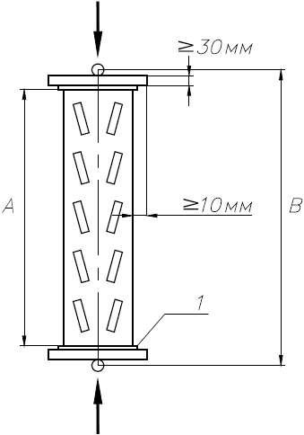

1 - опорные пластины; A - длина стойки; B - расчетная длина при продольном изгибе

Рисунок А.2 - Порядок проведения испытаний короткой стойки на сжатие
Образец должен быть помещен в испытательную установку и нагружаться осевой нагрузкой, передаваемой через стальные шарики, установленные с обеих сторон. Положение шариков по отношению к поперечному сечению должно быть одинаковым с обеих сторон стойки и может быть отрегулировано для получения максимальной разрушающей нагрузки.

Исходное положение шарика должно соответствовать центру тяжести минимального значения поперечного сечения, либо центру тяжести поперечного сечения брутто, либо в некоторой точке между ними.

Нагрузка должна увеличиваться до момента потери устойчивости образцом и отсутствия у него возможности воспринимать дальнейшую нагрузку. Данное значение нагрузки должно быть зафиксировано в качестве критической нагрузки.

Определение критической нагрузки должно базироваться на серии испытаний с одинаковым положением места приложения нагрузки.

А.2.1.3 Порядок и метод испытаний - вариант 2

Для надлежащего выполнения данного испытания следует использовать испытательную установку, в которой по крайней мере одна из нагружающих пластин позволяет осуществлять регулировку поворотом относительно двух горизонтальных осей и которая после этого может фиксировать образец необходимым образом.

Испытуемый образец должен быть установлен таким образом, чтобы центр тяжести его сечения (брутто) совпадал с центром нагружающей пластины, имеющей возможность поворота для восприятия любого изменения в центрировании верхней или нижней пластин образца. Затем прикладывается небольшая закрепляющая нагрузка (например, 0,5% от ожидаемой критической нагрузки) для того, чтобы привести контакт регулируемой нагружающей пластины и верхней (нижней) опорной пластины образца в состояние полного шарнира. После чего регулируемая нагружающая пластина должна быть зафиксирована в этом положении.

Подготовка образца к испытаниям по данному методу не отличается от описанного в А.2.1.2, за исключением того, что не требуется наличие выемок в нагружающих пластинах.

Нагрузка должна увеличиваться с приращением до критической и после достижения ее максимального значения показания должны быть зафиксированы.

А.2.1.4 Поправки к результатам испытаний

Наблюдаемая критическая нагрузка должна быть рассмотрена с учетом фактической толщины и предела текучести материала в соответствии с 13.3.5.

А.2.1.5 Вывод характерных (фактических) значений

Фактическая критическая нагрузка R должна быть рассчитана в соответствии с 13.3.3, затем определяют эффективную площадь поперечного сечения A:

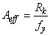. (А.1)
Если при испытаниях стойки на сжатие максимальная гибкость стойки превышает значение =0,2, эффективная площадь может быть задана следующим образом:

минимальную осевую несущую способность N по изгибной и изгибно-крутильной форме потери устойчивости в соответствии с 9.7.4 и 9.7.5 следует рассчитывать с использованием значения A, полученного по результатам испытаний.

Затем значение A должно быть скорректировано для получения нового значения, соответствующего

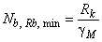.
В этом процессе, если результаты были получены с использованием метода 1 из А.2.1.2, расчетная длина изгибной формы потери устойчивости должна приниматься равной длине b, то есть расстоянию между шарнирами, а длина крутильной формы потери устойчивости должна быть равной половине длины образца (длины стойки). При использовании метода 2 из А.2.1.3 длина изгибной и крутильной форм потери устойчивости должна быть принята в качестве половины длины стойки с (см. рисунок А.2).

A.2.2 Испытания стоек на сжатие - Учет влияния потери устойчивости формы поперечного сечения

А.2.2.1 Цель испытаний

Цель испытаний - определение влияния потери устойчивости формы поперечного сечения под действием осевой нагрузки на несущую способность стойки. Результаты испытаний позволяют определить корректирующие значения для теоретически определенной в соответствии с 9.7.2 осевой нагрузки.

Примечание - Если испытания стоек на сжатие в соответствии с данным приложением проводят во всем возможном диапазоне длин стоек, то влияние потери устойчивости формы сечения включено в кривые потери устойчивости, испытания в соответствии с данным разделом могут не проводиться.

А.2.2.2 Порядок и метод испытаний

Должно быть проведено по крайней мере три испытания на образцах стоек с опорными пластинами в соответствии с описанием в А.2.1.2. Стойки должны иметь длину, определенную в соответствии с 9.7.2с. Испытания также могут быть проведены на одной раме как часть серии испытаний, проводимых для определения кривых изгиба стойки, описанных в А.2.3.

Если на концах образца наблюдается существенное скручивание, то эти концы должны быть закреплены для предотвращения данного скручивания; данное закрепление не должно накладывать дополнительного ограничения на искажение поперечного сечения.

Образец должен быть помещен в испытательную установку и нагружаться осевой нагрузкой через шарнирное закрепление на каждом из концов. Положение шарниров должно быть одинаковым на обеих сторонах стойки и может быть отрегулировано для достижения положения, обеспечивающего приложение максимальной критической нагрузки.

А.2.2.3 Вывод характерных (фактических) значений

Результаты данных испытаний должны быть скорректированы по пределу текучести и толщине в соответствии с А.2.3.4.

Характерная критическая нагрузка R должна быть оценена в соответствии с 13.3.3, а также должна быть вычислена соответствующая расчетная прочность N. Значения результатов испытаний используют в 9.7.2 для проверки влияния потери устойчивости формы сечения.

A.2.3 Испытания стоек на сжатие - Определение кривых изгиба

А.2.3.1 Цель испытаний

Целью данных испытаний является определение осевой несущей способности стойки для диапазона эффективных длин в Х-направлении с учетом возникновения всех видов потери устойчивости и ограничений, налагаемых раскосной системой рамы: расстояниями между ее точками крепления и соединением со стойкой.

Примечание - Результатами данного испытания являются кривые изгиба, которые представляют собой понижающий коэффициент и безразмерное значение гибкости . Значение всегда получают из гибкости, соответствующей Эйлеровой потере устойчивости (L/i) в Х-направлении, даже когда форма потери устойчивости представляет собой потерю устойчивости формы сечения, изгибно-крутильную форму потери устойчивости или Эйлерову потерю устойчивости в Y-направлении. Целью этого является допущение использования кривой изгиба в расчетах и в соответствующих нагружениях, вызывающих потерю устойчивости только в Х-направлении. Данный подход является консервативным и не учитывает влияние моментно-вращательной характеристики кронштейна балки.

А.2.3.2 Порядок проведения испытаний

Проведение испытаний включает в себя сборку рамы с максимальной шириной, характерной для данного вида продукции, в которой одна из двух стоек нагружается осевой нагрузкой, как показано на рисунке А.3а. Схема раскосной системы, ее секции и соединения должны состоять из компонентов, применяемых в конфигурациях, наиболее характерных для получения кривых потери устойчивости. Нагружаемая стойка должна нагружаться через стальные шарики и соответствующие опорные пластины, как описано в А.2.1.2.

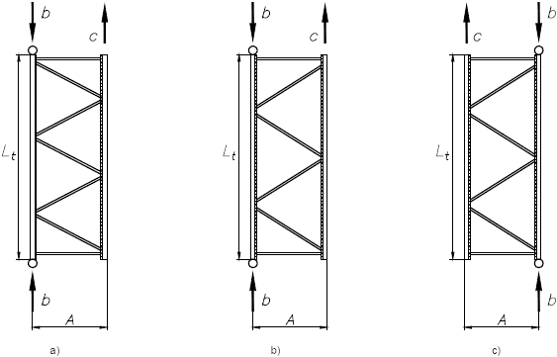

А - ширина рамы; L - расчетная длина при продольном изгибе; b - направление нагрузки; с - сила, компенсирующая вес рамы

Рисунок А.3 - Порядок альтернативного проведения испытаний стоек на сжатие
Некоторые схемы раскосных систем подразумевают неодинаковое количество узлов крепления на стойках рамы. В этом случае опытно-промышленные испытания необходимо проводить для каждой стойки, как это показано на рисунке А.3b и А.3с для установления наиболее слабой конфигурации (количество узлов крепления на стойке). Наиболее слабая конфигурация должна подвергаться испытаниям для определения прочности на сжатие.

В качестве альтернативы вышеописанной процедуре испытаний на сжатие может подвергаться полностью собранная рама (процедура испытаний показана на рисунке А.4). При проведении данных испытаний поворот распределяющих нагрузку балок относительно продольных осей может быть ограничен.

Когда определенная стойка испытывается в составе рам с различной решеткой раскосной системы или различной ширины, должны быть проведены отдельные испытания для каждой комбинации размера решетки и ширины, либо для испытаний должна использоваться рама с наибольшими размерами решетки раскосной системы и наибольшей шириной.

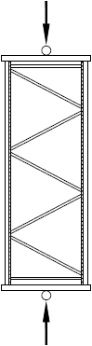

Рисунок А.4 - Порядок альтернативного проведения испытаний стоек на сжатие
А.2.3.3 Метод проведения испытаний

Стойка должна испытываться в диапазоне длин, наименьшая из которых позволит установить одиночную панель раскосной системы. Наибольшая длина должна соответствовать безразмерному коэффициенту гибкости =1,5 для потери устойчивости в Х-направлении, и по крайней мере три других испытуемых длины стойки должны выбираться с учетом их нахождения в диапазоне между указанными двумя крайними случаями. Минимальное количество испытаний - 5, равномерно распределенных между испытуемыми длинами; должно быть проведено минимум два испытания стойки каждой длины. При проведении испытаний нагрузка должна повышаться до уровня критической. Режим разрушения фиксируется.

А.2.3.4 Поправки к результатам испытаний

Корректировку каждого из полученных результатов следует проводить в соответствии с условиями 13.3.5 с учетом следующих замечаний.

Полученная критическая нагрузка должна быть скорректирована с учетом фактической толщины и предела текучести испытываемого образца следующим образом:

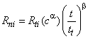, (А.2)

где
00,2; 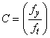

01,5; 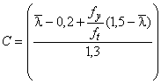

1,5; С=1,0

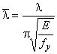, (А.3)

где - гибкость, соответствующая наблюдаемому режиму разрушения.
Остальные обозначения в соответствии с 13.3.5.

А.2.3.5 Получение кривой изгиба стержня

Все результаты испытаний на сжатие следует применять в данном разделе.

Процедура должна быть следующей:

а) для каждого испытания должны быть вычислены коэффициенты снижения нагрузки и безразмерный коэффициент гибкости , где

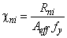 (А.4)

и

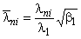, (А.5)

где R - уточненная критическая нагрузка для количества испытаний i;
- номинальный предел текучести.

,
- коэффициент гибкости для изгибной потери устойчивости относительно главных осей.

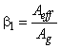;
b) должен быть создан график зависимости от ;

c) затем должны быть выбраны подходящие алгебраические выражения для для определения местоположения средних значений результатов испытаний . Эти выражения должны иметь не более пяти независимых коэффициентов. Это может быть сделано методом наименьших квадратов или изображением гладкой кривой вручную;

d) отдельные значения должны быть нормированы делением каждого значения на соответствующее среднее значение . Затем может быть вычислено стандартное отклонение s этих нормированных значений;

e) затем должно быть определено фактическое (характерное) значение коэффициента снижения нагрузки

, (А.6)

где k представлен в таблице 11 и базируется на общем числе результатов испытаний.
Полученная кривая стержня действительна в диапазоне длин испытуемых стоек. Для длин стоек вне испытуемого диапазона коэффициент снижения нагрузки должен быть рассчитан в соответствии с 9.7.4 и 9.7.5. Но перед выполнением данного расчета необходимо провести проверку потери устойчивости с потерей формы сечения в соответствии с А.2.2 с использованием результатов испытаний рам с одной панелью раскосной системы.

A.2.4 Испытания на изгиб кронштейнов балок

А.2.4.1 Цель испытаний

Целью данного испытания является определение жесткости и прочности на изгиб кронштейна балок. Работа соединения стойки и кронштейна балки является важнейшей по отношению к работе всей конструкции стеллажа. Она зависит от большого числа факторов, в частности:

a) типа стойки;

b) толщины стойки;

c) типа балки;

d) положения балки относительно кронштейна;

e) метода крепления балки к кронштейну;

f) типа зацепов кронштейна;

g) свойств используемых материалов.

Все комбинации факторов, которые проявляются при расчете конструкции, следует испытывать отдельно, если не может быть достоверно подтверждено, что интерполяция результатов обеспечивает консервативную оценку.

Для каждого типа соединения стойки и кронштейна следует проводить как минимум три идентичных испытания таким образом, чтобы результаты могли быть статистически интерпретированы в соответствии с 13.3.3.

Серия испытаний, в которой изменяется только один из существенных параметров, таких как ширина балки, толщина стойки и др., может быть проведена и обработана как единое целое для проведения последующей статистической обработки, изложенной в 13.3.4. Серия испытаний должна состоять по меньшей мере из 10 испытаний.

При наличии большого ряда типоразмеров стоек, кронштейнов и балок на усмотрение конструктора определенные комбинации стоек, балок и кронштейнов могут не включаться в испытания при условии наличия надежной возможности интерполяции результатов.

А.2.4.2 Порядок проведения испытаний

Порядок проведения испытаний должен быть следующим.

a) Стойка небольшой длины должна быть прикреплена к жесткой раме испытательной установки в двух точках с зазором hh между ними, где:

h=(длина кронштейна) + 2.

Во время проведения испытаний на этом расстоянии не должно быть контакта между стойкой и рамой испытательной установки. Короткая часть балки должна быть присоединена посредством тестируемого кронштейна, фиксаторы (зацепы) балки должны быть установлены на штатные места. Характерные примеры подобных процедур проведения испытаний представлены на рисунке А.5.

b) Боковое смещение и скручивание конца балки должны быть предотвращены введением бокового ограничения, которое тем не менее позволяет элементам балки свободно перемещаться в направлении приложения нагрузки. Кроме того, пара кронштейнов может испытываться параллельно.

c) Нагрузку следует прикладывать на расстоянии 400 мм от боковой плоскости стойки нагружающим элементом, длина которого не менее 750 мм между шарнирными опорами, как показано на рисунке А.5.

d) Поворот должен быть измерен одним из следующих способов:

1) датчики перемещения устанавливают на пластину, закрепленную на балке, расположенную близко к кронштейну, но с достаточным расстоянием для возможности поворота кронштейна (датчики d и d на рисунке А.5);

2) датчик поворота присоединяется к балке на небольшом расстоянии от кронштейна.

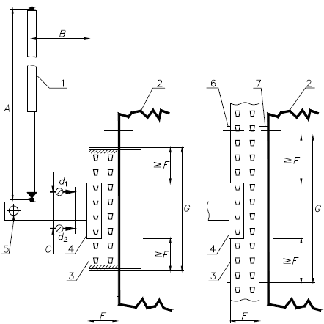

1 - шток гидроцилиндра испытательной установки; 2 - рама испытательной установки; 3 - элемент стойки; 4 - кронштейн балки; 5 - ограничение поворота балки в боковом направлении; 6 - зажим; 7 - прокладка для зазора; А750 мм; В=400 мм; С - расстояние между датчиками перемещения; d - измерительные приборы; F - ширина плоскости стойки; G - длина испытываемого образца

Рисунок А.5 - Порядок проведения испытаний кронштейна балки на изгиб (показаны альтернативные варианты установки стойки)
А.2.4.3 Процедура испытаний

Процедура испытаний, показанная на рисунке А.5, подразумевает нагружение кронштейна сверху вниз. Значения жесткости и прочности должны быть получены отдельно для левого и правого кронштейна, среднее значение необходимо использовать в расчетах.

Начальная нагрузка F, примерно равная 10% от ожидаемой критической нагрузки, может быть приложена к соединению в сборе и затем снята. В этом случае она считается предварительной нагрузкой для осадки элементов. Показания датчиков после этого должны быть обнулены. Затем прикладываемую нагрузку F следует постепенно увеличивать до достижения максимальной нагрузки и разрушения соединения. Необходимо контролировать поворот соединения, и для каждого соединения должен быть получен график зависимости момента и угла поворота, в котором:

(А.7)

и

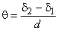, (А.8)

где В - рычаг приложения нагрузки F;
М - расстояние между датчиками d и d, показанными на рисунке А.5;

- деформация, измеренная датчиком d;

- деформация, измеренная датчиком d.

А.2.4.4 Поправки к результатам испытаний

Предел текучести и толщина материалов стойки, балки и кронштейна следует определять с учетом вычисления корректирующего коэффициента С.

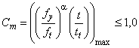, (А.9)

где - фактический (экспериментальный) предел текучести соответствующего элемента;
- номинальный предел текучести соответствующего элемента;

t - фактическая (экспериментальная) толщина соответствующего элемента;

t - расчетная толщина соответствующего элемента;

=0, если ;

=1, если .

В том случае, если не происходит разрушения балки или предел текучести кронштейна балки более чем в 1,25 раза превышает гарантированную прочность, необходимо применять корректирующие значения одного из двух соответствующих элементов, кронштейна балки или стойки, независимо от того, какой элемент предполагалось довести до разрушения. В случае разрушения кронштейна балки необходимо принимать во внимание коррекцию, связанную с материалом кронштейна балки. Коррекция в 15% или менее может не приниматься во внимание.

В случае применения корректировки результатов моментно-поворотная характеристика (M-) должна быть разделена на две части, одна из которых должна представлять упругие деформации, а другая - область неупругих деформаций соединения.

Процедура должна быть следующей.

a) Изображается нескорректированный график результатов испытаний в качестве зависимости (кривой) (M-).

b) Измеряется наклон кривой (k) в начале координат.

c) Из наблюдаемого поворота вычитается значение упругого поворота M/k для получения пластического изгиба .

d) Вычисляется скорректированный момент М, равный М=М·С. Где С=0,15+С и С1,0.

e) Назначается упругость соединения (кронштейна), в данном случае М/k, для определения нового угла поворота .

f) Изображается скорректированная кривая (M-).

Примечание 1 - Скорректированная моментно-поворотная характеристика имеет тот же начальный наклон k, как и изначально наблюдаемая кривая.

Примечание 2 - Алгебраическое выражение в виде функции поворота может быть использовано для представления изображенной кривой. Это выражение должно иметь не более пяти независимых коэффициентов. Это может быть достигнуто с помощью применения метода наименьших квадратов.

А.2.4.5 Вывод характерных значений и процедура определения кривых

А.2.4.5.1 Основные положения

Критический момент М должен быть принят в качестве максимального корректирующего момента, как показано на рисунке А.6.

Для каждого типа соединения стойки и кронштейна характеристика критического момента М должна быть рассчитана в соответствии с 13.3.3. Расчетный момент соединения при М этом*
__________________
* Текст документа соответствует оригиналу. - Примечание изготовителя базы данных.

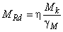, (А.10)

где - коэффициент надежности соединения, определенный в 7.5;
- переменный коэффициент, принимаемый конструктором, 1.

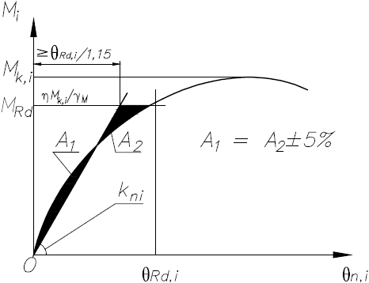

Рисунок.А.6 - Обработка значений жесткости кронштейна балки
Примечание - Любое значение расчетного момента может быть выбрано меньшим или равным максимально допустимому для того, чтобы оптимизировать возможные несоответствия требований по жесткости и прочности. Таким образом, снижением расчетной прочности можно достичь большей расчетной жесткости.

А.2.4.5.2 Процедура определения линеаризованной зависимости

Характеристика момент-поворот состоит из линейной жесткости поворота и расчетного момента соединения, определяемого в соответствии с уравнением А.10.

Жесткость поворота кронштейна должна быть получена как наклон k линии, проходящей через начало координат, которая ограничивает эквивалентные области между ней и экспериментальной кривой, ниже расчетного момента M (c учетом поправок на предел текучести и толщину), как показано на рисунке А.6, при условии, что:

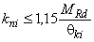. (A.11)
Примечание - Это условие предназначено для ограничения разницы между поворотом при разрушении, допускаемой в модели и определенной с помощью испытаний, до 15%, в случаях когда поведение кронштейна является нелинейным.

Расчетное значение жесткости кронштейна k должно быть получено в качестве среднего значения k, где

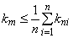. (А.12)
А.2.4.5.3 Процедура определения мультилинейной зависимости

Для мультилинейной зависимости поворота от момента первым шагом является определение средней кривой из результатов испытаний соответствующей комбинации соединения балки и кронштейна. В соответствии с А.2.4.3 результаты для левого и правого кронштейна допускается рассматривать совместно.

Средняя кривая должна быть получена нанесением среднего значения поворота в каждый момент приращения (увеличения) значения расчетного момента M с использованием кривых зависимости поворота от момента после коррекции в соответствии с А.2.4.4.

Это дает одну кривую для типа соединения, связывающую момент и поворот, как показано сплошной линией на рисунке А.7.

Если определение люфта не включено в расчет несовершенства рамы в 5.3.2, то люфт, измеряемый в соответствии с А.2.5, должен быть добавлен к средней кривой момент-поворот, полученной как описано выше, в качестве горизонтального или почти горизонтального участка (равного С/2, см. рисунок А.9).

Мультилинейная кривая может быть получена заменой средней кривой рядом прямых линий, которые всегда находятся ниже нее, как показано на рисунке А.8. Можно предполагать, что характеристика момент-поворот также справедлива и для отрицательных вращений.

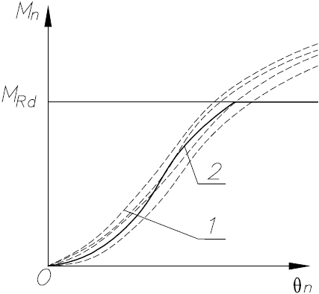

1 - ряд скорректированных экспериментальных кривых; 2 - полученная средняя кривая

Рисунок A.7 - Определение "средней" кривой зависимости момент-поворот

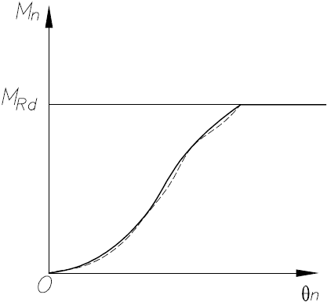

Рисунок A.8 - Типовая линеаризация средней кривой
A.2.5 Испытания кронштейнов балок на люфт в соединении

А.2.5.1 Цель испытаний

Цель испытаний - определение значений люфта соединения для использования в расчетах в соответствии с 5.3.2.

А.2.5.2 Порядок проведения испытаний

При проведении данного типа испытаний следует использовать процедуру для определения жесткости и прочности кронштейна, описанную в А.2.4, за исключением того, что нагружающий элемент должен быть двойного (прямого и обратного) действия для возможности приложения нагрузки в обратном направлении; также для достижения данного эффекта может быть использован противовес с массой, равной массе собственного веса. Кронштейн не должен отсоединяться от стойки в процессе реверсирования движения. Любые измерения, выбранные для подтверждения данного процесса, не должны влиять на поведение конструкции.

А.2.5.3 Процедура испытаний

Нагрузка F должна медленно увеличиваться до того момента, когда кронштейн получит значение момента, равное 10% от расчетного момента, определенного в А.2.4. Наблюдаются получаемые деформации. Затем нагрузка должна быть снята и приложена в противоположном направлении для получения отрицательного момента, равного по меньшей мере 10% от расчетного момента. Затем нагрузка должна быть снята. На рисунке А.9 представлена характерная зависимость, которая может быть получена в ходе данных испытаний.

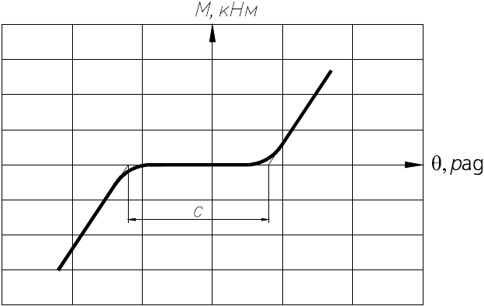

С - двойное значение люфта соединения

Рисунок А.9 - Характерная зависимость, получаемая в ходе испытаний
А.2.5.4 Поправки к результатам испытаний

Для учета различных вариантов толщины и прочности проведение поправок к результатам испытаний не требуется.

А.2.5.5 Вывод характерных (фактических) значений

Среднее значение люфта соединения должно быть получено по результатам по крайней мере трех испытаний.

A.2.6 Испытания кронштейнов балок и фиксаторов (зацепов) кронштейнов на сдвиг

А.2.6.1 Цель испытаний

Целью испытаний является измерение прочности на сдвиг кронштейна или зацепов кронштейна. Должны быть проведены испытания, включающие по меньшей мере стойки наибольшей и наименьшей толщины в комбинации с кронштейном наименьшей толщины. При отсутствии специальных указаний для расчетов принимаются наименьшие значения полученных результатов.

А.2.6.2 Порядок проведения испытаний

Порядок проведения испытаний подразумевает использование короткой стойки, жестко соединенной с рамой относительно бесконечной жесткости, и балки, присоединенной к этой стойке посредством испытуемого кронштейна, как показано на рисунке А.10. Нагрузку следует прикладывать посредством нагружающего элемента с шарнирным опиранием, установленным на расстоянии а от боковой плоскости стойки и как можно ближе к ней. Свободный конец балки должен быть установлен на шарнирную опору на расстоянии по крайней мере 400 мм от боковой плоскости стойки, как показано на рисунке А.10. Эта опора должна быть регулируемой в вертикальном направлении, чтобы балка оставалась горизонтальной в ходе испытания.

Для испытаний фиксаторов (зацепов) кронштейна испытуемый отрезок стойки должен быть установлен в развернутом на 180° положении (относительно рабочего положения) и дополнительно к нагружению, изображенному на рисунке А.10, к боковой поверхности балки прикладывается постоянная нагрузка 500 Н в направлении, перпендикулярном плоскости стойки, так, чтобы вывести кронштейн балки из контакта со стойкой (позиция 12 на рисунке А.10).

Примечание - Цель приложения данной нагрузки - изъять горизонтальную степень свободы соединения в сборе и создать таким образом наихудшие условия для фиксаторов балки.

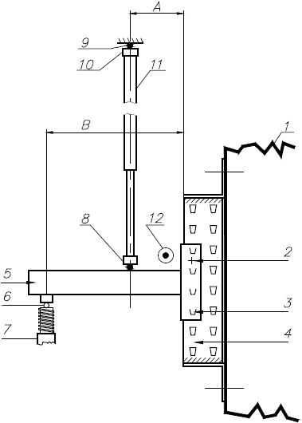

1 - рама испытательной установки; 2 - фиксатор балки; 3 - зацеп кронштейна балки; 4 - стойка; 5 - балка; 6 - роликовая опора; 7 - регулируемая опора; 8 - шарнирная опора; 9 - шарнирная опора; 10 - датчик нагрузки; 11 - шток гидроцилиндра испытательной установки; 12 - направление действия горизонтальной нагрузки; А - минимально возможное расстояние от штока гидроцилиндра испытательной установки до стойки; В400 мм

Рисунок А.10 - Порядок проведения испытаний кронштейна балок на сдвиг
Примечание 1 - Место приложения нагрузки и расположение опор должны совпадать с центром изгиба балки, нагрузка должна прикладываться по всей ширине верхней плоскости балки.

Примечание 2 - Если получить образец используемого материала в термообработанных или холодноформованных зонах кронштейна затруднительно (для испытаний на растяжение), то допускается использовать контрольный образец в соответствии с [12]. Для этих испытаний не требуется значений удлинения. Также допускается вырезать образец материала из кронштейна балки перед его холодным формованием.

А.2.6.3 Метод испытаний

Для измерений прочности кронштейна балки или фиксатора балка должна быть нагружена в соответствии с рисунком А.10 вплоть до достижения максимальной нагрузки F. Прочность кронштейна R может быть принята как:

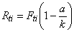. (А.13)
А.2.6.4 Поправки к результатам испытаний

Результаты данных испытаний должны быть скорректированы по параметрам толщины и предела текучести в соответствии с А.2.4.4.

А.2.6.5 Вывод характерных (фактических) значений

Характерное значение прочности на сдвиг кронштейна и фиксатора определяется в соответствии с 13.3.3 на основании результатов серии, состоящей по меньшей мере из трех испытаний.

A.2.7 Испытания крепления к полу

А.2.7.1 Цель испытаний

Целью испытаний является измерение моментно-поворотной характеристики соединения стойки и пола в диапазоне осевых нагрузок вплоть до расчетной прочности стойки.

А.2.7.2 Порядок проведения испытаний

Порядок проведения испытаний показан на рисунке А.11; при необходимости допускается использовать альтернативные методы, но при условии надлежащего моделирования реальных условий работы конструкции.

Порядок проведения испытаний подразумевает использование двух отрезков стойки, которые должны быть по крайней мере в четыре раза больше ее ширины, с установленными подпятниками, и шарнир на бетонном кубе, имитирующем поверхность пола, как показано на рисунке А.11. При проведении испытаний следует использовать стандартные подпятники, которые должны быть прикреплены к бетонному кубу с использованием крепежных материалов, которые подразумеваются для данного типа конструкции. Если подпятники имеют крепление к полу, прочность используемого в кубе бетона должна быть одинаковой с применяемой в реальной эксплуатации. Проводимые испытания с использованием бетона класса прочности 20/25 могут быть также проведены для любого другого прочного бетона, прочность которого точно не известна. Испытания могут проводить с использованием других материалов, соответствующих актуальным материалам изготовления полов, в том случае, если это не бетон, при обеспечении условий испытаний, соответствующих реальной эксплуатации.

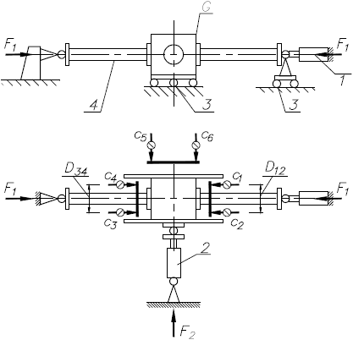

1 и 2 - нагружающие устройства; 3 - роликовый подшипник; 4 - образец стойки; с-с - датчики; D и D - расстояния между измерительными приборами; F и F - прикладываемые силы; G - бетонный блок

Рисунок А.11 - Порядок проведения испытаний соединения с полом

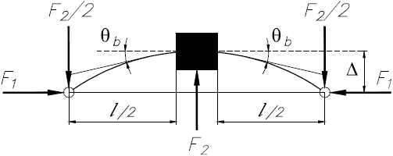

Рисунок A.12 - Усилия и деформации при испытаниях соединений с полом

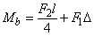 (А.14)

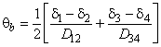, (А.15)

где F и F - нагрузки, прикладываемые цилиндром 1 и 2 соответственно;
-- перемещения точек 1-6 соответственно;

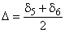 (А.16)

А.2.7.3 Поправки к результатам испытаний

Для результатов данных испытаний поправки не требуются.

Примечание - При расчете необходимо рассматривать последствия любых существенных отклонений от механических и геометрических свойств образца в сборе (отличающихся от номинальных значений).

А.2.7.4 Вывод характерных (фактических) значений

Для прикладываемой осевой нагрузки расчетный момент соединения и жесткость подпятника следует рассчитывать методами, описанными в А.2.4.5 для кронштейнов балок (для всего диапазона осевых нагрузок). Результаты испытаний изображаются в виде зависимостей жесткости от осевой нагрузки (для каждого случая изображается усредненная кривая или набор прямых линий, лежащих ниже результатов испытаний). Также может быть определено единственное значение жесткости для всех значений и соответствующих сопротивлений, рассчитанных в соответствии с А.2.4.5.

A.2.8 Испытания стойки рамы на жесткость при сдвиге

А.2.8.1 Цель испытаний

Целью испытаний является определение жесткости на сдвиг единицы длины конструкции рамы с целью оценки ее устойчивости и оценки прочности рамы на сдвиг.

А.2.8.2 Порядок проведения испытаний

Испытуемый образец должен представлять собой раму в сборе с установленной раскосной системой, нагружаемой в соответствии со схемой, представленной на рисунке А.13.

Необходимо наличие по крайней мере двух панелей раскосной системы, как показано на рисунке А.13.

Одна стойка рамы должна быть шарнирно закреплена на одном конце для предотвращения горизонтального перемещения (точка 1 на рисунке А.13). Нагрузка прикладывается вдоль центра масс сечения (ц. оси) другой стойки (точка 2 на рисунке А.13).

Если стеллаж имеет ряд рам с типовой шириной, данные испытания необходимо проводить на наиболее часто используемой ширине рамы. Если стеллаж имеет ряд углов установки раскосов рам, данные испытания допускается проводить на рамах со средним углом установки раскосов. Горизонтальная деформация рамы должна быть измерена в точке 3, как показано на рисунке А.13.

А.2.8.3 Порядок проведения испытаний

Нагрузку F следует постепенно увеличивать до достижения существенного значения, чтобы получить по меньшей мере три точки на линейной части кривой нагружение - деформация. Соответствующая деформация должна измеряться в течение испытаний и затем изображается зависимость F от .

Примечание - Должное значение нагрузки зависит от числа панелей в решетке рамы стеллажа. Как правило, предполагается нагрузка, составляющая 2 кН на панель, при этом максимальная нагрузка не должна вызывать любую из форм потери устойчивости раскосной системы.

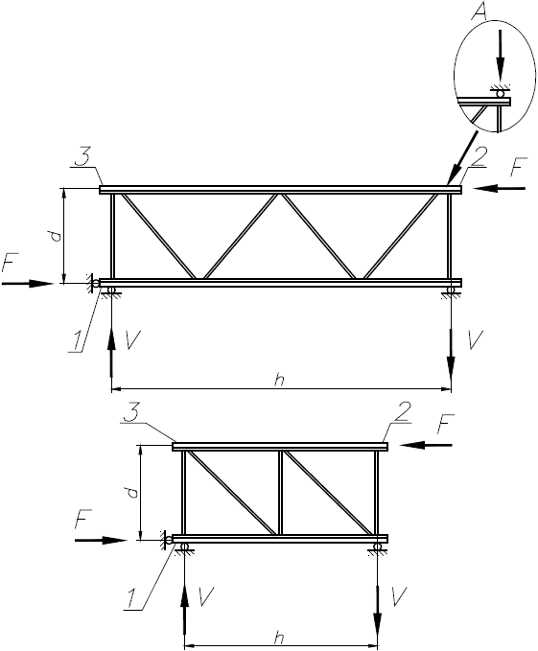

A - альтернативное место закрепления; d - размер между центрами масс сечений стоек; h - длина рамы

Рисунок А.13 - Порядок проведения испытаний для оценки жесткости рамы при действии поперечной силы
А.2.8.4 Поправки к результатам испытаний

Поправки к результатам испытаний не требуются.

А.2.8.5 Вывод характерных (фактических) значений

Расчетное значение жесткости рамы на сдвиг должно приниматься по результатам серии, состоящей по меньшей мере из трех испытаний. Зависимость нагружение - деформация, получаемая по результатам данных испытаний, как правило, является нелинейной и часто включает в себя определенное влияние зазоров в соединениях. Жесткость определяется как наклон k зависимости деформации от нагрузки. Типовая зависимость нагружение - деформация представлена на рисунке А.14. Сопротивление рамы сдвигу S может использоваться для получения рисунка раскосной системы или для определения жесткости соединений раскосной системы и рассчитывается как:

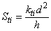, (А.17)

где h - длина рамы, d - расстояние между центрами масс сечений стойки, как показано на рисунке А.13.
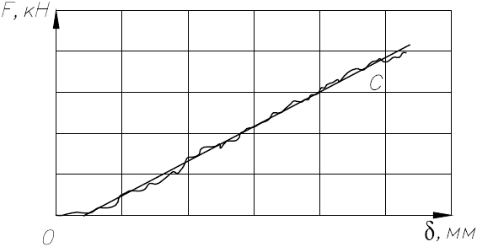

c - кривая с наклоном k

Рисунок А.14 - Кривая нагружения - деформации
A.2.9 Испытания на изгиб секций стоек

А.2.9.1 Цель испытаний

Целью испытаний является определение момента сопротивления секции стойки относительно ее главных и второстепенных осей изгиба.

А.2.9.2 Порядок проведения испытаний

Испытания следует проводить нагружением секций стоек на изгиб, как показано на рисунке А.15. Пролет стойки L должен быть

, (А.18)

где D - параметр сечения испытуемой стойки (см. рисунок А.15).
Испытания следует проводить для определения прочности стойки на изгиб относительно обеих осей инерции. Когда испытания проводят для определения прочности на изгиб относительно осей симметрии, должна испытываться рама, состоящая из двух стоек, связанных между собой стандартной раскосной системой. Стойки должны иметь возможность поворота на опорах, как показано на рисунке А.15. Такой порядок проведения испытаний позволяет достичь эффекта изгибно-крутильной потери устойчивости, который аналогичен расчетному режиму работы стойки в условиях ее нормальной эксплуатации. Прилагаемые нагрузки и их реакции на каждой стойке должны быть в одной вертикальной плоскости. Эту плоскость определяет центр изгиба или центральная ось (центр масс).

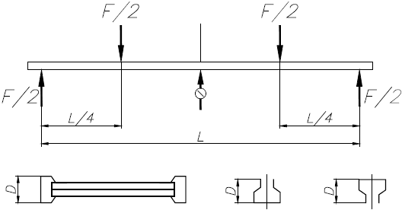

Рисунок А.15 - Порядок проведения испытаний
А.2.9.3 Порядок проведения испытаний

Нагрузку F следует постепенно увеличивать до разрушения стойки. Нагрузка должна передаваться через распределяющие пластины достаточного размера, чтобы не допустить местного разрушения.

А.2.9.4 Поправки к результатам испытаний

Разрушающий момент, измеренный в процессе проведения испытаний, должен быть скорректирован по параметрам толщины и предела текучести стоек в соответствии с 13.3.5.

А.2.9.5 Вывод характерных (фактических) значений

Характерное значение момента сопротивления должно быть рассчитано в соответствии с 13.3.3

A.2.10 Испытания балок на изгиб

А.2.10.1 Цель испытаний

Целью испытаний является определение прочности балок на изгиб и ее кручение относительно собственной оси под рабочей нагрузкой. Испытания балок на прочность предназначены для подтверждения аналитической модели или для определения расчетного изгибающего момента и могут быть полезны для балок только с одной осью симметрии, которые могут быть чувствительны к поперечному изгибу с кручением.

А.2.10.2 Порядок проведения испытаний

Проведение испытаний подразумевает установку пары балок на рамы с использованием стандартных кронштейнов, как показано на рисунке А.16. Для испытания балок на кручение их пролет должен быть по крайней мере в 50 раз больше ширины балки. Балки могут быть связаны между собой поперечной балкой, другими элементами, связями балок или любым другим компонентом, который внедрен в наименее благоприятных условиях. Прикладываемая нагрузка должна быть равной номинальной рабочей нагрузке. Пример представлен на рисунке А.16. В том случае, если испытание предназначено для определения общей устойчивости секции, нагрузки могут прикладываться через равные промежутки, равные 1/4 длины пролета, как показано на рисунке А.15. В этом случае нагрузку следует прикладывать через нагружающие пластины максимальной шириной 100 мм с целью снижения вероятности упруго-пластического выпучивания стенки.

Движение опор друг от друга может быть принято во внимание при обработке результатов испытаний.

Примечание 1 - Необходимо прикладывать нагрузку к балкам таким же образом, как это происходит при эксплуатации. Например, изгибающиеся (гибкие) поддоны или отдельно хранимые товары, такие как покрышки, могут, как правило, нагружать балки как горизонтально, так и вертикально; подобные ситуации должны быть аккуратно смоделированы в процессе испытаний. Качество используемых при испытаниях поддонов должно быть сопоставимым с качеством поддонов, использующихся при эксплуатации стеллажей.

Когда испытания проводят для оценки влияния возможного кручения при поперечном изгибе в балке с одной осью симметрии, необходимо учитывать стандартные условия закрепления сжатой полки либо следует испытывать наихудший случай нагружения. В том случае, если поддоны обеспечивают поддержку сжатой полки, нагрузку допускается прикладывать через поддоны либо с использованием аналогичного метода приложения нагрузки. Испытания необходимо проводить во всем диапазоне длин пролетов балок, соответствующем ряду типоразмеров стандартных балок.

Примечание 2 - Нагружающие устройства должны иметь возможность поворота с конструкцией во время проведения испытаний.

Одна рама должна опираться на шарнирную опору в своем основании и удерживаться в таком положении, в то время как другая должна опираться на ролики и иметь возможность горизонтального перемещения, не иметь горизонтальной реакции, и следовательно, в стойке не будет образовываться моментов.

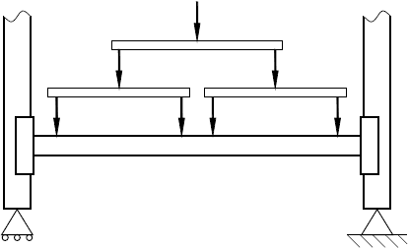

Рисунок А.16 - Пример моделирования нагрузки при испытаниях балок
А.2.10.3 Порядок проведения испытаний

Нагрузку F следует увеличивать до достижения значения максимальной нагрузки эксплуатационной пригодности балок, абсолютное значение поворота балки относительно ее продольной оси должно быть измерено в середине пролета. Измерение необходимо проводить подходящим оборудованием, установленным независимо от испытуемой конструкции. Для испытаний, проведение которых отличается от представленного на рисунке А.16, метод, описанный в А.2.9.2, должен быть адаптирован с учетом фактического распределения нагрузки по пролету балки. После проведения измерений нагрузки и соответствующей деформации балки, нагрузка может увеличиваться до разрушения с целью получения разрушающего момента балки M.

А.2.10.4 Поправки к результатам испытаний

Поправки к наблюдаемым значениям поворота балки следует проводить в соответствии с нижеприведенным выражением, в котором третья степень поправки на толщину учитывается только для открытых профилей, в противном случае используется первая степень:

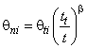. (А.19)
А.2.10.5 Вывод характерных (фактических) значений

Расчетное значение поворота балки должно приниматься по результатам серии, состоящей по меньшей мере из трех испытаний. Характерное значение момента сопротивления должно быть рассчитано в соответствии с 13.3.3.

A.2.11 Испытания стыковых соединений стоек

А.2.11.1 Цель испытаний

Целью испытаний является определение жесткости и прочности стыковых соединений двух стоек.

В случае необходимости обеспечения жесткости и прочности стыкового соединения в Y-направлении необходимо проводить испытания стыкового соединения одной сборной стойки.

А.2.11.2 Порядок проведения испытаний

Данные испытания проводят для определения жесткости и прочности стыкового соединения в Х-направлении. В этом случае изгиб стыковочного элемента происходит относительно оси симметрии стойки и может повлечь скручивание. Для устранения подобных воздействий пара стыковочных элементов может быть установлена на стойки и испытана совместно, располагаясь лицевыми или задними поверхностями относительно друг друга. Эти стойки могут быть соединены друг с другом помимо стыковочной пластины с целью снижения скручивания.

Прикладываемая нагрузка должна в два раза превышать обозначенную выше. Порядок проведения испытаний показан на рисунке А.17 и подразумевает установку двух стоек, соединенных вместе испытываемым стыковым элементом. Этот испытуемый образец нагружается осевой нагрузкой F через шарниры на его концах. Нагрузка F прикладывается вдоль центра масс сечения (центральной оси) образца.

Каждый собранный образец должен представлять собой две стойки длиной, не менее чем в четыре раза превышающей ширину стойки + длину стыкового элемента. Измерительные приборы должны быть установлены на концах стоек и на стыковом элементе, как это показано на рисунке А.17.

А.2.11.3 Порядок проведения испытаний

Испытания необходимо проводить для диапазона значений осевой нагрузки F, примерно соответствующей 0,25F, 0,5F, 0,75F, и 1,0F, где F - максимальная расчетная нагрузка, предполагаемая для данного типа стойки.

По меньшей мере одно испытание должно быть сделано для каждого значения осевой нагрузки. Сначала прикладывается соответствующее значение нагрузки F, сохраняется на постоянном уровне, после чего прикладывается горизонтальная нагрузка F. Затем нагрузка F постепенно увеличивается до разрушения стыковочного элемента, дальнейшей нагрузки не прикладывается.

Перемещения должны быть измерены в точках С-С. Затем изображается зависимость поворота и момента, приложенного к соединению, в которой:

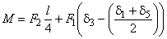, (А.20)

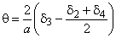. (А.21)
А.2.11.4 Поправки к результатам испытаний

Для результатов данных испытаний поправки не требуются.

Примечание - При расчете необходимо рассматривать последствия любых существенных отклонений от механических и геометрических свойств образца в сборе (отличающихся от номинальных значений).

А.2.11.5 Вывод характерных (фактических) значений

Характерное значение жесткости и прочности стыковочного элемента для каждого значения осевой нагрузки F должно быть получено аналогично представленному в А.2.7.5. Если расхождение жесткости или предельного расчетного момента от осевой нагрузки F не превышает ±10% диапазона собственных значений осевой нагрузки (вплоть до расчетной нагрузки) собственное значение предполагается равным полученному и может использоваться в расчетах. При больших расхождениях разрушающего момента и жесткости стыкового элемента необходимо использовать подходящие значения, соответствующие расчетной осевой нагрузке.

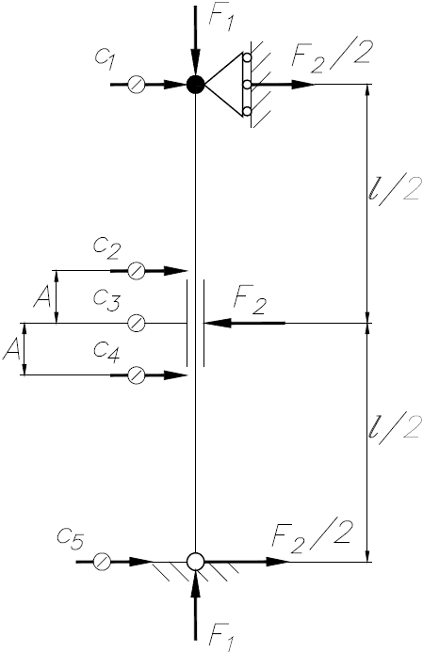

А - расстояние между датчиками; с-с - датчики перемещения; F - осевая нагрузка; F - поперечная нагрузка; - расстояние между шарнирами

Рисунок А.17 - Порядок проведения испытаний

Приложение В
(справочное)

Метод увеличенных моментов для оценки устойчивости в X-направлении*
________________
* В бумажном оригинале буква "Х" в наименовании приложения B выделена курсивом. - Примечание изготовителя базы данных.

B.1 Основные положения

Метод увеличенных моментов обеспечивает близкую аппроксимацию значений упругой критической нагрузки V плоской рамы. Он также позволяет увеличивать изгибающие моменты и деформации для достижения эффектов нелинейного поведения.

Принципиальная схема показана на рисунке В.1.

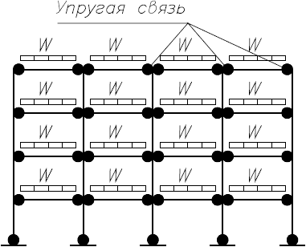

В.1а - Расчетная схема нагружения

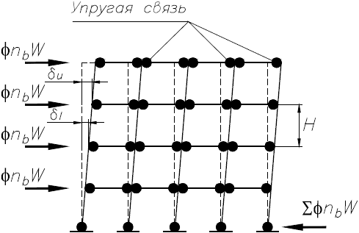

В.1b - Несовершенства от горизонтальных нагрузок и соответствующие отклонения

Рисунок В.1 - Схема метода увеличенных моментов
B.2 Линейный упругий анализ

Линейный упругий анализ рамы может выполняться с целью определения внутренних усилий и отклонений, возникших вследствие наличия несовершенств от горизонтальных нагрузок, как показано на рисунке В.1. Эти нагрузки необходимо определять в соответствии с 5.3.2 и рисунком 7.

Жесткость кронштейна балки может быть учтена при проведении расчета.

Допущения могут быть также приняты для параметров жесткости крепления стойки к полу (см. А.2.7).

B.3 Упругая критическая нагрузка

Значение упругой критической нагрузки V от действия силы, действующей вдоль оси Z, может быть получено:

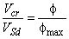, (В.1)

где V - расчетное значение вертикальной нагрузки на раму;
- наибольшее значение вертикального отклонения всех уровней ;

;
Н - высота уровня;

- горизонтальное отклонение верхнего уровня;

- горизонтальное отклонение нижнего уровня.

B.4 Повышающий коэффициент

Для соответствующего предельного состояния внутренние усилия и отклонения при любых формах отклонений увеличиваются на коэффициент , где:

. (В.2)

Приложение C
(справочное)

Примерные выражения для расчета типового стеллажа в X-направлении*
________________
* В бумажном оригинале буква "Х" в наименовании приложения C выделена курсивом. - Примечание изготовителя базы данных.

C.1 Примерные выражения для типового стеллажа

Следующие выражения применимы для любых стеллажей с типовой конструкцией и не вносят существенных допущений в расчет.

Начальные условия:

N=5 - число уровней хранения.

N=5 - число секций стеллажа.

=700000 мм - момент инерции сечения стойки.

K=90000 кН·мм/рад - жесткость подпятника.

W=0 кН - дополнительная нагрузка в верхней точке стеллажа, если таковая имеется.

=550000 мм - момент инерции сечения балки.

K=70000 кН·мм/рад - жесткость соединения кронштейна балки со стойкой.

W=6 кН - расчетная нагрузка на балку.

h=1500 мм высота от пола до первого уровня.

h=1500 мм - высота второго уровня относительно первого (принята типовой).

L=2700 мм - пролет балки.

=0,01 - отношение условной горизонтальной нагрузки к вертикальной нагрузке.

=1,0 - коэффициент нагрузки, определяемый во второй части расчета.

Е=210 кН/мм - модуль Юнга.

- общая нагрузка на стеллаж (С.1)

- нагрузка на стеллаж без учета первого уровня хранения (С.2)
Момент относительно подпятника от вертикальных нагрузок, приложенный горизонтально.

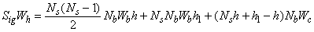 (C.3)

- общий момент инерции стойки (С.4)

- общая жесткость подпятника (С.5)

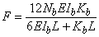 (С.6)

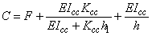 (С.7)

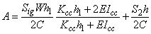 (С.8)

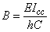 (С.9)

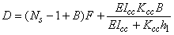 (С.10)

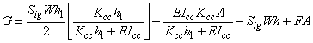 (С.11)

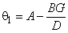 (С.12)
Коэффициент упругой критической нагрузки V

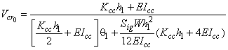 (С.13)

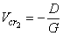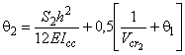 (C.14)

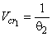 (C.15)
Упругая критическая нагрузка на стеллаж принимается минимальной из перечисленных, за исключением тех случаев, когда первый уровень хранения расположен близко к полу (когда применяется поправочный коэффициент):

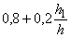 (С.16)
=3,576

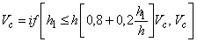3,576 (С.17)
Этот метод применим только при 3,333.

Повышающий коэффициент для нелинейных эффектов 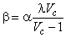 (С.18)
Отклонения уровней от вертикальной плоскости (требования к каждому уровню):

0,02 в предельном значении
напольный уровень =0,0039 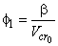 (С.19)

Второй уровень =0,0034 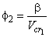. (С.20)

Верхний уровень =0,0026 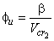. (С.21)
Примечание - Поправочный коэффициент упругой критической нагрузки, принимаемый 0,8+0,2h/h, не предполагает поправок, если высота первого уровня хранения близка к высотам остальных уровней хранения. Если первый уровень хранения расположен близко к полу, критическая нагрузка, получаемая из формулы, снижается на 20%. Существует линейный переход между двумя этими случаями. Если hh, то поправочный коэффициент упругой критической нагрузки не применяется. Эта процедура является консервативной по отношения к существующим стандартным значениям.

C.2 Дополнительные изгибающие моменты вследствие номинальных нагрузок

Момент при жестком соединении кронштейна балки со стойкой вследствие нагрузки от груза, кН·мм:

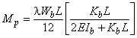 (С.22)

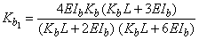- жесткость балки (общий случай) (С.23)

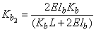- жесткость балки (симметричная балка) (С.24)

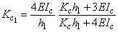- жесткость нижней части стойки (С.25)

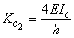- жесткость верхней части стойки (С.26)

- общая жесткость соединения (С.27)
C.3 Расчетные моменты

Момент в соединении кронштейна балки со стойкой вследствие бокового отклонения от вертикальной плоскости и действия номинальной нагрузки, кН·мм:

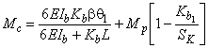 (С.28)

Осевые усилия в стойке, кН,
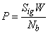 (С.29)
Момент в стойке ниже первого уровня хранения вследствие бокового отклонения от вертикальной плоскости, кН·мм:

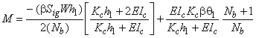 (С.30)
Момент в стойке ниже первого уровня хранения вследствие номинальной вертикальной нагрузки, кН·мм:

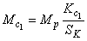 (С.31)
Суммарный момент ниже первого уровня хранения М-М=-512,118.

Момент в основании стойки вследствие бокового отклонения от вертикальной плоскости, кН·мм на стойку:

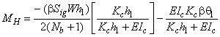 (С.32)
Момент в основании стойки вследствие номинальной вертикальной нагрузки, кН·мм на стойку:

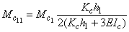 (С.33)
Суммарный момент в основании стойки М-М=-322,228.

Моменты на втором уровне (преувеличено).

Момент выше первого уровня хранения вследствие бокового отклонения от вертикальной плоскости, кН·мм:

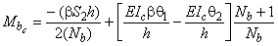 (С.34)
Момент выше первого уровня хранения вследствие номинальной вертикальной нагрузки, кН·мм:

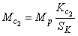 (С.35)
Суммарный момент выше первого уровня хранения М-М=-427,114.

Момент ниже второго уровня хранения вследствие бокового отклонения от вертикальной плоскости, кН·мм:

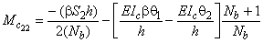 (С.36)
Момент ниже второго уровня хранения вследствие номинальной вертикальной нагрузки, кН·мм:

Суммарный момент ниже второго уровня хранения M-M=-525,076.

C.4 Расчетные нагрузки в крайних стойках

С учетом того, как номинальная нагрузка учитывается в расчете внутренних стоек, необходимо отдельно рассмотреть крайние стойки.

Приложение D
(справочное)

Предпосылки возможности применения материалов с низким отношением / (холодноформованная сталь)

В процессе холодной вытяжки стандартная стальная полоса вытягивается с целью достижения повышенной прочности. Характерные (фактические) значения и определяются и контролируются системой контроля качества с целью подтверждения соответствующего растяжения и физических свойств. Такие стали могут быть изготовлены с очень жесткими допусками по толщине, а также иметь дополнительные преимущества по прочности. В мировой практике холодноформованные материалы используют для производства стеллажей свыше 40 лет.

Требования, указанные в 3.1.1, основаны на [3], а именно то, что для нестандартных сталей соотношение должно быть не менее 1,10, является неопределенным и, вероятно, имеет исторические корни (в последнее время соотношение было сокращено с 1,20). Стали, разрешенные к использованию в соответствии с [3] (таблица 3.1), имеют низкие значения (например, 1,09). Соответствующее значение 1,08 имеется в [14] наряду с требованиями по удлинению. Некоторые европейские производители стеллажей имеют многолетний опыт использования холодноформованной стали с <1,10, по этой причине в настоящем стандарте указаны менее строгие ограничения. Основанием для этого являются три причины.

а) Трудная аргументация необходимости использования 1,10 в свете вышеизложенного.

b) Трудности, возникающие вследствие низкой пластичности, очень редки, и когда они возникают, то это либо процесс холодной штамповки, либо исполнение соединений. В настоящем стандарте все потенциальные проблемы процесса холодной штамповки устраняются путем проведения соответствующего испытания на изгиб. Наиболее значимое соединение в стеллажах - соединение кронштейна балки и стойки. Испытания этого соединения необходимо проводить в соответствии с требованиями настоящего стандарта.

c) Производители, использующие холодноформованную сталь, инициировали обширную исследовательскую программу для того, чтобы продемонстрировать, что качество такой продукции не уступает сделанной из обычной стали.

Тем не менее следует обращать особое внимание при использовании таких твердых материалов при t>3 и при холодных условиях эксплуатации.

Материалы с большей толщиной обычно не выдерживают испытаний на изгиб в соответствии с А.1.2.

Приложение E
(справочное)

Неточности при позиционировании грузов
Неточности, возникающие при позиционировании грузов, могут рассматриваться в тех случаях, когда конструкция стеллажа допускает значительное смещение в Y-направлении и имеются определенные знания относительно работы штабелирующей техники и процедур, которые позволяют учитывать такие смещения на стадии расчета. Если воздействие несовершенств от работы штабелирующей техники (нагружение, деформация и т.д.) на пределе допуска не превышают 12% воздействия на балку при загрузке, то оно не учитывается.

Если конструкция и эксплуатация стеллажа подразумевают систематическое выравнивание эксцентриситетов, это необходимо учитывать при статическом расчете. При использовании штабелирующей техники с фиксированным ходом штоков поставщик этой техники должен предоставить допуски, с которыми она работает. Вместе с допусками стеллажа в Y-направлении эти данные должны быть рассмотрены при расчете. Обычно данное воздействие не учитывается.

Желательно, чтобы при размещении поддона на типовые балки, шашки поддона не находились впереди внешней плоскости балки (см. рисунок Е.1).

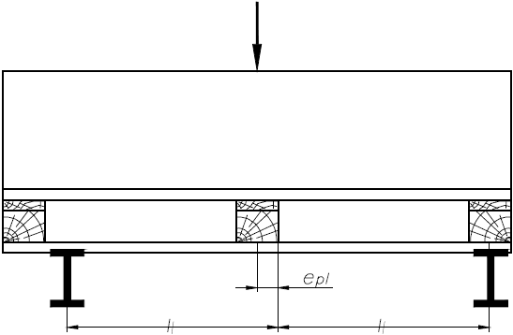

е - расчетный допуск при размещении

Рисунок Е.1 - Эксцентриситет нагрузки

Приложение F
(справочное)

Эквивалентные нагрузки на балки
Для тех случаев, когда допущение о равномерной нагрузке на балки использовать невозможно, необходимо использовать коэффициенты из таблицы F.1. Данные коэффициенты позволяют приводить фактическую нагрузку к эквивалентной равномерно распределенной.

Таблица F.1 - Коэффициенты нагрузок на балку
Пример нагружения
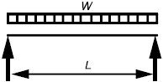 | 1,0 | 1,0 | 1,0
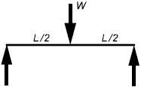 | 2,0 | 1,5 | 1,6
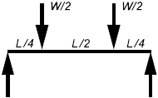 | 1,0 | 1,12 | 1,1
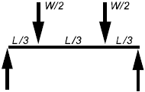 | 1,33 | 1,33 | 1,36
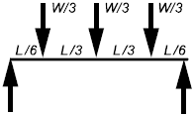 | 1,311 | 1,06 | 1,05
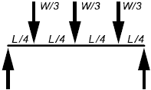 | 1,33 | 1,25 | 1,27
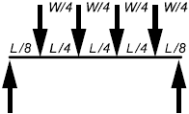 | 1,0 | 1,03 | 1,02
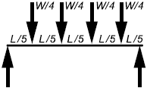 | 1,2 | 1,2 | 1,21
Примечание - W - общая нагрузка на балку; L - пролет балки (допускается принимать в качестве пролета расстояние между внутренними поверхностями стоек).

Приложение G
(справочное)

Упрощенный метод оценки устойчивости в Y-направлении при условии равномерного распределения нагрузок по высоте рамы*
________________
* В бумажном оригинале буква "Y" в наименовании приложения G выделена курсивом. - Примечание изготовителя базы данных.

G.1 Основные положения

В первую очередь оценивается упругая критическая нагрузка для отклонений от вертикали. Затем используется метод повышенных отклонений для увеличения внутренних усилий и перемещений с целью оценки нелинейного поведения.

G.2 Общая устойчивость рам

Упругая критическая нагрузка на рамы V:

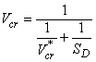 (G.1)

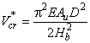, (G.2)

где V - общая вертикальная нагрузка на раму, вызванная упругой потерей устойчивости вследствие отклонения от вертикальной плоскости;
V - критическая нагрузка, не учитывающая гибкость раскосной системы при действии поперечной силы;

А - площадь поперечного сечения стойки.

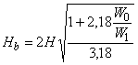- для рам, показанных на рисунке G.1a, (G.3)

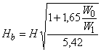- для рам, показанных на рисунке G.1b, (G.4)
Н - длина потери устойчивости;

W - нагрузка, приложенная к верхней точке стеллажа (см. рисунок G.1c);

W - общая нагрузка на стеллаж (см. рисунок G.1c);

S - жесткость рамы на единицу длины при действии поперечной силы.

Примечание - Если эквивалентная нагрузка на балки приложена на все уровни хранения, то W/W=n = числу уровней хранения в Х-направлении.

G.3 Жесткость рам при действии поперечной силы

Для рам, у которых жесткостью соединений можно пренебречь, либо допускается использовать приведенные формулы (т.е. использовать редуцированную площадь поперечного сечения для элементов раскосной системы), жесткость при действии поперечной силы на единицу длины S определяется как:

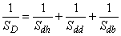, (G.5)

где выражения для S, S и S даны на рисунке G.2 для различных вариантов исполнения раскосной системы.
Когда достоверное значение жесткости при действии поперечной силы не может быть определено, необходимо проведение испытаний в соответствии с А.2.8.

G.4 Повышающий коэффициент

Если V/V<0,1, то общим влиянием нелинейных эффектов можно пренебречь.

В предельном состоянии составляющие внутренних сил и перемещений от отклонений от вертикальной плоскости, рассчитанные линейным способом, увеличиваются вследствие нелинейных эффектов на повышающий коэффициент :

, (G.6)

где V - расчетное значение вертикальной нагрузки на раму.
Примечание - Следует обращать особое внимание на исполнение стеллажа, указанное на рисунке G.1б. Соединение рам между собой не соответствует адекватной схеме опирания, так как все рамы могут быть подвержены совместной потере устойчивости при отклонении от вертикальной плоскости. Такая схема связи может быть использована только для отдельных конструкций зданий и сооружений существенной жесткости.

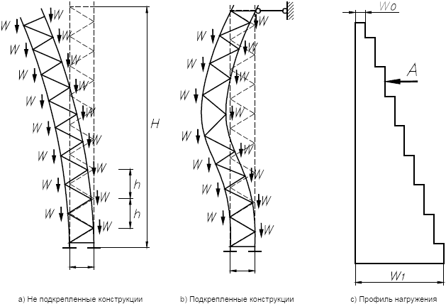

Рисунок G.1 - Допущения для упрощенного анализа устойчивости в Y-направлении

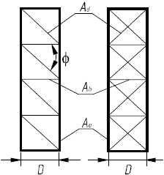
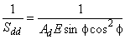
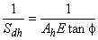

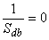

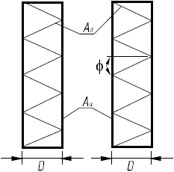

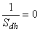

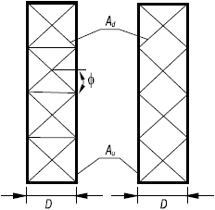

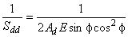

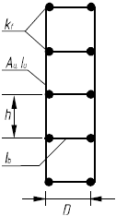

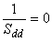

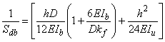

Рисунок G.2 - Жесткость рамы при действии поперечной силы

Приложение H
(справочное)

Производственный контроль
H.1 Основные положения

Данное приложение описывает указания по проведению производственного контроля с целью проверки требований настоящего стандарта.

H.2 Периодичность испытаний

Периодичность испытаний должна подтверждать, что изготовление элементов конструкций производится из соответствующих материалов с необходимыми допусками и в соответствии с конструкторской документацией.

H.3 Тест на изгиб кронштейнов балок

По меньшей мере одна пара кронштейнов, отобранная в случайном порядке, должна подвергаться ежемесячным испытаниям таким образом, чтобы в течение определенного периода времени контролю подвергались все изготавливаемые типы кронштейнов. Предприятие-изготовитель должно определять комбинации типов балок и стоек, которые будут использоваться для проведения этих испытаний.

Результаты всех испытаний должны аккумулироваться и статистически обрабатываться с целью получения фактических значений. Если в течение длительного периода времени было накоплено по меньшей мере 20 результатов испытаний, то результаты самых первых испытаний, проведенных более 12 мес назад, могут не учитываться.

Отдельные результаты испытаний момента сопротивления кронштейна балки должны учитываться при условии, что они превышают фактическое значение, принятое для расчетов.

Отдельные результаты испытаний жесткости кронштейна балки должны соответствовать отношению:

, (Н.1)

где k - наблюдаемое значение жесткости;
k - расчетное значение жесткости;

s - стандартное отклонение полученных результатов.

Если результаты отдельных испытаний не удовлетворяют указанным условиям, необходимо провести серию испытаний по меньшей мере трех кронштейнов из одной партии, значения прочности и жесткости должны быть получены в соответствии с данным разделом.

Если полученные характерные (фактические) значения удовлетворяют требованиям расчета, партия может считаться годной. Если не соответствуют, партия признается негодной либо снижаются значения технических характеристик.

H.4 Испытания на изгиб

Если основные свойства используемой стали определяются по результатам испытаний на растяжение в соответствии с 8.1, то испытание материала на изгиб должно проводиться в качестве неотъемлемой части производственного контроля.

Приложение ДА
(справочное)

Сопоставление структуры настоящего стандарта со структурой примененного в нем европейского стандарта ЕН 15512:2009

Таблица ДА.1
Структура настоящего стандарта | Структура европейского регионального стандарта ЕН 15512:2009
1 Область применения | 1 Область применения
2 Нормативные ссылки | 2 Нормативные ссылки
3 Термины и определения | 3 Термины и определения
4 Обозначения и сокращения | 4 Обозначения и сокращения
5 Исходные данные для расчета | 5 Исходные данные для расчета
5.3 Учет особенностей конструкции | 5.3 Учет особенностей конструкции
5.3.6 Эксцентриситеты раскосов рам и крестовых раскосов жесткости | -
5.3.7 Эксцентриситеты между балками и стойками | -
5.4 Требования к элементам, предотвращающим выход из зацепления кронштейна балки и стойки | -
6 Воздействия и комбинации воздействий | 6 Воздействия и комбинации воздействий
7 Коэффициенты и правила сочетания нагрузок | 7 Коэффициенты и правила сочетания нагрузок
8 Сталь | 8 Сталь
8.5 Допуски по размерам | 8.5 Допуски по размерам
- | 8.5.1 Основные положения
- | 8.5.2 Толщина материала
- | 8.5.3 Допуски по толщине
- | 8.5.4 Ширина и толщина холодноформованного профиля
- | 8.5.5 Прямолинейность элементов конструкции
- | 8.5.6 Скручивание
- | 8.5.7 Допуски вследствие расчета и сборки
- | 8.6 Эксцентриситеты раскосов рам и крестовых раскосов жесткости
- | 8.7 Эксцентриситеты между балками и стойками
- | 8.8 Требования к элементам, предотвращающим выход из зацепления кронштейна балки и стойки
8.6 Долговечность | 8.9 Долговечность
9 Анализ конструкции | 9 Анализ конструкции
10 Статический расчет стеллажей | 10 Статический расчет стеллажей
11 Предельные состояния эксплуатационной пригодности | 11 Предельные состояния эксплуатационной пригодности
12 Маркировка стеллажей | 12 Маркировка стеллажей
13 Методики испытания и оценка результатов | 13 Методики испытания и оценка результатов
Приложение А (обязательное) | Приложение А (обязательное)
Приложение В (справочное) | Приложение В (справочное)
Приложение С (справочное) | Приложение С (справочное)
Приложение D (справочное) | Приложение D (справочное)
Приложение Е (справочное) | Приложение Е (справочное)
Приложение F (справочное) | Приложение F (справочное)
Приложение G (справочное) | Приложение G (справочное)
Приложение Н (справочное) | Приложение Н (справочное)
- | Приложение I (справочное)
Приложение ДА (справочное) | Приложение ДА (справочное)
Библиография | Библиография

Библиография
[1] | EN 1990 | Eurocode - Basis of structural design (Еврокод. Основные положения по проектированию строительных конструкций)
[2] | EN 1993-1-1:2005 | Eurocode 3: Design of steel structures - Part 1-1: General rules and rules for buildings (Еврокод 3: Проектирование стальных конструкций. Часть 1-1. Общие правила и правила для зданий и сооружений)
[3] | EN 1993-1-3:2006 | Eurocode 3 - Design of steel structures - Part 1-3: General rules - Supplementary rules for cold-formed members and sheeting (Еврокод 3 Проектирование стальных конструкций. Часть 1-3. Общие правила. Дополнительные правила для холодноформованных элементов и профилированных листов)
[4] | EN 1991-1-1:2002 | Eurocode 1: Actions on structures - Part 1-1: General actions - Densities, self-weight, imposed loads for buildings (Еврокод 1. Воздействие на строительные конструкции. Часть 1-1. Общие воздействия. Плотность, собственный вес и прикладываемые к зданиям нагрузки)
[5] | EN 1991-1-7-2010 | Eurocode 1: Actions on structures - Part 1-7: General actions - Accidental actions (Еврокод 1. Воздействие на строительные конструкции. Часть 1-7. Общие воздействия. Случайные воздействия)
[6] | EN 1993-1-10-2010 | Eurocode 3: Design of steel structures - Part 1-10: Material toughness and through-thickness properties (Еврокод 3. Проектирование стальных конструкций. Часть 1-10. Прочность материала и свойства равнопрочности)
[7] | EN 10162:2003-12 | Cold rolled steel sections - Technical delivery conditions - Dimensional and cross-sectional tolerances (Профили холоднокатаные стальные. Технические условия поставки. Допуски на размеры и форму)
[8] | EN 10346:2009 | Continuously hot-dip coated steel flat products. Technical delivery conditions (Листы и полосы стальные с горячим непрерывным металлическим покрытием. Технические условия поставки)
[9] | EN 10143:2006 | Continuously hot-dipped coated steel sheet and strip - Tolerances on dimensions and shape (Листы и полосы стальные с горячим непрерывным металлическим покрытием. Допуски на размеры и форму)
[10] | EN 1992-1-1:2004 | Eurocode 2. Design of concrete structures. General rules and rules for buildings (Еврокод 2. Проектирование бетонных конструкций. Часть 1. Общие правила и правила для зданий)
[11] | ETAG No 001 | Guideline for European Technical Approval of Metal Anchors for Use in Concrete (Европейские рекомендации по использованию металлических анкеров для бетона)
[12] | EN ISO 6892-1:2009 | Metallic materials - Tensile testing - Part 1: Method of test at room temperature (Материалы металлические. Испытание на растяжение. Часть 1. Метод испытания при комнатной температуре)
[13] | EN ISO 7438 | Metallic materials - Bend test (ISO 7438:2005) (Материалы металлические. Испытание на изгиб)
[14] | AISI S200-series | AISI-S200 Cold-formed steel framing (Конструкции из холоднокатаной стали - Серия стандартов AISI, серия S200)

УДК 658.78.06:006.354 | ОКС 53.080 | ОКП 31 7600
Ключевые слова: стеллажи, расчет, стеллажное оборудование, системы хранения, складирование

